ACTA APROBADA
SESIÓN ORDINARIA No. 3108
FECHA: Miércoles 27 de febrero de 2019
HORA: 7:30 a.m.
LUGAR: SALA SESIONES DEL CONSEJO INSTITUCIONAL
PRESENTES
Dr. Julio Calvo Alvarado Rector y Presidente Consejo Institucional
Ing. Luis Alexander Calvo Valverde Representante Docente
Dr. Luis Gerardo Meza Cascante Representante Docente
M.S.O. Miriam Brenes Cerdas Representante Docente
M.Sc. María Estrada Sánchez Representante Docente
M.Sc. Ana Rosa Ruiz Fernández Representante Administrativa
M.A.E. Nelson Ortega Jiménez Representante Administrativo
Sr. Nicolás Feoli Chacón Representante Estudiantil
Sr. Roy Barrantes Rivera Representante Estudiantil
Sr. Carlos Mario Boschini Castillo Representante Estudiantil
Dr. Freddy Araya Rodríguez Representante Campus Tecnológicos y Centros Académicos
Ing. Carlos Roberto Acuña Esquivel Representante de Egresados
AUSENTES:
M.A.E. Ana Damaris Quesada Murillo Directora Ejecutiva, Secretaría Consejo Institucional
FUNCIONARIOS
Lic. Isidro Álvarez Salazar Auditor Interno
ÍNDICE
PÁGINA
ASUNTOS DE TRÁMITE
ARTÍCULO 1. Aprobación de Agenda  ARTÍCULO 2. Aprobación de las Actas No. 3106 y 3107  ARTÍCULO 3. Informe de Correspondencia (documento anexo)  ARTÍCULO 4. Informe de Rectoría  ARTÍCULO 5. Propuestas de Comisiones  ARTÍCULO 6. Propuestas de Miembros del Consejo Institucional | 2  2  3  19  24  24
ASUNTOS DE FONDO
ARTÍCULO 7. Pronunciamiento del Consejo Institucional sobre el acuerdo del Consejo Nacional de Rectores, solicitud de criterio del documento “Vinculación del Laboratorio PRIAS-CeNAT en el monitoreo de cambio de uso de paisajes productivos(MOCUPP) cultivo de piña”. (A cargo de la Presidencia)  ARTÍCULO 8. Pronunciamiento del Consejo Institucional de Proyectos de Ley Nos. 21.032, 21.043, 21.049, 21. 097 y 19.720 (A cargo de la Presidencia) | 24  35
ASUNTOS DE FORO
ARTÍCULO 9. Censo Estudiantil Universitario y Perfil de Ingreso 2018. (A cargo de la Oficina de Planificación Institucional) | 57
ASUNTOS VARIOS
ARTÍCULO 10. Información Financiera de CONARE y FEES  ARTÍCULO 11. Evaluación de servicios administrativos  ARTÍCULO 12. Felicitación al Directorio del IV Congreso Institucional  ARTÍCULO 13. XXV Aniversario de la Carrera de Ingeniería en Computación  ARTÍCULO 14. Optimización de la infraestructura institucional  ARTÍCULO 15. Ponencia No. 40 del IV Congreso Institucional  ARTÍCULO 16. Invitación a gira Zona Franca La Lima | 74  75  75  76  76  77  78
El señor Julio Calvo Alvarado, quien preside, inicia la sesión a las 7:33 a.m. de la mañana, con la presencia de la M.Sc. Ana Rosa Ruiz Fernández, M.Sc. María Estrada Sánchez, M.A.E. Nelson Ortega Jiménez, Dr. Luis Gerardo Meza Cascante, M.S.O. Miriam Brenes Cerdas, Ing. Carlos Roberto Acuña Esquivel, Ing. Luis Alexander Calvo Valverde, Sr. Roy Barrantes Rivera y el Dr. Freddy Araya Rodríguez.
La señora Ana Damaris Quesada, se encuentra incapacitada.
CAPÍTULO DE AGENDA
ARTÍCULO 1. Aprobación de la Agenda
El señor Julio Calvo somete a votación la agenda del día y se obtiene el siguiente resultado: 10 votos a favor, 0 en contra.
Por lo tanto, la agenda se aprueba de la siguiente manera

Asistencia

Aprobación de Agenda

Aprobación de las Actas No. 3106 y 3107

Informe de Correspondencia (documento anexo)

Informes de Rectoría

Propuestas de Comisiones

Propuestas de miembros del Consejo Institucional

ASUNTOS DE FONDO

Pronunciamiento del Consejo Institucional sobre el acuerdo del Consejo Nacional de Rectores, solicitud de criterio del documento “Vinculación del Laboratorio PRIAS-CeNAT en el monitoreo de cambio de uso de paisajes productivos(MOCUPP) cultivo de piña”. (A cargo de la Presidencia)

Pronunciamiento del Consejo Institucional de Proyectos de Ley Nos. 21.032, 21.043, 21.049, 21. 097 y 19.720 (A cargo de la Presidencia)

ASUNTOS DE FORO

Censo Estudiantil Universitario y Perfil de Ingreso 2018. (A cargo de la Oficina de Planificación Institucional)
ASUNTOS VARIOS

Varios
La discusión de este punto consta en el archivo digital de la Sesión No. 3108.
ARTÍCULO 2. Aprobación de las Actas No. 3106 y 3107
El señor Julio Calvo, somete a votación el Acta No. 3106 y se obtiene el siguiente resultado: 10 votos a favor, 0 en contra y se incorporan las modificaciones externadas por los(as) miembros del Consejo Institucional.
El señor Julio Calvo, somete a votación el Acta No. 3107 y se obtiene el siguiente resultado: 10 votos a favor, 0 en contra y se incorporan las modificaciones externadas por los(as) miembros del Consejo Institucional.
La discusión de este punto consta en el archivo digital de la Sesión No. 3108.
NOTA: Se presenta a la Sesión el señor Nicolás Feoli Chacón, a las 7:38 a.m.

CAPITULO DE CORRESPONDENCIA
ARTÍCULO 3. Informe de Correspondencia (documento anexo)

La señora Ana Ruth Solano da a conocer la correspondencia recibida por la Secretaría del Consejo Institucional, la cual incluye:

Correspondencia remitida con copia al Presidente del Consejo Institucional
- ECS-26-2019 Memorando con fecha de recibido 11 de febrero de 2019, suscrito por el M.Ed. William Rojas Cordero, Director Escuela de Ciencias Sociales, dirigido al Dr. Julio Calvo Alvarado, Presidente del Consejo Institucional, mediante el cual remite respuesta a Oficio SCI-031-2019, sobre solicitud de dictamen de Proyecto “Ley para brindar Seguridad Jurídica sobre la Huelga y sus procedimientos”, Expediente No. 21.049. (SCI-0089-02-19)
Se toma nota. Punto de agenda.
- ECS-29-2019 Memorando con fecha de recibido 11 de febrero de 2019, suscrito por el M.Ed. William Rojas Cordero, Director Escuela de Ciencias Sociales, dirigido al Dr. Julio Calvo Alvarado, Presidente del Consejo Institucional, mediante el cual remite dictamen de Proyecto “Ley Declaratoria de Servicios Públicos Esenciales”, Expediente No. 21.097. (SCI-0090-02-19)
Se toma nota. Punto de agenda.
- ASESORIA LEGAL-038-2019, Memorando con fecha de recibido 11 de febrero de 2019, suscrito por la MSc. Grettel Ortíz Álvarez, Directora Asesoría Legal, dirigido al Dr. Julio Calvo Alvarado, Presidente Consejo Institucional, en el cual remite respuesta al oficio SCI-027-2019, sobre criterio del Proyecto de Ley No. 21.043, Reforma al Artículo 24, asignaciones Presupuestarias del Capítulo IV, Responsabilidad Fiscal de la República de la Ley de Fortalecimiento de las Finanzas Públicas”, Expediente No. 21.043. (SCI-0106-02-19)
Se toma nota. Futuro punto de agenda.
- ASESORIA LEGAL-041-2019, Memorando con fecha de recibido 12 de febrero de 2019, suscrito por la MSc. Grettel Ortíz Álvarez, Directora Asesoría Legal, dirigido al Dr. Julio Calvo Alvarado, Presidente Consejo Institucional, en el cual remite respuesta al oficio SCI-030-2019, sobre criterio del Proyecto “Ley para brindar seguridad Jurídica sobre la Huelga y sus Procedimientos”, Expediente No. 21.049. (SCI-0107-02-19)
Se toma nota. Punto de agenda.
- ASESORIA LEGAL-042-2019, Memorando con fecha de recibido 12 de febrero de 2019, suscrito por la MSc. Grettel Ortíz Álvarez, Directora Asesoría Legal, dirigido al Dr. Julio Calvo Alvarado, Presidente Consejo Institucional, en el cual remite respuesta al oficio SCI-036-2019, sobre criterio del Proyecto “Ley Declaratoria de Servicios Públicos Esenciales”, Expediente No 21.097. (SCI-0113-02-19)
Se toma nota. Punto de agenda.
- IA-35-2019, Memorando con fecha de recibido 13 de febrero de 2019, suscrito por Ing. Marvin Villalobos Araya, M.Sc., Director, Escuela de Ingeniería Agrícola, dirigido al Dr. Julio Calvo Alvarado, Presidente Consejo Institucional, en el cual remite respuesta al oficio SCI-069-2019, sobre solicitud de un pronunciamiento de las consecuencias socioambientales de la agroindustria de la piña. (SCI-011-02-19)
Se toma nota. Punto de agenda.
- ICSSC-032-2019, Memorando con fecha de recibido 13 de febrero de 2019, suscrito por Lic. Benjamin Campos Chavarría, Coordinador de la Comisión de Reglamentos Escuela de Idiomas y Ciencias Sociales, dirigido al Dr. Julio Calvo Alvarado, Presidente Consejo Institucional, con copia a Miembros del Consejo Institucional, en el cual remite respuesta al oficio SCI-032-2019, sobre criterio del Proyecto “Ley para Brindar Seguridad Jurídica sobre la Huelga y sus Procedimientos”, Expediente No 21.049. (SCI-0118-02-19) Firma Digital
Se toma nota. Punto de agenda.
- ICSSC-033-2019, Memorando con fecha de recibido 13 de febrero de 2019, suscrito por Lic. Benjamín Campos Chavarría, Coordinador de la Comisión de Reglamentos Escuela de Idiomas y Ciencias Sociales, dirigido al Dr. Julio Calvo Alvarado, Presidente Consejo Institucional, con copia a Miembros del Consejo Institucional, en el cual remite respuesta al oficio SCI-034-2019, sobre criterio del Proyecto “Ley Declaratoria de Servicios Públicos Esenciales”, Expediente No 21.097. (SCI-0118-02-19) Firma Digital
Se toma nota. Punto de agenda.
- ASESORIA LEGAL-045-2019, Memorando con fecha de recibido 12 de febrero de 2019, suscrito por la MSc. Grettel Ortíz Álvarez, Directora Asesoría Legal, dirigido al Dr. Julio Calvo Alvarado, Presidente Consejo Institucional, en el cual remite respuesta al oficio SCI-063-2019, sobre criterio del Proyecto “Ley para la Promoción y Protección del Empleo de Personas Jóvenes (SEJOVEN)”, Expediente No 19.720. (SCI-0126-02-19)
Se toma nota. Punto de agenda.
- FUNDATEC-087-2019, Memorando con fecha de recibido 12 de febrero de 2019, suscrito por la MAE. Damaris Cordero Castillo, Delegada Ejecutiva FUNDATEC, dirigido al Dr. Julio Calvo Alvarado, Presidente Consejo Institucional, en el cual adjunta informe de la Dirección Ejecutiva de FUNDATEC, correspondiente al año 2018, el cual fue conocido por la Junta Administrativa de esta Fundación. Asimismo, solicita audiencia en el Consejo Institucional para la presentación del mismo. (SCI-0129-02-19) Firma Digital.
Se toma nota. Se programará Foro.
El señor Luis Gerardo Meza comenta que la señora María Estrada envió un correo donde se informa que hoy salen críticas o comentarios a las Fundaciones Universitarias, uno de los señalamientos es que no están los estados financieros de FUNDATEC accesibles, para se tome nota, ya que hay un ataque al quehacer universitario de las fundaciones y hasta sugerencias de que debería ser parte del FEES. Le llama la atención de que se insiste en que no hay transparencia en el uso de los recursos y de los estados financieros de la FUNDATEC.
- FUNDATEC-093-2019, Memorando con fecha de recibido 12 de febrero de 2019, suscrito por la MAE. Damaris Cordero Castillo, Delegada Ejecutiva FUNDATEC, dirigido al Dr. Julio Calvo Alvarado, Presidente Consejo Institucional, en el cual, para información y archivo, adjunta copia de Actas de Donación de Equipo al ITCR No 01-2019. (SCI-0130-02-19) Firma Digital.
Se toma nota. Se traslada a la Comisión de Asuntos Académicos y Estudiantiles.
- OEG-004-2019, Memorando con fecha de recibido 14 de febrero de 2019, suscrito por la M.Sc. Laura Queralt Camacho, Coordinadora Oficina de Equidad de Género, dirigido al Dr. Julio Calvo Alvarado, Presidente Consejo Institucional, en el cual remite criterio según solicitud en oficio SCI-024-2019, sobre Proyecto de Ley “Reforma y Adición de varios Artículos i incisos de la Ley contra la Violencia Doméstica No 7586 de 10 de abril de 1996 y sus Reformas y la Ley de Armas y Explosivos No 7530 de 10 de julio de 1995 y sus Reformas para Prevenir y Evitar el uso de Armas de Fuego en Situaciones de Violencia Doméstica y Proteger la Vida de las Victimas”, Expediente No. 21.032. (SCI-0132-02-19)
Se toma nota. Punto de agenda.
- AI-23-2019, Memorando con fecha de recibido 15 de febrero de 2019, suscrito por la M.Sc. Ana Lorena Arias, Coordinadora de la Carrera de Ingeniería Ambiental, dirigido al Dr. Julio Calvo Alvarado, Presidente Consejo Institucional, en el cual remite criterio según solicitud en oficio SCI-1084-2018, sobre remite pronunciamiento, solicitado por CONARE, de las consecuencias socioambientales de la agroindustria de la piña. Aportar el trabajo adicional del Laboratorio Prias-Cenat en el monitoreo de cambio de uso de Pasajes Productivos (MOCUPP) Cultivo de Piña. (SCI-0136-02-19)
Se toma nota. Punto de agenda.
- ASESORIA LEGAL-056-2019, Memorando con fecha de recibido 19 de febrero de 2019, suscrito por la MSc. Grettel Ortíz Álvarez, Directora Asesoria Legal, dirigido al Dr. Julio Calvo Alvarado, Presidente Consejo Institucional, en el cual remite respuesta al oficio SCI-083-2019, sobre criterio del dictamen afirmativo del Proyecto “Ley del Sistema de Estadística Nacional”. Expediente No. 20.404 (SCI-0140-02-19)
Se toma nota. Se traslada a la Comisión de Estatuto Orgánico.
- AFITEC-018-2019, Memorando con fecha de recibido 19 de febrero de 2019, suscrito por la Ing. Andrea Cavero Quesada, MGP, Secretaria General Asociación de Funcionarios del ITCR, dirigido al Dr. Julio Calvo Alvarado, Presidente Consejo Institucional, en el cual remite respuesta al oficio SCI-029 y 035-2019, sobre criterio de los Proyectos “Ley Declaratoria de Servicios Públicos Esenciales”. Expediente No. 21.097 y “Ley para brindar Seguridad sobre la Huelga y sus PROCEDIMIENTOS” Expediente No. 21.049. (SCI-0148-02-19)
Se toma nota. Puntos de agenda.
- VAD-064-2019, Memorando con fecha de recibido 20 de febrero de 2019, suscrito por el Dr. Humberto Villalta Solano, Vicerrector de Administración, dirigido al Dr. Julio Calvo Alvarado, Presidente Consejo Institucional, mediante el cual otorga dictamen del Proyecto de Ley “Reforma al Artículo 24 asignaciones presupuestarias del Capítulo IV, Responsabilidad Fiscal de la República de la Ley de Fortalecimiento de las Finanzas Públicas”, Expediente No. 21.043 (SCI-0151-02-19) Firma Digital.
Se toma nota. Futuro punto de agenda.
- VIESA-184-2019, Memorando con fecha de recibido 20 de febrero de 2019, suscrito por la Dra. Claudia Madrizova Madrizova, Vicerrectora Vida Estudiantil y Servicios Académicos, dirigido al Dr. Julio Calvo Alvarado, Presidente Consejo Institucional, mediante el cual remite la propuesta para la reformulación del Programa de Drogodependencia y Alcoholismo. (SCI-0150-02-19) Firma Digital.
Se toma nota. Se traslada a la Comisión de Asuntos Académicos y Estudiantiles.
- ViDa-68-2019, Memorando con fecha de recibido 20 de febrero de 2019, suscrito por el Ing. Luis Paulino Méndez Badilla, Vicerrector Vicerrectoría de Docencia, dirigido al Dr. Julio Calvo Alvarado, Presidente Consejo Institucional, en el cual en atención al oficio SCI-095-2019, remite información sobre el avance en la ejecución del acuerdo tomado por el Consejo Institucional en la Sesión Ordinaria No. 3078, Artículo 25, del 27 de junio de 2018 sobre “Integración de una comisión que elabore una propuesta de reforma integral del Reglamento para el Reconocimiento de Créditos. (SCI-0150-02-19) Firma Digital.
Se toma nota en el Control del Seguimiento de Acuerdos. Se traslada a la Comisión de Asuntos Académicos y Estudiantiles.
- AUDI-SIR-007-2019, Memorando con fecha de recibido 22 de febrero de 2019, suscrito por el Lic. Isidro Álvarez Salazar, Auditor Interno, Auditoría Interna, dirigido al Dr. Julio Calvo Alvarado, Presidente Consejo Institucional y a la M.Sc. Ana Rosa Ruiz Fernandez, Coordinadora Comisión de Planificación y Administración, en el cual remite seguimiento al Informe AUDI-AD-009-2017, con relación con la asesoría brindada a la Vicerrectoría de Administración, en el proceso de preparación del cartel para los servicios de Auditoria Externa, del periodo 2017, en el que indica que se analiza la información incluida en el Sistema de Implementación de Recomendaciones y documentos de respaldo, con el propósito de verificar las acciones ejecutadas, lo que permite concluir que se ha atendido la advertencia, por lo que se registra como “Implementada. (SCI-0166-02-19) Firma Digital.
Se toma nota.

Correspondencia remitida con copia al Presidente del Consejo Institucional
- AUDI-024-2019, Memorando con fecha de recibido 22 de febrero de 2019, suscrito por el Lic. Isidro Álvarez Salazar, Auditor Interno, dirigido al Dr. Humberto Villalta Solano, Vicerrector Vicerrectoría de Administración, con copia al Dr. Julio Calvo Alvarado, Presidente Consejo Institucional, mediante el cual remite la revisión según solicitud R-80-2019 del presupuesto y reporte de necesidades urgentes y prioritarias de la Auditoría Interna. (SCI-0161-02-19) Firma Digital.
Se toma nota.
- AUDI-026-2019, Memorando con fecha de recibido 22 de febrero de 2019, suscrito por el Lic. Isidro Álvarez Salazar, Auditor Interno, dirigido al Dr. Julio Calvo Rector y con copia como Presidente Consejo Institucional, por medio del cual se comunica sobre la solicitud de la Secretaría Técnica de la División de Fiscalización Operativa y Evaluativa de la Contraloría General de la República, verificación del Índice de Gestión Institucional 2018, por lo que agradece la colaboración al Lic. Luis Gonzalo Sánchez, a quien se le asigna. (SCI-0162-02-19) Firma Digital.
Se toma nota.

Correspondencia remitida al Consejo Institucional
- REVISTA INVESTIGA. TEC-2019, con fecha de recibido 13 de febrero de 2019, suscrito por la Vicerrectoría de Investigación y Extensión, mediante la cual remiten revista Investiga. TEC No. 34 (SCI-0127-02-19)
Se toma nota. Se le dio uno a cada miembro del Consejo Institucional.
- ICSSC-034-2019, Memorando con fecha de recibido 13 de febrero de 2019, suscrito por la Bach. Shi Alarcón Zamora, Licda. Ariadna Camacho Arias, Master Karina Corella Esquivel, Profesoras Escuela de Idiomas y Ciencias Sociales, dirigido al Consejo Institucional, mediante el cual remite las observaciones sobre el Proyecto de Ley de la Asamblea Legislativa “Reformas y Adición de varios Artículos e incisos de la Ley contra la Violencia Doméstica No 7586 de 10 de abril de 1996 y sus Reformas y la Ley de Armas y Explosivos No 7530 de 10 de julio de 1995 y sus Reformas para Prevenir y Evitar el uso de Armas de Fuego en Situaciones de Violencia Doméstica y Proteger la Vida de las Víctimas”, Expediente No. 21.032. (SCI-0125-02-19) Firma Digital
Se toma nota. Punto de Agenda.
- CJ GyB-013-2019, Memorando con fecha de recibido 20 de febrero de 2019, suscrito por el Ing. Edgar Osmín López Hernández, de la Asociación Costarricense de Ingenieros en Construcción ACIC, Autenticado por el Lic. Geovanni Bonilla Goldoni, Consultores Jurídicos González y Bonilla, dirigido a Señores Consejo Institucional y Rectoría del Instituto Tecnológico de Costa Rica, mediante el cual cursan información sobre presentación ante el Registro de Asociaciones Egresados del Instituto Tecnológico de Costa Rica (FEPETEC), por NO haberse aceptado la impugnación a Convocatoria Asamblea General Ordinaria y Solicitud de cancelación para dejar sin efecto la Asamblea General Ordinaria de (FEPETEC) de las 8:30 a.m. del 16 de febrero del 2019, por vicios graves y errores de inscripción que causan nulidad absoluta de la misma. (SCI-0153-02-19)
Se toma nota. Se informa al pleno.
El señor Julio Calvo amplía que este tema lo trasladó a la señora Grettel Ortiz para que lo evalúe, es un recurso que presentan al Registro, quien lo debe analizar y dar un razonamiento; también solicitó al señor Carlos Roberto Acuña que analizaran esa situación legal y que previeran algún riesgo. Agrega que la impugnación no es justamente la representación dentro del Consejo, aunque sucedió en esa Asamblea.
El señor Carlos Roberto Acuña saluda y señala que fue realmente lamentable la situación que se dio, se esperaba porque la venían anunciando, en este momento están en un proceso legal, el grupo que quiere que se invalide la Asamblea, solicita que la anulen, el asesor legal indicó que todas las representaciones desde el punto de vista Tecnológico, AIR y Consejo Institucional, no son cuestionadas dentro del proceso y que el Registro no tiene ninguna potestad, porque es un ente aparte, que es parte de lo que se va a discutir.
- INVITACIÓN-2019, Correo Electrónico con fecha de recibido 20 de febrero de 2019, suscrito por la M.Sc. Marisela Bonilla Freer, dirigido a Señores Consejo Institucional mediante el cual remite invitación al evento del lanzamiento del proyecto “Especialización en gestión de iniciativas económicas colaborativas y economía social en Centroamérica”, co-financiado por el programa Eramus de la Comisión Europea, a llevarse a cabo el próximo miércoles 06 de marzo a las 9:00 a.m., en el edificio D-3. (SCI-0154-02-19)
Se toma nota. Se informa al Pleno.
- INVITACIÓN TIE-2019, Correo Electrónico con fecha de recibido 22 de febrero de 2019, suscrito por el Tribunal Institucional Electoral, dirigido a Señores Consejo Institucional mediante el cual remiten invitación a la Juramentación del Director Electo del Campus Tecnológico Local San Carlos, para el periodo del 1 de marzo de 2019 al 28 de febrero de 2023. El acto se realizará el jueves 28 de febrero, a las 10:00 a.m. Auditorio del CTEC, Campus Tecnológico Local San Carlos. Esperan contar con la asistencia y confirmar la misma. (SCI-0163-02-19)
Se toma nota. Se informa al Pleno.
El señor Luis Alexander Calvo solicita que se informe a las instancias que cursaron las invitaciones que no habrá representación por este Consejo, dado que las actividades coinciden con la sesión del Consejo Institucional y con las reuniones de comisiones. NOTA: Enviado correo inmediatamente de justificación, por parte de la Secretaría del Consejo Institucional.
- FORMULARIO DE PRÓRROGA-2019, con fecha de recibido 22 de febrero de 2019, suscrito por la M.Sc. Maria Estrada Sánchez, Integrante del Consejo Institucional, dirigido a Señores Consejo Institucional mediante el cual remite solicitud de prórroga del acuerdo Sesión Ordinaria No. 3085, Artículo 8, del 29 de agosto de 2018. “Conformación de una Comisión Especial que analice e incorpore las observaciones recibidas a la Reforma Integral del Reglamento de Convivencia y Régimen Disciplinario de los y las Estudiantes del Instituto Tecnológico de Costa Rica”. (SCI-0164-02-19)
Se toma nota en el Seguimiento de Acuerdos. Se traslada a la Comisión de Estatuto Orgánico.

Correspondencia remitida con copia al Consejo Institucional
- SCI-060-2019, Memorando con fecha de recibido 11 de febrero 2019, suscrito por el Dr. Julio Calvo Alvarado, Presidente del Consejo Institucional, dirigido al Dr. Julio Calvo Alvarado, Rector, con copia al Consejo Institucional, en el cual para su respectiva revisión y lo pertinente, le transcribe el punto de correspondencia de la Sesión Ordinaria No. 3105, Artículo 3, inciso 1, del 7 de febrero 2019. (SCI-0092-01-19)
Se toma nota.
- SCI-061-2019, Memorando con fecha de recibido 11 de febrero 2019, suscrito por el Dr. Julio Calvo Alvarado, Presidente del Consejo Institucional, dirigido a la M.Sc. Ana Rosa Ruiz Fernández, Coordinadora Comisión de Planificación Institucional, con copia al Consejo Institucional, en el cual para su respectiva revisión y lo pertinente, le transcribe el punto de correspondencia de la Sesión Ordinaria No. 3105, Artículo 3, inciso 9, del 7 de febrero 2019. (SCI-0093-01-19)
Se toma nota.
- SCI-062-2019, Memorando con fecha de recibido 11 de febrero 2019, suscrito por el Dr. Julio Calvo Alvarado, Presidente del Consejo Institucional, dirigido a la M.Sc. Xinia Artavia Granados, Directora Departamento de Becas y Gestión Social, con copia al Consejo Institucional, mediante el cual se solicita criterio sobre el Proyecto de “Ley para la promoción y protección del empleo de personas jóvenes (SEJOVEN), Expediente No. 19.720. (SCI-0094-02-19)
Se toma nota.
- SCI-063-2019, Memorando con fecha de recibido 11 de febrero 2019, suscrito por el Dr. Julio Calvo Alvarado, Presidente del Consejo Institucional, dirigido a la M.Sc. Grettel Ortíz Álvarez, Directora Oficina de Asesoría Legal, con copia al Consejo Institucional, mediante el cual se solicita criterio sobre el Proyecto de “Ley para la promoción y protección del empleo de personas jóvenes (SEJOVEN), Expediente No. 19.720. (SCI-0095-02-19)
Se toma nota.
- SCI-064-2019, Memorando con fecha de recibido 11 de febrero 2019, suscrito por el Dr. Julio Calvo Alvarado, Presidente del Consejo Institucional, dirigido a la Ing. Alina Rodríguez Rodriguez, Gestión Ambiental Unidad Institucional de Gestión Ambiental y Seguridad Laboral (GASEL), con copia al Consejo Institucional, mediante el cual se solicita elaboración de la propuesta del Proyecto de “Ley para combatir la contaminación por plástico y proteger el Ambiente”, Expediente No. 20.985. (SCI-0096-02-19)
Se toma nota.
- SCI-066-2019, Memorando con fecha de recibido 11 de febrero 2019, suscrito por el Dr. Julio Calvo Alvarado, Presidente del Consejo Institucional, dirigido al Dr. Tomás Guzmán Hernández, Coordinador DOCINADE Campus Tecnológico Local San Carlos, con copia al Consejo Institucional, mediante el cual se solicita pronunciamiento del documento sobre las consecuencias socioambientales de la agroindustria de la piña. Aportar el trabajo adicional del Laboratorio PRIAS-CENAT en el monitoreo de cambio de uso de Pasajes Productivos (MOCUPP) Cultivo de Piña”. (SCI-0097-02-19)
Se toma nota.
- SCI-068-2019, Memorando con fecha de recibido 11 de febrero 2019, suscrito por el Dr. Julio Calvo Alvarado, Presidente del Consejo Institucional, dirigido al MSc. Alfonso Navarro Garro, Director Escuela de Seguridad e Higiene Ambiental, con copia al Consejo Institucional, mediante el cual se solicita pronunciamiento del documento sobre las consecuencias socioambientales de la agroindustria de la piña. Aportar el trabajo adicional del Laboratorio PRIAS-CENAT en el monitoreo de cambio de uso de Pasajes Productivos (MOCUPP) Cultivo de Piña” (SCI-0098-02-19)
Se toma nota.
- SCI-069-2019, Memorando con fecha de recibido 11 de febrero 2019, suscrito por el Dr. Julio Calvo Alvarado, Presidente del Consejo Institucional, dirigido al MSc. Marvin Villalobos Araya, Director Escuela de Ingeniería Agrícola, con copia al Consejo Institucional, mediante el cual se recuerda que se envió con oficio SCI-1082-2019, del 19 de diciembre del 2019 y en forma digital a la secretaría de su dependencia solicitud para su respetiva revisión y pronunciamiento el oficio de la Sesión Ordinaria No 3102, Artículo 3, inciso 8 del 7 de febrero de 2019, sobre “Pronunciamiento del documento sobre las consecuencias socioambientales de la agroindustria de la piña. Aportar el trabajo adicional del Laboratorio PRIAS-CENAT en el monitoreo de cambio de uso de Pasajes Productivos (MOCUPP) Cultivo de Piña” En la Sesión Ordinaria No 3105, celebrada el 7 de febrero del 2019, se conoció la propuesta, pero al no haberse recibidos los criterios solicitados a las dependencias técnicas consultadas, los Miembros del Consejo Institucional consideran estrictamente necesario contar con dichos criterios, por lo que se reitera solicitud para ser presentada a más tardar el 22 de febrero del 2019, para dar respuesta al Consejo Nacional de Rectores, lo antes posible (SCI-0100-02-19)
Se toma nota.
- SCI-070-2019, Memorando con fecha de recibido 11 de febrero 2019, suscrito por el Dr. Julio Calvo Alvarado, Presidente del Consejo Institucional, dirigido a la Máster Ana Lorena Arias Zúñiga, Coordinadora Ingeniería Ambiental, con copia al Consejo Institucional, mediante el cual se recuerda que se envió con oficio SCI-1082-2019, del 19 de diciembre del 2019 y en forma digital a la secretaría de su dependencia solicitud para su respetiva revisión y pronunciamiento el oficio de la Sesión Ordinaria No 3102, Artículo 3, inciso 8 del 7 de febrero de 2019, sobre “Pronunciamiento del documento sobre las consecuencias socioambientales de la agroindustria de la piña. Aportar el trabajo adicional del Laboratorio PRIAS-CENAT en el monitoreo de cambio de uso de Pasajes Productivos (MOCUPP) Cultivo de Piña” En la Sesión Ordinaria No 3105, celebrada el 7 de febrero del 2019, se conoció la propuesta, pero al no haberse recibidos los criterios solicitados a las dependencias técnicas consultadas, los Miembros del Consejo Institucional consideran estrictamente necesario contar con dichos criterios, por lo que se reitera solicitud para ser presentada a más tardar el 22 de febrero del 2019, para dar respuesta al Consejo Nacional de Rectores, lo antes posible. (SCI-0101-02-19)
Se toma nota.
- SCI-071-2019, Memorando con fecha de recibido 11 de febrero 2019, suscrito por el Dr. Julio Calvo Alvarado, Presidente del Consejo Institucional, dirigido al Ing. Sergio Torres Portuguez, Director Escuela de Agronomía, con copia al Consejo Institucional, mediante el cual se recuerda que se envió con oficio SCI-1082-2019, del 19 de diciembre del 2019 y en forma digital a la secretaría de su dependencia solicitud para su respetiva revisión y pronunciamiento el oficio de la Sesión Ordinaria No 3102, Artículo 3, inciso 8 del 7 de febrero de 2019, sobre “Pronunciamiento del documento sobre las consecuencias socioambientales de la agroindustria de la piña. Aportar el trabajo adicional del Laboratorio PRIAS-CENAT en el monitoreo de cambio de uso de Pasajes Productivos (MOCUPP) Cultivo de Piña” En la Sesión Ordinaria No 3105, celebrada el 7 de febrero del 2019, se conoció la propuesta, pero al no haberse recibido los criterios solicitados a las dependencias técnicas consultadas, los Miembros del Consejo Institucional consideran estrictamente necesario contar con dichos criterios, por lo que se reitera solicitud para ser presentada a más tardar el 22 de febrero del 2019, para dar respuesta al Consejo Nacional de Rectores, lo antes posible. (SCI-0102-02-19)
Se toma nota.
- SCI-072-2019, Memorando con fecha de recibido 11 de febrero 2019, suscrito por el Dr. Julio Calvo Alvarado, Presidente del Consejo Institucional, dirigido al Dr. Alejandro Masis Arce, Director Escuela de Administración de Empresas, con copia al Consejo Institucional, mediante el cual se solicita criterio sobre el Proyecto de “Ley para la promoción y protección del empleo de personas jóvenes (SEJOVEN), Expediente No. 19.720. (SCI-0103-02-19)
Se toma nota.
- SCI-073-2019, Memorando con fecha de recibido 11 de febrero 2019, suscrito por el Dr. Julio Calvo Alvarado, Presidente del Consejo Institucional, dirigido a la Dra. Hannia Rodríguez Mora, Directora Departamento de Recursos Humanos, con copia al Consejo Institucional, mediante el cual se solicita criterio sobre el Proyecto de “Ley para la promoción y protección del empleo de personas jóvenes (SEJOVEN), Expediente No. 19.720. (SCI-0104-02-19)
Se toma nota.
- SCI-078-2019, Memorando con fecha de recibido 12 de febrero de 2019, suscrito por la MSc. Ana Rosa Ruiz Fernández, Coordinadora, Comisión de Planificación y Administración, dirigido a la MAE. Tatiana Fernández, Directora Oficina de Planificación y Administración, con copia al Consejo Institucional, en el cual solicita información de las metas del PAO-2018 con respecto a las políticas generales y específicas. Su cumplimiento y asignación presupuestaria. (SCI-0111-02-19)
Se toma nota.
- AL-DSDI-OFI-0024-2019, Memorando con fecha de recibido 12 de febrero de 2019, suscrito por el señor Edel Reales Noboa, Director a.i. Asamblea Legislativa, dirigido al Dr. Julio Calvo Alvarado, Rector y trasladado a la Secretaría del Consejo Institucional, mediante el cual consulta el dictamen del Proyecto de Ley “ Adición un Artículo 100 TER a la Ley de Contratación Administrativa, Ley No 7494, de 2 de mayo de 1995, y sus Reformas, para Inhabilitar al contratista que incumpla en la Construcción, Reconstrucción, Conservación, Mantenimiento y Rehabilitación de Proyectos de Infraestructura Vial Pública. Expediente No. 20.648 (SCI-0115-02-19) Firma Digital.
Se toma nota. Se traslada a la Asesoría Legal, Esc. Administración de Empresas, Oficina de Ingeniería, Departamento de Aprovisionamiento y Escuela Construcción.
- AUDI-017-2019, Memorando con fecha de recibido 12 de febrero de 2019, suscrito por el Lic. Isidro Álvarez Salazar, Auditor Interno, dirigido al Dr. Oscar López Villegas, Director Electo Campus Tecnológico Local San Carlos, con copia a señores del Consejo Institucional, mediante el cual remite invitación felicitación como Director Electo del Campus Tecnológico Local San Carlos y posibilidad de una capacitación-inducción a los funcionarios que usted considere conveniente convocar, relacionado con detalles del quehacer de la Auditoría Interna. (SCI-0114-02-19) Firma Digital
Se toma nota.
- COREDES-RB-002-2019, CORREO ELECTRÓNICO Memorando con fecha de recibido 13 de febrero de 2019, suscrito por la señora Hazel Leitón Jiménez, Presidenta COREDES Brunca, dirigido al Dr. Julio Calvo Alvarado, Rector, con copia al Consejo Institucional, mediante el cual transcribe el acuerdo de Sesión Ordinaria No. 23, celebrada el 17 de enero de 2019 y que dice: “Acuerdo 5. Invitar a representantes del Instituto Tecnológico de Costa Rica para que presenten ante el COREDES Brunca, el estudio realizado para la apertura de un Centro Académico en la Región Brunca y los avances con relación a esta iniciativa”. Considerando la importancia de este proyecto para el desarrollo de la Región Brunca, se les propone la presentación de la información y los avances del mismo, en la Sesión Ordinaria del COREDES, a celebrarse el jueves 16 de mayo de 2019, a las 10:00 a.m. (SCI-0116-02-19)
Se toma nota. Se informa al Pleno.
- SCI-080-2019, Memorando con fecha de recibido 13 de febrero de 2019, suscrito por el Dr. Julio Calvo Alvarado, Presidente del Consejo Institucional, dirigido a la MSc. Ana Rosa Ruiz Fernández, Coordinadora, Comisión de Planificación y Administración, con copia al Consejo Institucional, en el cual para su respectiva revisión y lo pertinente, se traslada correspondencia de la Sesión Ordinaria No 3106, Artículo 3, incisos 6 y 8, del 13 de febrero de 2019. (SCI-0121-02-19)
Se toma nota.
- SCI-081-2019, Memorando con fecha de recibido 13 de febrero de 2019, suscrito por el Dr. Julio Calvo Alvarado, Presidente del Consejo Institucional, dirigido a la Máster María Estrada Sánchez, Coordinadora Comisión de Asuntos Académicos y Estudiantiles, con copia al Consejo Institucional, en el cual para su respectiva revisión y lo pertinente, se traslada correspondencia de la Sesión Ordinaria No 3106, Artículo 3, incisos 2 y 4, del 13 de febrero de 2019. (SCI-0123-02-19)
Se toma nota.
- SCI-082-2019, Memorando con fecha de recibido 13 de febrero de 2019, suscrito por el Dr. Julio Calvo Alvarado, Presidente del Consejo Institucional, dirigido al Dr. Luis Gerardo Meza Cascante, Coordinador Comisión de Estatuto Orgánico, con copia al Consejo Institucional, en el cual para su respectiva revisión y lo pertinente, se traslada correspondencia de la Sesión Ordinaria No 3106, Artículo 3, inciso 11, del 13 de febrero de 2019. (SCI-0123-02-19)
Se toma nota.
- SCI-083-2019, Memorando con fecha de recibido 13 de febrero de 2019, suscrito por el Dr. Julio Calvo Alvarado, Presidente del Consejo Institucional, dirigido a la MSc. Grettel Ortíz Álvarez, Directora Oficina de Asesoría Legal, con copia al Consejo Institucional, mediante el cual se solicita criterio del Proyecto de la Asamblea Legislativa “Ley del Sistema de Estadística Nacional”, Expediente No. 20.404” Dictamen Afirmativo. (SCI-0124-02-19)
Se toma nota.
- SCI-089-2019, Memorando con fecha de recibido 15 de febrero 2019, suscrito por la MSc. Ana Rosa Ruiz Fernández, Coordinadora Comisión de Planificación y Administración, dirigido al Dr. Humberto Villalta Solano, Vicerrector de Administración, con copia al Consejo Institucional, mediante el cual remite respuesta a oficio R-80-2019 “Revisión presupuestos y reporte de necesidades urgentes y prioritarias”. (SCI-0134-02-19)
Se toma nota.
- SCI-091-2019, Memorando con fecha de recibido 15 de febrero 2019, suscrito por la MSc. Ana Rosa Ruiz Fernández, Coordinadora Comisión de Planificación y Administración, dirigido al Lic. Isidro Álvarez Salazar, Auditor Interno, con copia al Consejo Institucional, mediante el cual se solicita la colaboración de esa Auditoría para la revisión Disposiciones para la Formulación Presupuestaria del TEC-2020 (SCI-0135-02-19)
Se toma nota.
- R-103-2019, Memorando con fecha de recibido 15 de febrero 2019, suscrito por el Dr. Julio Calvo Alvarado, Rector, dirigido al Lic. Manuel Corrales Umaña, Gerente Área de Servicios Sociales, Contraloría General de la República, con copia al Consejo Institucional, mediante el cual se adjunta Informe de Evaluación del Plan Anual Operativo al 31 de diciembre del 2018. (SCI-0133-02-19) Firma Digital.
Se toma nota.
- SCI-092-2019, Memorando con fecha de recibido 15 de febrero 2019, suscrito por la MSc. Ana Rosa Ruiz Fernández, Coordinadora Comisión de Planificación y Administración, dirigido a Señores(as) Directores(as), Campus Locales y Centros Académicos, con copia al Consejo Institucional, mediante el cual se consulta sobre propuesta de modificación de los Objetivos del Programa de Equiparación de Oportunidades y del acuerdo de la sesión No. 2329, artículo 8, del 27 de noviembre del 2003 “Conformación de la Comisión del Programa” (SCI-0137-02-19)
Se toma nota.
- SCI-093-2019, Memorando con fecha de recibido 15 de febrero 2019, suscrito por la MSc. Ana Rosa Ruiz Fernández, Coordinadora Comisión de Planificación y Administración, dirigido a la Dra. Claudia Madrizova Madrizova, Vicerrectora Vida Estudiantil y Servicios Académicos, con copia al Consejo Institucional, mediante el cual se consulta sobre propuesta de modificación de los Objetivos del Programa de Equiparación de Oportunidades y del acuerdo de la sesión No. 2329, artículo 8, del 27 de noviembre del 2003 “Conformación de la Comisión del Programa”. (SCI-0137-02-19)
Se toma nota.
- SCI-094-2019, Memorando con fecha de recibido 18 de febrero de 2019, suscrito por el Dr. Julio Calvo Alvarado, Presidente del Consejo Institucional, dirigido al Lic. Roberto Jaikel Saborío, M.Sc. Gerente de Área Contraloría General de la República, con copia al Consejo Institucional, mediante el cual se hace entrega de instrumento denominado “Cuestionario sobre el rol del Órgano de Dirección en el Gobierno Corporativo”. (SCI-0139-02-19)
Se toma nota. Se informa al pleno.
- SCI-100-2019, Memorando con fecha de recibido 19 de febrero de 2019, suscrito por la MSc. Ana Rosa Ruiz Fernández, Coordinadora de la Comisión de Planificación y Administración, dirigido al Dr. Alexander Berrocal Jiménez, Vicerrector Vicerrectoría de Investigación y Extensión, con copia al Consejo Institucional, en el cual se informa del plazo a la Vicerrectoría de Investigación y Extensión para el Informe Replanteamiento de los alcances del Proyecto Estratégico: Fortalecimiento de la Gestión para la Atracción y Generación de Recursos (PETEC 03). Se da un plazo de tres meses a partir del 21 de enero del 2019. (SCI-0141-02-19)
Se toma nota. Se informa al pleno.
- SCI-95-2019, Memorando con fecha de recibido 19 de febrero de 2019, suscrito por el Dr. Julio Calvo Alvarado, Presidente Consejo Institucional, dirigido al Ing. Luis Paulino Méndez Badilla, Vicerrector Vicerrectoría de Docencia, con copia al Consejo Institucional, mediante el cual se hace recordatorio de cumplimiento de acuerdo del Consejo Institucional, de la Sesión Ordinaria No. 3078, Artículo 25, del 27 de junio de 2018 “Conformar una comisión ad hoc que elabore en el contexto de lo indicado en el artículo 11 del “Reglamento de Normalización Institucional”, una propuesta de reforma integral del Reglamento para el “Reconocimiento de Créditos Académicos y Títulos Profesionales” (SCI-0142-02-19)
Se toma nota.
- SCI-96-2019, Memorando con fecha de recibido 19 de febrero de 2019, suscrito por el Dr. Julio Calvo Alvarado, Presidente Consejo Institucional, dirigido al MAE. Nelson Ortega Jiménez, Coordinador Comisión Especial que elabore una propuesta para dar viabilidad al Proyecto Piloto “Semestre Propedéutico” en el Campus Tecnológico Local San Carlos, con copia al Consejo Institucional, mediante el cual se hace recordatorio de cumplimiento de acuerdo del Consejo Institucional, de la Sesión Ordinaria No. 3097, Artículo 8, del 14 de noviembre de 2018 “Solicitud de Prórroga para presentación del Informe de la Comisión Especial que elabora una propuesta para dar viabilidad legal al Proyecto Piloto del “ Programa Académico del Semestre Propedéutico” en el Campus Tecnológico Local San Carlos”. (SCI-0143-02-19)
Se toma nota.
- SCI-97-2019, Memorando con fecha de recibido 19 de febrero de 2019, suscrito por el Dr. Julio Calvo Alvarado, Presidente Consejo Institucional, dirigido al Dr. Humberto Villalta Solano, Vicerrector Vicerrectoría de Administración, con copia al Consejo Institucional, mediante el cual se hace recordatorio de cumplimiento de acuerdo del Consejo Institucional, de la Sesión Ordinaria No. 3080, Artículo 10, del 24 de julio de 2019 “Análisis y acciones remediales para atender los resultados de la ejecución presupuestaria”. (SCI-0144-02-19)
Se toma nota.
- SCI-98-2019, Memorando con fecha de recibido 19 de febrero de 2019, suscrito por el Dr. Julio Calvo Alvarado, Presidente Consejo Institucional, dirigido a la MAU. Tatiana Fernández Martín, Directora Ejecutiva Oficina de Planificación Institucional, con copia al Consejo Institucional, mediante el cual se hace recordatorio de cumplimiento de acuerdo del Consejo Institucional, de la Sesión Ordinaria No. 2858, Artículo 12, del 26 de febrero de 2019 “Reforma Integral del Reglamento de Normalización Institucional”. (SCI-0145-02-19)
Se toma nota.
- SCI-99-2019, Memorando con fecha de recibido 19 de febrero de 2019, suscrito por el Dr. Julio Calvo Alvarado, Presidente Consejo Institucional, dirigido al Dr. Julio Calvo Alvarado, Rector, con copia al Consejo Institucional, mediante el cual se hace recordatorio de cumplimiento de acuerdo del Consejo Institucional, de la Sesión Ordinaria No. 3075, Artículo 23, del 27 de junio de 2018 “Creación de un protocolo para la atención del personal, por la muerte de un compañero o compañera de trabajo” (SCI-0146-02-19)
Se toma nota.
- AL-DSDI-OFI-0028-2019, Memorando con fecha de recibido 19 de febrero de 2019, suscrito por el señor Edel Reales Noboa, Director a.i. Asamblea Legislativa, dirigido al Dr. Julio Calvo Alvarado, Rector y trasladado a la Secretaría del Consejo Institucional, mediante el cual consulta el dictamen del Proyecto de Ley “Reforma para incentivar los modelos de capital semilla y capital de riesgo”. Expediente No. 20.863. (SCI-0147-02-19) Firma Digital.
Se toma nota. Se traslada a la Escuela de Administración de Empresas, Escuela de Administración de Empresas San Carlos la Escuela de Agronegocios y FEPETEC.
- FEPETEC-SIN REFERENCIA-2019, Comunicado con fecha de recibido 21 de febrero de 2019, suscrito por el Ing. Carlos Roberto Acuña Esquivel, Presidente Junta Directiva Federación de Profesionales Egresados del TEC, dirigido al Dr. Julio Calvo Alvarado, Rector y trasladado a la Secretaría del Consejo Institucional, mediante el cual comunica que la Asamblea General Ordinaria realizada el pasado sábado 16 de febrero del 2019, eligió al Ing. Carlos Roberto Acuña Esquivel como representante de los egresados dentro del Consejo Institucional y al Ing. Fernando Ortíz Ramírez como representante suplente, para el periodo 2019-2021, y los cuales empiezan a regir a partir del 01 de marzo de 2019. (SCI-0158-02-19).
Se toma nota. Se informa al Pleno.
- AUDI-023-2019, Memorando con fecha de recibido 21 de febrero de 2019, suscrito por el Lic. Isidro Álvarez Salazar, Auditor Interno, dirigido al Dr. Julio Calvo Alvarado, Rector, con copia al Consejo Institucional, en el cual remite información complementaria contenida en el Informe de Advertencia AUDI-002-2019, sobre “Reglamento del Título III de la Ley Fortalecimiento de las Finanzas Públicas, Ley No 9635 del 13 de diciembre de 2018, referente a empleo público” (SCI-0159-02-19).Firma Digital.
Se toma nota.
- SCI-104-2019, Memorando con fecha de recibido 22 de febrero de 2019, suscrito por la M.Sc. Ana Rosa Ruiz Fernández, Coordinadora Comisión de Planificación y Administración, dirigido a la Licda. Grettel Ortiz, Directora Oficina Asesoría Legal, con copia al Consejo Institucional, en el cual remite solicitud de colaboración para revisión de propuesta sobre el Artículo 136 del Estatuto Orgánico. (SCI-0165-02-Firma Digital.
Se toma nota.
- DOCINADE-031-2019, Memorando con fecha de recibido 22 de febrero de 2019, suscrito por el Dr. Tomás de Jesús Guzmán Hernández, Coordinador del Área Académica del Doctorado, dirigido al Dr. Julio Calvo Alvarado, Rector y trasladado al Consejo Institucional, mediante el cual remite criterio sobre el acuerdo de CONARE PRIAS-Piña. (SCI-0165-02)-Firma Digital.
Se toma nota. Punto de Agenda.
Correspondencia remitida con copia a Miembros del Consejo Institucional
- VAD-071-2019, Memorando con fecha de recibido 21 de febrero de 2019, suscrito por el Dr. Humberto Villalta Solano, Vicerrector de Administración, dirigido a la MAU. Tatiana Fernández Martín, Directora Oficina de Planificación Institucional, con copia al Dr. Freddy Araya Rodriguez, Representante Docente en el Consejo Institucional por los Campus y Centros Académicos, mediante el cual remiten análisis de viabilidad financiera para la creación de un Departamento académico “Movimiento Humano y Arte en el Campus de San Carlos” (SCI-0156-02-19) Firma Digital.
Se toma nota. Se traslada a la Comisión de Asuntos Académicos y Estudiantiles.
Correspondencia remitida a Comisiones Permanentes
- R-089-2019, Memorando con fecha de recibido 13 de febrero de 2019, suscrito por el Dr. Julio Calvo Alvarado, Rector, dirigido a la MSc. Ana Rosa Ruiz Fernández, Coordinadora Comisión de Planificación y Administración, mediante el cual remite la Propuesta de las Disposiciones para la Formulación del Tecnológico de Costa Rica para el Plan Anual Operativo y Presupuesto 2020. (SCI-0120-02-19)
Se toma nota.
- OPI-042-2019, Memorando con fecha de recibido 14 de febrero de 2019, suscrito por la M.A.U. Tatiana Fernández Martín, Directora Oficina de Planificación Institucional, dirigido a la MSc. Ana Rosa Ruiz Fernández, Coordinadora Comisión de Planificación y Administración, mediante el cual remite información solicitada según oficio SCI-078-2019, sobre el cumplimiento y asignación presupuestaria de cada una de las metas del año 2018, respecto a las políticas generales y específicas. (SCI-0120-02-19)
Se toma nota.
- VIE-037-2019, Memorando con fecha de recibido 14 de febrero de 2019, suscrito por el Dr. Alexander Berrocal Jiménez, Presidente Consejo de Vicerrectoría de Investigación y Extensión, dirigido al Dr. Luis Gerardo Meza Cascante, Coordinador de la Comisión de Estatuto Orgánico, mediante el cual consulta acerca de la Normativa para elección de representantes académicos ante el Consejo de Investigación y Extensión, según oficio TIE-040-2019. (SCI-0131-02-19) Firma Digital.
Se toma nota.
- OPI-024-2019, Memorando con fecha de recibido 20 de febrero de 2019, suscrito por la MAU. Tatiana Fernández Martín, Directora Ejecutiva Oficina de Planificación Institucional, dirigido a la M.Sc. Ana Rosa Ruiz Fernández, Coordinadora Comisión de Planificación y Administración, en el cual en respuesta al oficio SCI-816-2018, del 11 de octubre de 2018, sobre solicitud del dictamen referente a la propuesta “Disposiciones para la contratación de los servicios de auditoría externa en el Instituto Tecnológico de Costa Rica. (SCI-0149-02-19) Firma Digital.
Se toma nota.
- VAD-057-2019, Memorando con fecha de recibido 21 de febrero de 2019, suscrito por el Dr. Humberto Villalta Solano, Vicerrector de Administración, dirigido a la M.Sc. Ana Rosa Ruiz Fernández, Coordinadora Comisión de Planificación y Administración, mediante el cual remite “Informe de Adjudicación de la Licitación Pública No. 2018LN-000009-APITCR “Servicio de Aseo y Limpieza, Sede Central”. (SCI-0155-02-19) Firma Digital.
Se toma nota.
- R-100-2019, Memorando con fecha de recibido 21 de febrero de 2019, suscrito por el Dr. Julio Calvo Alvarado, Rector, dirigido al Dr. Luis Gerardo Meza Cascante, Coordinador Comisión de Estatuto Orgánico, por medio del cual remite propuesta de las Funciones de los Directores y de los Consejos de los Centros Académicos.(SCI-00160-02-19)
Se toma nota.
- VIE-067-2019, Memorando con fecha de recibido 22 de febrero de 2019, suscrito por el Dr. Alexander Berrocal Jiménez, Vicerrector Vicerrectoría de Investigación, dirigido a la M.Sc. Ana Rosa Ruiz Fernández, Coordinadora Comisión de Planificación y Administración, por medio del cual remite respuesta a oficio SCI-067-2019 sobre creación del PIMAA. (SCI-00167-02-19)
Se toma nota.
Correspondencia remitida con copia a Comisiones Permanentes
- AUDI-028-2019, Memorando con fecha de recibido 22 de febrero de 2019, suscrito por el Lic. Isidro Álvarez Salazar, Auditor Interno, dirigido al Dr. Julio Calvo Alvarado, Rector, con copia a la M.Sc. Ana Rosa Ruiz Fernández, Coordinadora Comisión de Planificación y Administración y al Consejo Institucional, mediante el cual solicita información sobre el acatamiento de los puntos b. y c. del acurdo tomado por el Consejo Institucional en la Sesión Ordinaria No 3101, Artículo 9 del 12 de diciembre de 2018. (SCI-00168-02-19)
Se toma nota.
ADDENDUM DE CORRESPONDENCIA
- DAGSC-060-2019 Memorando con fecha de recibido 25 de febrero de 2019, suscrito por el Ing. Sergio Torres, M.Sc. Director a.i. Escuela de Agronomía, dirigido al Dr. Julio Calvo Alvarado, Presidente del Consejo Institucional, mediante el cual remite el pronunciamiento de la Escuela de Agronomía sobre las consecuencias socioeconómicas de la agroindustria de la piña. (SCI-0173-02-19)
Se toma nota. Punto de agenda.
- RH-143-2019 Memorando con fecha de recibido 25 de febrero de 2019, suscrito por la Dra. Hannia Rodríguez Mora, Directora Departamento de Recursos Humanos, dirigido al Dr. Julio Calvo Alvarado, Presidente del Consejo Institucional, mediante el cual remite criterio sobre el Proyecto de “Ley para la promoción y protección del empleo de personas jóvenes (SEJOVEN), Expediente No. 19.720. (SCI-0172-02-19) Firma Digital
Se toma nota. Punto de agenda.
- R-133-2019, Memorando con fecha de recibido 25 de febrero de 2019, suscrito por el Dr. Julio Calvo Alvarado, Rector, dirigido a Señores Consejo Institucional mediante el cual con respecto al oficio VIESA-184-2019 “Propuesta para la reformulación del Programa de Drogodependencia y Alcoholismo”, solicitan dejarla pendiente hasta tanto el Consejo de Rectoría brinde el aval correspondiente. (SCI-0181-02-19)
Se toma nota. Se traslada a la Comisión de Asuntos Académicos y Estudiantiles.
- R-142-2019, Memorando con fecha de recibido 26 de febrero de 2019, suscrito por el Dr. Julio Calvo Alvarado, Rector, dirigido a Señores Consejo Institucional mediante el cual adjunta para su conocimiento el oficio CNR-65-2019 sobre comunicado de Acuerdo del CONARE de la Sesión No. 06-2019, Artículo 3, Inciso g) y h) Decreto Ejecutivo No 41594-MIDEPLAN-H del 11de febrero del 2019 “Reglamento del título III de la Ley Fortalecimiento de las Finanzas Públicas, Ley No 9635 del 3 de diciembre de 2018, referente a Empleo Público” y que dice: “A. INSTAR AL PRESIDENTE DE LA REPÚBLICA A ENMENDAR EL DECRETO EJECUTIVO No. 41564-MIDEPLAN-H DEL 11 DE FEBRERO DE 2019, PUBLICADO EN ALCANCE No. 38 A LA GACETA DEL 18 DE FEBRERO DE 2019, DENOMINADO “REGLAMENTO DEL TÍTULO III DE LA LEY FORTALECIMIENTO DE LAS FINANZAS PÚBLICAS, LEY No. 9635 DEL 3 DE DICIEMBRE DE 2018, REFERENTE A EMPLEO PÚBLICO, A FIN DE QUE SE ELIMINE LA MENCIÓN QUE CONTIENE DE LAS UNIVERSIDADES PÚBLICAS EN SU ARTÍCULO 1 INCISO H) Y ARTÍCULO 3, REFERIDO A LA DEFINICIÓN DE SU ÁMBITO DE APLICACIÓN, EN RAZÓN DE SU EVIDENTE INCONSTITUCIONALIDAD” . (SCI-0184-02-19)
Se toma nota. Se informa al pleno.
La discusión de este punto consta en el archivo digital de la Sesión No. 3108.
NOTA: Se presenta a la Sesión el señor Carlos Boschini Castillo, a las 7:50 a.m.
ARTÍCULO 4. Informes de Rectoría
El señor Julio Calvo informa lo siguiente:
Reunión con el señor Presidente de la República
Indica que el día de hoy por la noche se reunirá con el señor Presidente de la República para conversar justamente sobre el Decreto Ejecutivo No 41594-MIDEPLAN-H del 11de febrero del 2019 “Reglamento del título III de la Ley Fortalecimiento de las Finanzas Públicas, Ley No 9635 del 3 de diciembre de 2018, referente a Empleo Público”, porque introduce a las universidades en una resolución del MIDEPLAN de Reglamento para la ejecución de la Ley y eso afecta anualidades y otros aspectos. Agrega que la vía más lógica es que se enmiende el Reglamento y la otra sería casi estar obligados llevarlo a la Sala IV.
Comisión de Enlace
Es la segunda ocasión en este año en que el Gobierno suspende la Comisión de Enlace y la trasladó para el 16 de marzo, hay mucha preocupación a causa de que en esa reunión se quieren dialogar una serie de temas que la señora Ministra Rocío Aguilar y la Contralora han estado informando en las presentaciones que consideran totalmente imprecisas sobre las verdades que atañe al FEES.
Invitación de la Asamblea Legislativa
Se recibió invitación de la Asamblea Legislativa, donde convocan en grupos de tres personas. Los Rectores están solicitando audiencias individuales con un espacio de veinte minutos para poder exponer lo que se ha hecho en cada universidad con el FEES y atender las dudas que han surgido. Amplía que se hacen comunicados, pero no logran tener la resonancia que tienen los medios de comunicación con las afirmaciones de la señora Ministra.
Reunión con la Primera Dama y la Primera Vicepresidenta
La semana pasada participó de una reunión en la Casa Presidencial con la Primera Dama y la Primera Vicepresidenta, que en adelante va a manejar temas de la zona norte, en donde PROCOMER hizo un análisis de factibilidad del Proyecto del Centro Valor Agregado, el cual no resultó positivo y ahí mismo un retiro de colaboración del MAG, CNP y el INDER, siendo estas tres instancias las que habían participado en la formulación del Proyecto, se habían comprometido a participar en el desarrollo del Centro del Valor Agregado; el INS mantiene el fondo que propusieron para construir el edifico, pero el INDER al retirar el personal que supuestamente iban a aportar, básicamente el Proyecto quedó anulado, pero lo solicitaron redimensionarlo, pero sin la colaboración del MAG, CNP y el INDER es nulo, por lo que procederá con un informe y le solicitará al señor Alfredo Aguilar que se encargue de socializar cuál es la ruta que se va a seguir.
Sesión con altos jerarcas del Gobierno sobre Zona Económica Especial Limón
Sostuvo sesión con altos jerarcas del Gobierno sobre Zona Económica Especial Limón, dada la gran preocupación que tienen por esta Región, pero curiosamente nunca se le informó que el Gobierno estaba haciendo mesas de trabajo para Limón y básicamente hay una sobreposición de las mesas de trabajo que organiza el Gobierno con una Secretaría General de la OIT y algunas personas que trabajan en el tema ya lo han llamado preocupados por cuál va a ser el futuro de esta otra iniciativa, porque en paralelo se está construyendo otra prácticamente con los mismos objetivos, es algo que tiene que reanalizar, ya se llevan dos años invertidos en este tema que tiene una gran expectativa en el sector productivo.
NOTA: Se presentan a la Sesión las siguientes personas invitadas: Dr. Humberto Villalta Solano, Vicerrector de Administración, la Licda. Silvia Watson Araya y el Lic. Johnny Masís Siles, del Departamento Financiero Contable.
La señora Ana Rosa Ruiz indica que el viernes se le envió por parte de Comisión de Planificación y Administración, un oficio donde se solicita que el día de hoy en esta Sesión del Consejo Institucional, brinde una información sobre cómo está el Tecnológico abordando la reducción de los mil cien millones.
El señor Julio Calvo indica al señor Humberto Villalta que precisamente la señora Ruiz recordando la necesidad de dar un informe, sobre como la Administración atendió el recorte y que áreas son impactadas.
El señor Humberto Villalta explica que se está trabajando un informe. Señala que en diciembre la Contraloría improbó mil cincuenta y cuatro millones, provenientes de la reducción de los diez mil millones del FEES; sin embargo, CONARE envió a la Contraloría que la reducción para el TEC era de 940.8 millones y la Contraloría lo rebajó, ocasionando un desbalance en ingresos por ese monto. En ese momento la estrategia fue fácil a nivel de presupuesto un poco amparados en lo que se venía hablando de la famosa licitación de renovación de equipo de cómputo por novecientos noventa millones, que durante todo el año no se pudo dar y también un poco lo que se veía desde el análisis de las TIC’S, con respecto a la política de renovar por renovar, sin tomar en cuenta el estado del equipo, también se hizo una revisión rápida de la cual se observó que un porcentaje no mayor al 30%, era el que realmente ocupaba cambio. Añade que la decisión fue no continuar con el proceso de adquisición de equipo de cómputo y que posteriormente se revalidara el proceso, pero que no se ejecute. Se tuvo una reducción de ingresos y reducción de egresos en bienes duraderos en esas dos partidas. A la fecha no se han afectado las dos metas, porque se espera la liquidación para devolver el dinero con lo que no se ejecutó, entonces en buena teoría todo debería quedar como lo habían indicado. Se está revisando como quedó la meta del año anterior, con respecto a equipo de cómputo, ya que, en buena teoría, si no se compró no se cumplió.
El señor Johnny Masís señala que el Tecnológico recibió la aprobación parcial de parte de la Contraloría el 20 de diciembre, un día antes de terminar el periodo laboral, la Contraloría dio tres días de plazo para atender el ajuste de los novecientos cuarenta millones, la estrategia fue atender el requerimiento de la Contraloría de manera prioritaria, por lo que se rebajó la partida de bienes duraderos por ese monto, el 21 de diciembre ya se contaba con el ajuste realizado y el presupuesto ordinario del TEC en Contraloría, no haberlo realizado significaba iniciar el año con el presupuesto del 2018, que técnicamente es muy complejo. Ya salieron con el cuarto informe de ejecución y la liquidación y actualmente se está con liquidación propiamente del superávit, con el fin de determinar la composición que tiene, ahora queda la distribución interna en lo que corresponde a fondo propio, restringido y específico.
El señor Luis Alexander Calvo señala, que obviamente al tomar la decisión de no ejecutar estas partidas, y consulta qué efectos tiene.
El señor Humberto Villalta responde que esa licitación era de compra de laptops y computadoras de estaciones de trabajo, el cambio es el normal de todos años; eso está a libre y en esa política se debe cambiar, que el equipo que la persona requiera es de acuerdo a lo que el puesto está demandando y no solo se dé de acuerdo al estándar.
La señora Ana Ruiz indica que la solicitud de esta información responde a que a final de año y a principio de año se había solicitado. Personalmente no entiende, porque no se había informado a este Consejo sino hasta ahora, mínimo para que la Comisión de Planificación estuviera informada y no haber realizado tantos memos al final del año pasado y al inicio de este año, durante las sesiones de este Consejo se ha solicitado al señor Julio Calvo y tuvo que hacer un oficio solicitándoles que por lo menos se informara dentro del apartado de “Informes de Rectoría”. Considera que se deberían estar atendiendo estas solicitudes de parte del Consejo Institucional, mínimo con un oficio informando que es lo que está pasando, por lo que se está manejando tensión, este año puede ser peor y el señor Calvo acaba de informar que las reuniones de la Comisión de Enlace todavía no inician y eso es una señal. Con respecto a la evaluación de la meta se refería a equipamiento 2019, porque la Evaluación del PAO se aprobó y se remitió a Contraloría.
El señor Humberto Villalta responde que esa es la que va revisar, puesto que sólo ha revisado las metas 7121 y 7122, que este cambio afectó y que no se ha oficializado, se espera que sea transitoria, en quince días se tendrá bien definido, entonces si hay afectación se envía, sino hay, queda igual, al no darse la licitación el año pasado de la renovación del equipo de cómputo, no sabe a qué meta está asociada y cómo la indicaron.
La señora Ana Rosa Ruiz acota que están estudiando la metas 2019 para dar un informe ante la AIR y revisando la evaluación del PAO, casi todas están al 98% ejecutadas. Espera que el documento con el que se está trabajando y es la base fundamental para un informe ante la AIR, no signifique que no están con datos claros.
El señor Humberto Villalta aclara que se debe ver con cuáles datos está formulada, las revisará, porque las metas 2019 están en la misma situación. Ofrece las disculpas por no haber presentado la información, pero siempre a final y principio de año se corre con todo. Agrega que en alguna reunión de COPA se comentó la estrategia. Adicionalmente, señala que en una próxima reunión se debe hablar de la parte presupuestaria de este año, porque le preocupa la ejecución de estos dos primeros meses, se hizo una serie de medidas de contención del gasto, los presupuestos fueron reducidos, pero la comunidad está en condición de trabajo normal o sea no se visualiza el efecto, generando para el segundo semestre muchos problemas.
La señora Ana Rosa Ruiz agradece que haya tocado el tema, ya que se han recibido muchos comentarios por parte de instancias que manifiestan su preocupación por la asignación presupuestaria que se les ha dado, por lo que quieren tener una reunión con la Comisión de Planificación y Administración, para poder revisar que recortes se hicieron y qué medidas se podrían estar tomando para poderle responder a la comunidad. Con respecto a las Disposiciones la Comisión trabajó el jueves en la noche todo el documento que proporcionaron para la formulación, tienen dudas y muchas son sobre la base de cálculo sobre las estimaciones de las partidas y sobre la coyuntura en la que se está la base de cálculo viene a ser fundamental; para no atrasar el proceso de las unidades ejecutoras.
El señor Humberto Villalta señala que el lunes en Consejo de Rectoría conocieron las observaciones y las van a trabajar; se va a partir de una premisa que esas Disposiciones tienen un híbrido entre un modelo tradicional de la Institución de presupuestar con base al histórico, el otro gran reto que se está planteando en las Disposiciones es empezar un proceso de presupuesto base cero y ahí cambia. La primera semana de abril se enviará la Ejecución Presupuestaria a marzo, más el histórico de ejecución del año 2018, entonces cada unidad ejecutora con las metas que definió, le va a poner el dinero que requiere para realizar esas metas. Por otro lado, en abril la Administración y el Departamento Financiero Contable van a estimar los ingresos, para que al final de ese mes todas las unidades ejecutoras envíen el requerimiento de dinero en cada de unas cuentas, para ejecutar cada una de las metas. Durante los primeros quince días del mes de mayo consolidarán todos los egresos de las unidades ejecutoras proyectados más remuneraciones, se obtiene un monto de ingresos y ahí se procede a balancear, si sobra dinero no hay problema, pero si falta la Administración y Consejo de Rectoría tendrá que por programa definir prioridades, se vuelve a bajar a las unidades ejecutoras, para que reformulen sus metas, de tal manera que al 30 de junio que termina esta Administración, tener un presupuesto alineado con metas, disponibilidad y recursos de acuerdo a la proyección de ingresos, que habría que esperar a julio para ver cuál es la negociación del FEES y así determinar si todavía los ingresos son menores a la proyección volver hacer el ejercicio, que le correspondería a la Administración de ajustar metas.
Con la Oficina de Planificación Institucional, ya se pusieron de acuerdo que este viernes a nivel de Vicerrectoría van a definir las grandes metas para el 2020, puesto que eso va a ser fundamental para pasarlo a las unidades ejecutoras, la primera semana de marzo la Oficina de Planificación hará un taller de como formular para todos los directores y la segunda semana de marzo, el Departamento de Presupuesto y Análisis Financiero, también hará un taller para todos los Directores para decirles cómo está el catálogo, objetos de gasto y que va en cada partida. Son dos objetivos, uno es cambiar la dinámica y que realmente se pueda hacer primero un proceso lógico, que sería pensar en que se quiere hacer y luego cuánto se ocupa para eso que se quiere hacer y dejarse del presupuesto histórico que se ha venido manejando, y el segundo gran tema es que cuando a las personas les llegue el presupuesto estén enterados de que es y aliviar el proceso.
El señor Nelson Ortega señala que la semana pasada que se revisaron la Disposiciones, particularmente le surgió una duda, le parece el cambio sería positivo sin logran involucrar adecuadamente a las personas que están formulando desde los centros funcionales, aumenta mucho la complejidad en una formulación a nivel de subpartida, porque es muy complejo asociarlas a metas concretas. Sugiere que lo valoren en caso de que sea factible de que la formulación trate de llegar a un nivel de subpartida, para poder identificar a nivel de cuáles partidas y subpartidas de ejecución están asociadas, a cuáles metas para poder efectuar una evaluación más trazable de estos gastos.
El señor Humberto Villalta recuerda que esta será su primera experiencia de un cambio de 180°, lo ideal es llegar en algún momento al nivel de subpartida y de detalle, es decir que alguna escuela o una unidad puede decir lo que va a ocupar, el problema es el tiempo. Comparte la inquietud del señor Ortega.
El señor Luis Alexander Calvo considera interesante dar este paso, siempre es complicado porque se presupuesta y luego viene el monto, pero hay otra parte más complicada, hay compañeras y compañeros que no tienen el sentido real de la situación, el peligro y se puede manejar en las capacitaciones, de cómo hacer para que tampoco se desgasten muchas cosas, que luego les genere frustración.
El señor Humberto Villalta responde que hay tres filtros, el primero son las metas que va a definir cada Vicerrectoría, el segundo filtro es el segundo informe de ejecución al 30 de marzo del 2019 con presupuesto 2019 y 2018, y el tercer filtro que es el definitivo es que cuando se suma todo y se ve el desbalance, entonces la Administración y el Consejo de Rectoría, en cada uno de los programas se va a sentar a definir las prioridades.
La señora Ana Rosa Ruiz señala que en ese proceso es un muy importante, el insumo que se le dé a las unidades, ayer con la Oficina de Planificación Institucional, que se trabajaba los indicadores que se presentarán ante la AIR, tienen muchos datos para ofrecérselos a cada unidad, y debe hacerse una evaluación de cómo está funcionando, que cambios hacer con el presupuesto y que ajustes, además de que la Administración suministre la información financiera y que les diga que se puede soñar en el tanto de que hagan un gran esfuerzo por buscar fuentes de financiamiento alternativas, es un reto que se tiene con las escuelas de que todos los proyectos de investigación y acciones tienen que ser con recursos externos.
El señor Humberto Villalta considera que en un presupuesto no hay que soñar, es la parte operativa de lo que ya se definió. Tomará en cuenta las sugerencias para las capacitaciones a los directores.
La discusión de este punto consta en el archivo digital de la Sesión No. 3108.
ARTÍCULO 5. Propuestas de Comisiones
No se presentan Propuestas de Comisiones.
ARTÍCULO 6. Propuestas de Miembros del Consejo Institucional
No se presentan Propuestas de Miembros del Consejo Institucional.
NOTA: Se realiza un receso a las 8:45 a.m.
NOTA: Se reinicia la sesión a las 9:35 a.m.
ASUNTOS DE FONDO
ARTÍCULO 7. Pronunciamiento del Consejo Institucional sobre el acuerdo del Consejo Nacional de Rectores, solicitud de criterio del documento “Vinculación del Laboratorio PRIAS-CeNAT en el monitoreo de cambio de uso de paisajes productivos(MOCUPP) cultivo de piña”
El señor Julio Calvo presenta la propuesta denominada: “Pronunciamiento del Consejo Institucional sobre el acuerdo del Consejo Nacional de Rectores, solicitud de criterio del documento “Vinculación del Laboratorio PRIAS-CeNAT en el monitoreo de cambio de uso de paisajes productivos(MOCUPP) cultivo de piña”, elaborada por la Presidencia. (Adjunta al acta de esta Sesión).
NOTA: El señor Carlos Roberto Acuña se retira de la Sesión, por motivo de que Él es asesor de una piñera, a las 9:59 a.m.
La señora Miriam Brenes informa que el señor Alfonso Navarro, Director de la Escuela de Seguridad Laboral e Higiene Ambiental, envió un correo en donde ofrece una disculpa por enviar la respuesta de criterio de forma tardía, pero es producto del proceso de acreditación; solicita al Consejo Institucional que se incluya en la propuesta. Procede a leerlo.
Se incluye en la propuesta.
El señor Julio Calvo somete a votación la propuesta y se obtiene el siguiente resultado: 11 votos a favor, 0 en contra. Se somete a votación la firmeza del acuerdo y se obtiene el siguiente resultado: 11 votos a favor, 0 en contra.
Por lo tanto, el Consejo Institucional:
RESULTANDO QUE:
- La Constitución Política establece en el Artículo 50, lo siguiente:
“El Estado procurará el mayor bienestar a todos los habitantes del país, organizando y estimulando la producción y el más adecuado reparto de la riqueza. Toda persona tiene derecho a un ambiente sano y ecológicamente equilibrado.”
- Las Políticas Generales aprobadas en la Asamblea Institucional Representativa, en la Sesión Ordinaria No. 88-2015, del 7 de octubre del 2015, establecen:
“13. Se fortalecerá el trabajo conjunto en áreas estratégicas con las universidades que conforman el Sistema de Educación Superior Universitario Público.

CONSIDERANDO QUE:
- La Secretaría del Consejo Institucional recibió el oficio CNR-460-2018, suscrito por el MBA. Eduardo Sibaja Arias, Director de la Oficina de Planificación de la Educación Superior, dirigido al Dr. Julio Calvo Alvarado, Presidente del Consejo Institucional, en el cual se solicita criterio sobre el pronunciamiento del Consejo Institucional sobre el acuerdo del Consejo Nacional de Rectores del documento denominado “Vinculación del Laboratorio PRIAS-CeNAT en el monitoreo de cambio de uso de paisajes productivos(MOCUPP) cultivo de piña”.
- La recepción del documento consultado, fue conocido en la Sesión No. 3102 del Consejo Institucional, y se acordó trasladarlo a las dependencias del Tecnológico de Costa Rica, para la emisión de su criterio sobre el tema.
- La Secretaría del Consejo Institucional recibió oficios, que contienen los criterios de algunas de las demás dependencias de la Institución, que fueron consultadas.
- El Consejo Institucional en la Sesión No. 3105, celebrada el 7 de febrero del 2019, se conoció la propuesta y se dispuso solicitar adicionalmente pronunciamiento a Escuela de Seguridad e Higiene Ambiental y al Doctorado en Ciencias Naturales para el Desarrollo.

SE ACUERDA:
- Comunicar a la a la Oficina de Planificación de la Educación Superior, las observaciones del documento denominado “Vinculación del Laboratorio PRIAS-CeNAT en el monitoreo de cambio de uso de paisajes productivos(MOCUPP) cultivo de piña”, de las instancias consultadas, los cuales se detallan a continuación:
Oficina de Asesoría Legal | - Revisados los documentos adjuntos al oficio de marras, se determina que existen una serie de elementos técnicos que no corresponden a la especialidad de esta oficina, no siendo competente para emitir criterios sobre los mismos.  - Es indiscutible que cualquier acción en la utilización de suelos o explotación agrícola, industrial entre otros, deben estar acorde con el derecho a un ambiente sano y ecológicamente equilibrado, conforme al artículo 50 de la Constitución Política y los diversos Tratados Internacionales ratificados por nuestro país.  - Se considera de vital importancia para el efectivo cumplimiento de dicho derecho, que la sociedad y las autoridades sean vigilantes del entorno ambiental. En el caso de las piñeras, es importante contar con un documento de análisis actualizado de las consecuencias socio ambientales de la agroindustrial referido a la piña, de éste producto y en general de toda actividad que pueda en alguna medida afectar el ambiente, es fundamental.  - El documento, objeto de análisis, es de gran importancia debido a que engloba, no solo aspectos actuales sobre la producción de la piña y el medio ambiente, sino aspectos relacionados con la prevención y como deben conjugarse la explotación agrícola, la salud, la ciencia, la tecnología y el derecho a un ambiente sano.  - En dicho documento se presenta una cuantificación sobre denuncias (2013-2018) relacionadas con implicaciones ambientales, importantes para cualquier decisión que se tome, y acciones que se propongan e implementen.  - Como bien lo indica el punto 5 del Memorando R-251-2018, existe normativa, ambiental, laboral entre otras que deben respetarse.  - Que existe un derecho a un ambiente sano que debe resguardarse, no solo por ser un derecho de todo ser humano, sino porque en muchos casos puede existir una afectación ambiental irreversible.  - Se considera que el Instituto Tecnológico de Costa Rica, puede dar un gran aporte técnico en relación a éste tema. Igualmente se considera importante el documento referido para su análisis técnico tal y con se indicó en los puntos anteriores.
Escuela de Ingeniería Agrícola | - Tal y como lo establece el considerando 3 del artículo 5 punto No. 3 de la sesión No. 62354 del Consejo Universitario del 6 de noviembre del 2018, existen instituciones del estado costarricenses creadas con el fin velar por el desarrollo social y ambiental de Costa Rica, y este tipo de pronunciamientos evidencian serias faltas en la gestión de dichas instituciones.  - Tal y como lo señala el acuerdo citado existe además un marco jurídico que se encarga de normar las acciones preventivas para proteger el ambiente, tutelar los derechos sociales y laborales de los trabajadores y promover la producción social y ambiental sostenible.  - El considerando 7 del acuerdo supra citado indica claramente que la amenaza del dinamismo y crecimiento del sector Piñero, son básicamente una consideración, respaldado por afirmaciones sin el debido respaldo.  - Las denuncias existentes en contra de la actividad piñera de diferentes naturalezas respaldan el actuar de las instituciones señaladas por el estado y el marco jurídico para tal fin.  - Si es necesario que exista un fundamento para respaldar firmemente los señalamientos hacia el sector Piñero.  - La ausencia de fundamentos esenciales lleva a que los acuerdos expuestos en el acuerdo supra citado sean exhortaciones que llaman a las instituciones y al sector piñero a apegarse a la normativa correspondiente y a los principios fundamentales para el adecuado desarrollo con armonía con el ambiente.  - El cambio puede ser de cultivo y no de uso (muchos agricultores cambian a actividad piñera, sin acompañamiento ni regulación de las autoridades).  - Las denuncias que se reciben de piñeras que se indican, ¿qué relación o peso tienen con respecto a otros cultivos o actividades? ¿Han identificado si son los pequeños productores los que no tienen medios para acatar medidas o legislación laboral, y son ellos los que tienen problemas por falta de supervisión y extensión del MAG?  - ¿Qué beneficios y motivaciones dan las autoridades a los productores para adoptar técnicas y tecnologías de agricultura de precisión? Si bien puede aumentar rendimientos de cultivo, tampoco hay “recompensas o castigos” por reducir consumo de agua o insumos.  - El análisis no discrimina quien lo hace bien de quien lo hace mal, y la extensión es muy grande como para no hacer más filtros de información y dar con la raíz del problema.  - Falta verificar con la información del MAG (si es que la tienen), cuantas hectáreas de piña tienen diferentes tipos de certificaciones internacionales ambientales, sociales y laborales, para analizar si es una irregularidad o se debe apoyar a quienes no las tienen para que opten por esas certificaciones. Eso por procedimiento mejora muchas condiciones de producción y de condición laboral  Por lo tanto; se propone que se promueva una actitud fiscalizadora entre las instituciones involucradas con el desarrollo del sector que persiga la recolección de datos que respalden o descarten de manera contundente las afirmaciones realizadas en contra del desarrollo del sector piñero en Costa Rica.
Carrera de Ingeniería Ambiental | Considerando que, en algunos casos, las piñeras han operado:  - Sin contar con viabilidad ambiental, lo anterior a que sólo durante 2015, 2016 y 2017, la Secretaría Técnica Nacional Ambiental (SETENA) aprobó 29 Estudios de Impacto Ambiental, referentes a nuevos proyectos piñeros, los cuales suman 6.258 hectáreas convertidas en nuevos monocultivos de la fruta. Lo que demuestra que la expansión sigue sin ningún tipo de control, planificación, ni fiscalización real. A esto, se suma que muchas fincas piñeras operan sin siquiera tramitar el permiso ambiental.  - Contaminando mantos acuíferos que abastecen de agua a comunidades aledañas con Bromacil y Ametrina, según Los estudios realizados por el CIEDA y el CICA de la UCR en el Humedal Térraba-Sierpe y en algunas fuentes de agua de los distritos de Pital, Aguas Zarcas y Venecia de San Carlos, y el cantón de Río Cuarto.  - Suplantan la zona de protección de ríos (ecosistema frágil), por la expansión del cultivo de piña.  - Si bien es cierto la actividad piñera es la segunda fuente de empleo total en el país en relación con otras actividades agrícolas, pues aporta más 32,000 empleos directos y un estimado de casi 16,000 indirectos para un total de 48,000, en las comunidades aledañas no se ven reflejadas inversiones sociales de esa actividad industrial, por el contrario, la zona en algunos casos carece de infraestructura (carreteras, acueductos, sistemas de saneamiento, mejores condiciones en escuelas, EBAIS, etc.).  - Realizar la formulación de agroquímicos sobre el cauce de los ríos, contaminado nacientes y ríos.  - La expansión piñera ha conducido a una modificación de realidades socioambientales: cambio paisajístico donde se instauran extensas regiones de un monocultivo, lo que al mismo tiempo está sucedido por un cambio en la tenencia de la tierra, la cual pasa a concentrarse en pocas manos, lo que ocasiona que los campesinos se convierten en asalariados o “jornaleros”, transformándose no solo el modelo agrícola, sino también, las relaciones sociales vinculadas a los procesos de producción  - La mosca de establo afecta la actividad ganadera, aproximadamente, cada dos y medio años la planta de piña debe eliminarse para sembrar nuevamente, este desecho de la planta, sirve de nicho para que la mosca del establo se reproduzca, ya que le provee condiciones de temperatura, humedad y aroma adecuados para su reproducción  - Muchos de los trabajadores no cuentan con condiciones laborales en complimiento de la legislación nacional.  Se acuerda  - Que las Instituciones y Universidades públicas:  - Desarrollen investigaciones que fomenten la producción más limpia en plantaciones y agroindustria de la piña.  - Hagan cumplir el marco regulatorio ambiental y social.  - Apoyar el monitoreo de cambio de uso de paisajes productivos (MOCUPP) que desarrolla el laboratorio PRIAS – CeNAT.  - Obligar a todas las piñeras a:  B.1. Producir bajo los principios de producción más limpia a saber:  - Principio de precaución: se requieren acciones que eviten daños en el ambiente antes de que estos ocurran, reconociendo que existen limitaciones e incertidumbres del conocimiento científico.  - Principio de prevención: es más barato y más efectivo prevenir el daño ambiental que intentar manejarlo y remediarlo.  - Principio de participación pública: acceso público a la información sobre emisiones y liberaciones de químicos peligrosos, la cantidad y tipos de químicos y materiales utilizados en procesos productivos y de ingredientes químicos presentes en el producto. De esta forma, la empresa puede moverse a alternativas más seguras.  - Principio holístico: es un acercamiento integrado a la producción, cuestionándose lo que sucede en todo el ciclo de vida del producto químico (Thorpe, 2009).  B.2. Realizar un análisis de ciclo de vida de su producto a fin de encontrar impactos ambientales en toda la agrocadena. Minimizar o eliminar esos impactos ambientales. El resultado de dicho estudio será una declaratoria ambiental de producto (etiquetado ambiental) en donde se indiquen los impactos ambientales en la producción de piña.  B.3. Pago del canon ambiental por vertido.  B.4. Tecnificación de su producción.  B.5. Permitir auditorías ambientales estatales.  B.6. No aumentar el área de producción de piña.  B.7.Reforestar el área de protección de ríos y todos los ecosistemas frágiles.  B.8.Destinar un monto de sus ingresos para la mejora de caminos.  B.9. Respetar pueblos y territorios indígenas.  B.10.Respetar zonas de protección.
Doctorado en Ciencias Naturales para el Desarrollo | - El documento expresa afirmaciones de naturaleza pública (lo que se dice, se escucha o se lee en los medios de prensa), cuando debería basar esos argumentos con base científica de datos, validaciones, variables y evaluaciones de trabajos aplicados.  - Se presentan como evidencias para la justificación del mismo, la cantidad de denuncias recibidas por diferentes instituciones del estado, sin elementos técno-científico comprobados. Se penaliza a la piña, como hace ya tiempo se penalizó al banano o al café, sin considerar el número de trabajos directos e indirectos que genera en zonas alejadas de la GAM. Tanto el banano como el café, ya no se encuentran en la mira, pero las prácticas de producción no han variado mucho, pero ya estos cultivos salieron de la mira de ambientalistas extremos, que superponen el ambiente al desarrollo local humano. Hoy las políticas de exportación, están regulando la forma del sistema de producción con el método determinado, y si cumples vendes y si no cumples, pues no. Estas formas son actualmente auditadas por las grandes corporaciones que compran y además normalizan la calidad del producto. En este contexto deberíamos ser más razonables al expresar nuestros criterios.  - Los aspectos expresados sobre el cultivo, deberían ser comprobados científicamente y no formar parte de los comentarios, aseveraciones y acusaciones mediáticas. Estos aspectos expresados en el documento de CONARE, puede ser utilizado por los grupos extremistas para validar sus propios intereses y presentar estas afirmaciones de como evidencias. Las instituciones de ciencia debemos limitarnos a construir criterios sobre bases científicas y evidencias sólidas comprobadas.  - ¿Existen evidencias reales y documentadas que el cultivo de la piña se puede asociar con el cáncer? No basta con expresar que existen evidencias al respecto. No aparecen estas en el documento.  - La piña no es la responsable del desplazamiento de cultivos de seguridad alimentaria como arroz, frijoles y maíz. La frontera agrícola se ha extendido, no solo por la piña, sino también con la naranja, que ya ha llegado a Nicaragua, por la zona Norte.  - En la zona de Los Chiles, existen una gran cantidad de excelentes productores de granos básicos, que casi llegaron a la quiebra (algunos si quebraron) producto de las políticas del país con respecto a la importación de estos productos por los grandes importadores de granos y no por la frontera agrícola. No es justo usar a la piña para afirmar esto, cuando las principales responsables de estos malos resultados agropecuarios han sido las políticas neo-liberales de varios gobiernos anteriores y la total desatención al sector.  - El agricultor costarricense dispone de un gran apego a los cultivos de granos básicos y un cambio en las políticas de importación de estos productos y un fortalecimiento o estímulo real al productor de estos cultivos, provocaría un inmediato cambio de uso del suelo en muchas zonas de Costa Rica, de piña a arroz, frijol o maíz. En este aspecto finalmente CONARE, nada puede hacer en materia de cambios de políticas nacionales de apoyo a este sector.  - No se toma en cuenta que en este momento el cultivo enfrenta situaciones adversas en cuanto a costos de producción y precio de venta, lo cual directamente es un desestimulo al crecimiento de áreas cultivadas con piña. No se hace referencia que a inicios de esta década hubo un desbasto de piña producto de la quiebra de muchos productores al final de la década del 2000, ese desabasto de piña y ese re-estímulo ficticio a la producción de fruta para jugo con precios de fruta de exportación, fue lo que provocó el nuevo crecimiento de superficie cultivada con piña (que en su mayoría no fue cambio de uso del suelo, sino un cambio de manos de esas tierras y/o un retomar del cultivo por otros productores que lo habían abandonado producto de su fracaso anterior). Esto sí que sería un e. gran aporte de nuestras instituciones, analizar este fenómeno que parece que tiene una oscilación de 10 años (porque está por suceder exactamente lo mismo que sucedió en 2008, van a quebrar muchos productores, se va a disminuir el área cultivada con piña, luego se vendrá una bonanza de precios y otro re-estimulo (esto no es extraño en el cultivo de yuca en donde sucede exactamente lo mismo). Esto no se soluciona con mapas satelitales, sino con políticas agrarias serias, donde los doctores del MAG y los doctores de las universidades públicas usen su trabajo para mejorar las situaciones con políticas y fiscalizaciones concertadas. Por ejemplo, ¿cuál es la superficie cultivada con piña?, pero hablando en términos de cosecha anual, no del número que arrojaron desde el PRIAS, que se pueda garantizar que en el país la actividad del cultivo con esa área, es económicamente rentable, conocer este dato y fiscalizarlo, si sería un aporte contundente.  - PRIAS podría aportar mapeos anuales sobre cambios en la vegetación boscosa, específicamente asociado al cultivo de piña, sin embargo, me parece lo siguiente:  - Está bien conocer cuál es la superficie que directa e indirectamente está cultivada con piña, es poco útil, pues este debe ser interpretado a la luz de cosechas y relación producción-exportación.  - Es importante conocer cuál es la superficie neta cultivada con piña (excluir caminos, porque esto afecta la interpretación real del área neta cultivada con piña, ya que, dependiendo de las dimensiones del equipo de aplicación, así se tendrá más o menos superficie en caminos y si lo que el PRIAS hace es un perímetro de finca, eso afecta la interpretación real de superficies.  - Empresas que utilizan buenas prácticas agrícolas, utilizan el barbecho, si el PRIAS no puede interpretar bien esto, entonces luego los estarán acusando de estar incorporando o haciendo cambios de uso del suelo, lo cual no es cierto, sino que dichas superficies siempre han estado bajo cultivo de piña, simplemente que su sistema de producción considera el barbecho como parte de la estrategia de producción.  - Debido a algunos puntos precedentes, me parece inapropiado que el PRIAS incursione en eso de manera independiente al SETENA, me parece que van a ocasionar con la primera publicación un desastre de opinión pública, afectando innecesariamente la ya de por sí dañada opinión pública que existe hacia el cultivo de piña. Solo el hecho que CANAPEP diga que existen 45K hectáreas en producción de piña y el PRIAS diga que son 64K, ya es un desastre. Pero quizás ambos números significan lo mismo, sin embargo, es mejor hablar en términos netos (como lo hace CANAPEP), ya que es posible con estos números generan una idea real de la producción anual.  - Si el PRIAS se mete en esto, debe hacerlo con integridad y sin sesgo, buscando la mejora del cultivo tanto como su control, si el PRIAS puede aportar datos anuales no solo perimetrales sino de estadios fenológicos (por ejemplo, pre-forza y forza) y operativos (preparación de terreno, barbecho, caminos y drenajes), sin lugar a duda sería un gran primer paso, para comenzar a interpretar apropiadamente cual es el punto de inflexión de la rentabilidad país del cultivo, y que instituciones como el MAG y PROCOMER y las que correspondan, utilicen este dato para advertir sobre el riesgo anual de crecer en piña cuando se esté cerca de este punto. NO se debe utilizar la tecnología solamente para acusar y custodiar, sino para dar soluciones. Y que estas soluciones se puedan utilizar simultáneamente también para ser parte de una solución integral, no es justo que una actividad que genera tantas cosas buenas al país, sufra tanto de parte opinión pública como también de instituciones líderes en la conducción de la ciencia del país.  - Se habla de lugares con cultivo de piña en zonas de bajo desarrollo (¿por qué no se habla de las que se han desarrollado gracias al cultivo de piña, por qué es que solo lo malo es documentable?). Muy bueno el dato general de suelo y su uso para comprender cuales son los suelos y el clima en estas zonas.  - El problema es que actualmente ese éxito tiene un número que se fortaleció y se convirtió en ley y se evalúa a la luz de un mismo costo de producción y bajo una misma expectativa de productividad, y donde no se cumpla arbitrariamente se hace una gran cantidad de interpretaciones erróneas que no hacen más que postergar lo inevitable (la quiebra, sino se aprende o se acepta que hay potenciales de producción inherentes al suelo y al agroecosistema) y por ende no se pueden trabajar y evaluar de la misma manera, significa esto que no se puede producir piña en esos lugares? Eso requiere más discusión.  Por último y como un comentario diferente, me llamó la atención que se hable de incorporar a CANAPEP ya en el proceso.  Finalmente me parece extraordinariamente sana la incorporación de CANAPEP, pues es una institución seria, competente y además representa formalmente a todo el sector piña. Upala Agrícola es simplemente una finca de piña como cualquier otra, que el dueño sea un ex jerarca del MAG no la hace distinguible del resto, más bien, entorpece la imagen de cualquier iniciativa. Esto ya ha ocurrido antes, por ejemplo, cuando el MAG permitió el uso de agroquímicos específicos de determinada banda toxicológica a Del Monte, y no a los demás productores de piña, simplemente porque argumentaban que Del Monte contaba con las competencias para usar esos productos, pero nunca dijeron cuáles son esas competencias para que los demás productores tengan las mismas oportunidades si se esfuerzan por cumplir con determinados requisitos. No considero pertinente incorporar a Upala-Agrícola, pues es un sesgo y un riesgo que CONARE no debería correr. Si se van a incorporar fincas, que sea CANAPEP.
Escuela de Agronomía | 1.La Escuela de Agronomía ha estado involucrada en la docencia, investigación y extensión en el cultivo de la piña  2. Este involucramiento ha sido principalmente en el proceso de producción primaria (preparación de suelo, semilla, siembra, plagas, manejo agronómico y cosecha).  3. En el proceso de agroindustria, la Escuela casi no se ha involucrado, ni posee personal capacitado en este proceso.  4. Debido a esta falta de experiencia e involucramiento, la Escuela no puede dar un pronunciamiento sobre las consecuencias socioambientales de la agroindustria de la piña.
Escuela de Ingeniería de Seguridad Laboral e Higiene Ambiental | CONSIDERANDO QUE  - La Constitución Política de la República de Costa Rica en su Art. 50 establece el derecho de los ciudadanos a un ambiente sano y ecológicamente equilibrado. También establece la obligación de las Instituciones del Estado de tutelar este derecho.  - La información disponible en diversas fuentes hace ver que el cultivo de la piña en Costa Rica ha experimentado un aumento exponencial en la Región Huetar Norte, Huetar Atlántica y Brunca, lo cual la ha convertido en el principal productor de piña del mundo.  - La expansión acelerada y no controlada del cultivo de la piña genera serias preocupaciones debido a que a esta actividad se asocian diversos problemas, entre los cuales se pueden citar la sedimentación y contaminación de los ríos, quebradas, manantiales y aguas subterráneas ; la deforestación y pérdida de bosque; la erosión; los cambios en uso el suelo y aislamiento de la fauna silvestre; la contaminación por agroquímicos de los pozos y acueductos utilizados por las comunidades para su consumo; la generación de plagas de moscas que atacan al ganado y demás animales domésticos.  - Se ha reportado en diversos estudios a nivel nacional e internacional la peligrosidad de las exposiciones de los trabajadores de la actividad piñera a sustancias altamente tóxicas, con efectos a corto, mediano y largo plazo. También condiciones de riesgo por exposición a radiación solar, alto riesgo de descargas eléctricas por rayos y problemas o trastornos musculo-esqueléticos debido a posiciones estáticas y movimientos repetitivos.  - Costa Rica como país en vías de desarrollo, tiene problemas serios de infraestructura para realizar un adecuado control de distintas actividades. El crecimiento exponencial del cultivo de piña no permite al Estado un acompañamiento a un ritmo similar por parte de sus instituciones, los resultados de esa falta de control han sido más que evidentes en el caso de la actividad piñera.  - El uso de las sustancias muy tóxicas en la actividad piñera, además del impacto en la salud y seguridad de los trabajadores, también se constituye en un problema ambiental que afecta a terceras personas, al suelo, ríos y sobre todo a los mantos acuíferos, contando con evidencias contundentes en este último aspecto.  - La Escuela de Ingeniería en Seguridad no ha desarrollado suficientes estudios sobre la exposición ocupacional y ambiental en la actividad piñera y se considera una prioridad reforzar este tipo de estudios.  ACUERDA  - Manifestar nuestra preocupación por el crecimiento acelerado de la actividad piñera sin contar con el control pertinente por parte de las Instituciones del Estado con competencia en esa materia.  - Resaltar la necesidad de que en la actividad piñera se profundice en la temática de exposición ocupacional a agentes altamente tóxicos y peligrosos, principalmente plaguicidas, exposición a radiación solar, descargas eléctricas por rayos y factores ergonómicos en labores de campo y plantas procesadoras.  - Establecer con prioridad un plan de protección de los mantos acuíferos que se ubican cercanos o dentro de las plantaciones de piña, comenzando por identificar y luego valorar los factores que determinan el riesgo y la vulnerabilidad de que los mantos acuíferos se contaminen con sustancias tóxicas provenientes de la actividad piñera, además de la perdida de suelo, bosque, flora y fauna propias de cada región.
- Solicitar al Consejo Nacional de Rectores que se tomen en consideración los criterios emitidos por las instancias del Instituto Tecnológico de Costa Rica.
- Comunicar. ACUERDO FIRME.
La discusión de este punto consta en el archivo digital de la Sesión No. 3108.
NOTA: Ingresa el señor Carlos Roberto Acuña, a las 10:04 a.m.
ARTÍCULO 8. Pronunciamiento del Consejo Institucional de Proyectos de Ley Nos. 21.032, 21.043, 21.049, 21. 097 y 19.720
La señora Miriam Brenes presenta la propuesta denominada: “Pronunciamiento del Consejo Institucional de Proyectos de Ley Nos. 21.032, 21.043, 21.049, 21. 097 y 19.720”; elaborada por la Presidencia. (Adjunta al acta de esta Sesión).
El señor Julio Calvo somete a votación la propuesta y se obtiene el siguiente resultado: 12 votos a favor, 0 en contra. Se somete a votación la firmeza del acuerdo y se obtiene el siguiente resultado: 12 votos a favor, 0 en contra.
Por lo tanto, el Consejo Institucional:
RESULTANDO QUE:
- El Artículo 88 de la Constitución Política de la República de Costa Rica prescribe:
“Para la discusión y aprobación de proyectos de ley relativos a las materias puestas bajo la competencia de la Universidad de Costa Rica y de las demás instituciones de educación superior universitaria, o relacionadas directamente con ellas, la Asamblea Legislativa deberá oír previamente al Consejo Universitario o el órgano director correspondiente de cada una de ellas”.
- El Estatuto Orgánico del Instituto Tecnológico de Costa Rica, en el Artículo 18, inciso i) señala:
“Son funciones del Consejo Institucional:
…
Evacuar las consultas a que se refiere el Artículo 88 de la Constitución Política de la República”.

CONSIDERANDO QUE:
- La Secretaría del Consejo Institucional recibió mediante correos electrónicos de parte de Asamblea Legislativa, dirigidos al Dr. Julio C. Calvo Alvarado, en calidad de Rector de la Institución, en los cuales se solicita criterio sobre los siguientes expedientes de Proyectos de Ley: 21.032, 21. 043, 21.049 y 21. 097.
- La recepción de los expedientes consultados, fue conocida en diferentes sesiones del Consejo Institucional, y se acordó trasladarlos a las Comisiones Asesoras para dictaminar Proyectos de Ley y a otras dependencias del Tecnológico de Costa Rica, para la emisión de su criterio sobre el tema.
- La Secretaría del Consejo Institucional recibió oficios, que contienen los criterios de algunas de las demás dependencias de la Institución, que fueron consultadas.

SE ACUERDA:
- Comunicar a las dependencias de la Asamblea Legislativa correspondientes, las observaciones que se detallan a continuación, para cada proyecto consultado:
Comisión Permanente Especial de la Mujer
No. Expediente | Nombre del Proyecto | Transgrede o no la Autonomía Universitaria | Observaciones de las diferentes entidades institucionales consultadas
21.032 | Ley “Reforma y Adición de varios Artículos e incisos de la Ley contra la Violencia Doméstica No 7586 de 10 de abril de 1996 y sus Reformas y la Ley de Armas y Explosivos No. 7530 de 10 de julio de 1995 y sus Reformas para Prevenir y Evitar el uso de Armas de Fuego en Situaciones de Violencia Doméstica y Proteger la Vida de las Víctimas” | No | Oficina de Asesoría Legal  “1. Es importante considerar el aumento de las víctimas de violencia doméstica no solo en términos cuantitativos, de pérdidas humanas sino debe de tomarse en cuenta que muchas personas viven en un ambiente de violencia, con graves consecuencias a nivel psicológico, social, familiar que son por lo general devastadores, perjudicando no solo a la víctima sino a las personas que están en su entorno.  - Es una realidad nacional que demuestra que una parte considerable de la población vive bajo la violencia física o psicológica, por lo que la legislación y la sociedad en general debe activar los medios lícitos necesarios para ir desterrando este y todo tipo de violencia.  - Por lo indicado con anterioridad se recomienda apoyar la intencionalidad del proyecto.”  Oficina de Equidad de Género  “En síntesis, con las observaciones planteadas, nos parece conveniente la reforma consultada, en especial la extensión del decomiso de armas de fuego a todas las que estén en posesión de la persona agresora, y no solo las utilizadas para intimidar, también nos parece conveniente la cancelación del permiso de portación de armas, y la incorporación legal de la valoración de los antecedentes en violencia doméstica, para no otorgar permisos de portación.  Sin embargo, nos preocupa la norma que autoriza la destrucción de las armas decomisadas, pues dicha disposición parece contradecir la naturaleza de la Ley contra la Violencia Doméstica.  …En el capítulo IV “Obligaciones de la Policía Administrativa”, el proyecto introduce una reforma y dos artículos nuevos. La reforma del artículo 20 inciso d), nos parece adecuada pues va en concordancia con la reforma del artículo 3 inciso e), al extender la competencia de las autoridades de policía, para decomisar todas las armas de fuego que estén en posesión de la persona agresora, y no solo las utilizadas para amenazar o agredir.  Sin embargo, en esta norma, nuevamente planteamos la inquietud de a qué se refiere con las que estén “en posesión”: ¿todas las que se encuentren en el lugar donde agredió o intimidó?, ¿las que estén registradas a su nombre, independiente del espacio físico donde estén ubicadas?.  Nos parece que, siguiendo el fin que pretende la reforma, el decomiso debería ser dirigido tanto a las armas que se encuentren en el lugar donde ocurre la agresión o la amenaza (sean o no propiedad del presunto agresor), como a las que estén registradas a su nombre, y se encuentren ubicadas en otros lugares…  ”  Escuela de Idiomas y Ciencias Sociales:  “1. Apoyar el expediente N° 21032, ya que está dirigido a disminuir el riesgo de femicidio y ataques con armas a menores de edad.  2. Instar a que se regule y disminuya el número de armas que tenga derecho legal de poseer una persona.  3. Obligar a que las personas, comerciantes y agencias de seguridad o instituciones públicas reporten el extravío o hurto de un arma.  4. Negar el permiso de portación de armas a aquellas personas que se han visto involucrados en denuncias por violencia doméstica.”

Comisiones Legislativas VI
No. Expediente | Nombre del Proyecto | Transgrede o no la Autonomía Universitaria | Observaciones de las diferentes entidades institucionales consultadas
21.043 | Ley de “Reforma al Artículo 24 asignaciones Presupuestarias del Capítulo IV, Responsabilidad Fiscal de la República de la Ley de Fortalecimiento de las Finanzas Públicas”, Expediente No 21.043 | No | Oficina de Asesoría Legal  “OBSERVACIONES:  Procedimiento: El presente proyecto fue presentado en octubre del 2018 y la ley que pretende reformar fue publicado y en la Gaceta Oficial, Alcance N. 202, el 04 de diciembre del 2018. En razón de lo anterior la iniciativa de análisis no pretende reformar una Ley sino un proyecto de ley, trámite que no está contemplado dentro del Reglamento de la Asamblea Legislativa.  Sobre el fondo de la propuesta esta Asesoría considera:  1-En la reforma propuesta no queda claro la intencionalidad expresada en la exposición de motivos.  2- Se cuestiona el fundamento del proyecto, en cuanto agregar destinos específicos ya derogados, pues bien, la redacción no permite tener la claridad suficiente sobre este punto.  3- El proyecto de ley consultado, indica que se pretende modificar el artículo 24 “Asignación Presupuestaria al título IV Responsabilidad Fiscal de la República, de la Ley de Fortalecimiento a las Finanzas Públicas” luego de una revisión se determina que: el artículo 24 de la ley vigente corresponde al Capítulo V que lleva como título “DETERMINACIÓN DEL IMPUESTO, CRÉDITOS, LIQUIDACIÓN Y PAGO” y no como se indica en la iniciativa.  Asimismo, el texto vigente de la Ley de Fortalecimiento a las Finanzas Públicas N. 9635 no corresponde al indicado en el Proyecto de Ley en estudio. Se considera que lo anterior se debe precisamente a que este proyecto en consulta, se presentó previo a la aprobación de la Ley 9635. (Ver cuadro comparativo que consta líneas atrás apartado; “Consideraciones generales del proyecto” Aspectos que afectan al proyecto 21.043.”  Vicerrectoría de Administración  DICTAMEN: Con base a los artículos analizados y el alcance del proyecto de ley, no se observa que existan elementos que amenacen o comprometan directamente la autonomía universitaria del Instituto, pues dentro de los destinos específicos derogados en la Ley No. 9635 Fortalecimiento de las Finanzas Públicas, no se encuentra ninguna de las leyes en las que el Gobierno transfiere recursos al Instituto Tecnológico de Costa Rica.

Comisión Especial Dictaminadora para estudiar el derecho a huelga, brindar seguridad jurídica y garantizar este derecho a los trabajadores y trabajadoras
No. Expediente | Nombre del Proyecto | Transgrede o no la Autonomía Universitaria | Observaciones de las diferentes entidades institucionales consultadas
21.049 | Ley para brindar Seguridad Jurídica sobre la Huelga y sus Procedimientos”, Expediente No. 21.049 | NO | Oficina de Asesoría Legal  “1- Se pretende con esta iniciativa realizar reformas al Código de Trabajo como las indicadas en el apartado anterior.  2- De conformidad con el artículo 2 de la Segunda Convención Colectiva del Instituto Tecnológico de Costa Rica esta se fundamenta en el Código de Trabajo, además de los Convenios, y Tratados, internacionales entre otros.  3- La presente iniciativa trata de una serie de reformas relacionadas con el procedimiento a seguir en el caso de una huelga, donde existen dos partes fundamentales los sindicatos y el Poder judicial por llevar implícito un tema de procedimientos. Es importante y se considera será motivo de discusión en el seno de la Asamblea Legislativa la posibilidad que el Poder Judicial pueda verificar en tan poco tiempo el porcentaje de trabajadores que apoyan el movimiento, así como constatar otros requisitos previos a la resolución de declaratoria de legalidad o ilegalidad. Por otro lado, si se considera como necesario llenar vacíos que dejó la Reforma Procesal Laboral y que se evidenciaron en los últimos movimientos con el fin de obtener seguridad jurídica, claridad y evitar incertidumbre entre la población, en general. Por lo que estos temas al ser una materia sensible y cambiante, se considera deben ser dignos de una discusión seria y con el tiempo suficiente de parte de los señores y señoras diputadas, a favor de la colectividad, de la paz social, y del cumplimiento de los más altos principios constitucionales del derecho laboral.  4-Por lo indicado en el punto anterior esta Asesoría considera importante que estos temas también se discutan a lo interno de la Universidad, no obstante, tiene sus reservas en  relación a si este responde a las necesidades que quedaron evidenciadas en el último movimiento huelguístico y si existen los medios judiciales necesarios y reales para cumplir con los términos de notificación entre otros, en armonía con los otros requisitos legales que la reforma laboral actual tiene dispuesta y que son de acatamiento obligatorio, así como con las Convenios internacionales reguladoras del derecho del Trabajo y ratificadas por Costa Rica.”  Sobre el tema de la autonomía  Desde un punto de vista Institucional, siendo el ITCR, un Centro de Educación Superior, este proyecto de ley, no afectaría su autonomía en vista que se trata de la regulación de un procedimiento judicial para declarar la ilegalidad de una huelga. Se advierte que es importante para la decisión correspondiente del Consejo Institucional tener en cuenta que la huelga es un derecho constitucional y consagrado en los diversos Convenios internacionales de la Organización Internacional del Trabajo (OIT).  Escuela de Ciencias Sociales  “…  Tomando en cuenta todo lo anterior, es claro que este proyecto de ley no lesiona la autonomía universitaria, pues no incide en los planes, programas, presupuestos, organización interna y estructura del gobierno propio del Instituto Tecnológico de Costa Rica. La única repercusión previsible, sería que la Asociación de Funcionarios del Instituto Tecnológico de Costa Rica se adecue a la normativa tocante a los requisitos para su conformación, si así lo requiere este proyecto de transformarse en ley de la República.  II. RECOMENDACIONES  Eliminar de la propuesta de los artículos 345, 379 y 663 que la notificación a los sindicatos deba ser por medio electrónico únicamente, por ser arbitrario y en el caso de los artículos 379 y 663, además de arbitrario, contraventor del principio de igualdad. Se propone, respetuosamente, que se pueda notificar por cualquier medio lícito incluido en la Ley de Notificaciones Judiciales.  Eliminar, de la propuesta de reforma al artículo 379, el rebajo de los salarios por el tiempo no laborado, en el caso de las huelgas que se declaren ilegales, procederá de forma retroactiva, desde el momento de la presentación de la solicitud de declaratoria de ilegalidad por parte del patrono. Esto por ser contrario al principio de buena fe y por poner en riesgo la presunción legal que opera respecto del salario.”  Escuela de Idiomas y Ciencias Sociales:  “El proyecto presentado presenta artículos que pueden vulnerar la autonomía universitaria, pues obliga a las autoridades universitarias a realizar ciertos actos, contraviniendo su autonomía para actuar según mejor les convenga y buscar soluciones alternas, además le da a la Procuraduría General de la República la capacidad de actuar y tomar decisiones que corresponden a las autoridades universitarias.  Recomendaciones Instar a las autoridades legislativas a no aprobar el presente proyecto, abocándose a la redacción de una versión que subsane los errores detectados, respete los derechos fundamentales entre esos el derecho a la huelga, el debido proceso y el derecho de defensa, acate los lineamientos y convenios suscritos con la OIT y mantenga mecanismos democráticos para la gestión del descontento social, canalizándolos a vías adecuadas. Además, instar vehementemente a mantener siempre la mira en los artículos 84 y 88 de la constitución política que resguardan la autonomía universitaria y la escucha a los Consejos Universitarios.”  Asociación de Funcionarios del ITCR  Se destaca los puntos principales que incluye su criterio.  - Como representante del pueblo, el legislador debe actuar con mayor ecuanimidad a fin de que las decisiones que tome sean las más adecuadas para el país. Nos llama mucho la atención en la propuesta de ley afirmaciones tan categóricas que no son consistentes con esta actitud que se espera del legislador...  - Hay descuidos importantes en la redacción del Proyecto en consulta. En el artículo 379 propuesto, leemos “La terminación de los contratos de trabajo o cualquier otra sanción disciplinaria que correspondiere, solo será procedente a partir de la declaratoria de ilegalidad de la huelga”. La mera declaratoria de ilegalidad tal y como lo establece se constituye en violación de los derechos de las personas y de las organizaciones, pues una declaratoria puede ser revertida mediante revocatoria o apelación. Además, contraviene lo indicado en el artículo 385 propuesto que tiene una redacción mucho más consistente. Pero además esta indicación de “terminación de los contratos de trabajo” es contraria a la jurisprudencia laboral sobre las condiciones materiales, formales y morales para la terminación de estos.  - No obstante se mantiene el texto, es nada claro el sentido del último párrafo del artículo 385 que indica: “No obstante lo anterior, en los nuevos contratos que celebre el patrono no podrán estipularse condiciones inferiores a las que, en cada caso, regían antes de declararse la huelga ilegal.”, pues en este artículo se viene hablando de otros asuntos y otras normas del Código de Trabajo regulan la discriminación y en materia de convenciones colectivas la imposibilidad de aplicar regulaciones diferentes o discriminatorias.  - Desde hace ya bastante tiempo, tanto la jurisprudencia, como la doctrina y la legislación costarricense se ha demarcado por reconocer la doble instancia en procesos judiciales, laborales y de otra índole. Este proyecto impone limitaciones a este importante componente del debido proceso. En algunos casos se excluye los recursos de revocatoria y especiales y en otros se elimina del todo la posibilidad de presentación de estos recursos, tal es el caso de la redacción del artículo 431. Desde luego tiene roces con esta práctica costarricense. Por otro lado, los plazos establecidos para presentar la apelación son atropellados ya que para fundamentar un recurso es necesario conocer primero los elementos valorados por el juez y proceder a fundamentar…  - Lo establecido en el artículo 668 en el sentido de que “Durante la tramitación del proceso no será admisible ninguna apelación. Únicamente la sentencia será recurrible ante el tribunal de apelaciones de trabajo de la respectiva circunscripción territorial, que deberá resolver en el plazo de cinco días.”, permite al menos la fórmula de que se complemente señalando, “…Se posibilita el recurso de revocatoria, el funcionario juzgador decidirá de inmediato sin necesidad de brindar audiencia y sin posibilidad de recurso ulterior.”  - Estamos de acuerdo en que se establezca el mecanismo de notificación indicado en el proyecto.  - Queremos hacer un último comentario. Ustedes hacen referencia al veto de la Presidenta Laura Chinchilla a la Ley de Reforma Procesal Laboral, e indican los defectos que se pretenden subsanar mediante esta ley. …  - Al igual que en anterior consulta solicitamos en relación con la propuesta comunicada y cualquier criterio que incluya modificaciones surgidas de la misma, el respeto a los criterios expresados por la ORGANIZACIÓN INTERNACIONAL DEL TRABAJO (OIT) a través de sus diversos órganos y los criterios relativos al derecho y libertad de asociación y conexos expresados por la CORTE INTERAMERICANA DE DERECHOS HUMANOS, jurisprudencias especialmente calificadas y de rango supraconstitucional en tanto la regulada es materia de derechos humanos.

Comisión Permanente de Servicios Sociales
No. Expediente | Nombre del Proyecto | Transgrede o no la Autonomía Universitaria | Observaciones de las diferentes entidades institucionales consultadas
21.097 | “Ley Declaratoria de Servicios Públicos Esenciales” | SI | Oficina de Asesoría Legal  “1-El artículo 2 propuesto en forma introductoria y previo a la lista de servicios esenciales establece el ámbito de aplicación determinando que dicho artículo se aplicara “para cualquier efecto legal”. Teniendo en cuenta que la educación está comprendida en la lista de servicios esenciales, esta amplitud podría eventualmente contravenir la autonomía universitaria, nótese que estamos frente a una obligatoriedad que podría interpretarse de amplio alcance y no solo de aplicación a la huelga y al paro. Lo que se considera va en contra de los principios de claridad y seguridad jurídica que debe tener toda norma.  2- En relación a la inclusión de la educación como servicio esencial se considera que el Consejo Institucional debe realizar una valoración al respecto, teniendo en cuenta la Misión y la Visión institucional, así como los efectos e implicaciones que causaría una huelga de larga duración, sin dejar de considerar que se está ante dos derechos de igual jerarquía.  3- Es necesario indicar que el Comité de Libertad Sindical de la Organización Internacional del Trabajo ha considerado como un servicio no esencial la educación.  4- Igualmente se considera que esta determinación es necesaria- indicar si la educación es esencial o no - para evitar que los juzgados que resuelven la solicitud de la declaratoria de ilegalidad de una huelga, lo hagan bajo criterios disimiles causando inseguridad jurídica.  5- En igual sentido se estima que el tema en cuestión está sujeto al principio de reserva de ley lo que conlleva a determinar, que es el Poder Legislativo el que debe de legislar sobre esta materia, esto porque se está ante dos derechos constitucionales. Bajo ésta tesitura, se recomendaría con todo respeto a los señores y señoras legisladores valorar el artículo 2 por la forma taxativa como la norma define los servicios esenciales  Además, el inciso s) propone: ARTICULO 2- Para cualquier efecto legal, serán considerados como servicios públicos esenciales aquellos brindados en:  “…s) todos aquellos que se lleguen a determinar en la vía judicial o reglamentaria.” (La negrilla es propia)  6- Esta Asesoría considera que los últimos movimientos huelguísticos, dejaron en evidencia la necesidad de tener claridad y certeza sobre varios aspectos, entre ellos la determinación del concepto de “los servicios esenciales” en sede judicial. Lo anterior teniendo en cuenta que se está ante derechos de igual jerarquía por lo que es necesario la búsqueda de un equilibrio entre ambos, que permitan seguridad jurídica, y el respeto a ambos derechos.  Ampliación Memorando AL- 042-2019  De tal forma y bajo esta óptica se considera que la redacción inicial de este artículo contraviene la autonomía universitaria.  Escuela de Ciencias Sociales  “Con base en lo anterior, indicar las objeciones puntuales a la Asamblea Legislativa y manifestar el criterio negativo de esta institución a la propuesta de Ley de Declaratoria de Servicios Públicos Esenciales, por cuanto contiene imprecisiones e inconsistencias que deben ser enmendadas de previo a ser sometido a conocimiento del plenario de la Asamblea Legislativa.”  Escuela de Idiomas y Ciencias Sociales  “La consideración de la educación como servicio esencial podría comprometer la autonomía universitaria, máxime si se lo considera a la luz de lo estipulado en el proyecto de Ley 21.049.  Recomendaciones  Instar a las autoridades legislativas a no aprobar el presente proyecto, abocándose a la redacción de una versión que respete los derechos fundamentales entre esos el derecho a la huelga y acate los lineamientos y convenios suscritos con la OIT, manteniendo mecanismos democráticos para la gestión del descontento social. Además, exhortar vehementemente a mantener siempre la mira en los artículos 84 y 88 de la constitución política que resguardan la autonomía universitaria y la escucha a los Consejos Universitarios.”  Asociación de Funcionarios del ITCR  - El Proyecto de Ley carece de los parámetros técnicos, conceptuales y previsiones necesarias requeridas para hacer una adecuada valoración. En particular, no encontramos en este proyecto de ley una fundamentación previa que nos permita valorar la intención del legislador y sobre todo los alcances de lo que se pretende legislar.  - Nos preocupa el que se estén emitiendo leyes que respondan a situaciones coyunturales, que no permitan a este órgano el análisis sereno y analítico que le corresponde.  - La ley tiene que ser claras, las definiciones deben serlo también, pero sobre todo su alcance…  - La falta de claridad, tanto en la motivación, fundamentación y antecedentes como en la definición dada en el artículo uno, hacen difícil entender su aplicación en la lista taxativa que aparece en el artículo dos. Esta lista cubre casi todo el sector público, y el artículo tres, lo extiende al sector privado.  - En este esfuerzo legislativo necesariamente deben tenerse presentes también algunas pautas conceptuales y de criterio que la jurisprudencia patria ha desarrollado tanto en la Sala Constitucional de la Corte Suprema de Justicia como en otros tribunales…  La Organización Internacional del Trabajo (OIT), específicamente el Comité de Libertad Sindical del Consejo de Administración de la OIT, ha realizado, ha establecido una serie de principios, recomendaciones y ha determinado un marco de referencia para que los distintos países puedan elaborar un marco normativo en relación con este importante tema. Nuestro país ha ratificado los convenios de la OIT que se refieren a esta materia y no debería una propuesta de Ley ser omisa al respecto. Recomendamos el marco general que aparece en Recopilación de decisiones y principios del Comité de Libertad Sindical del Consejo de Administración de la OIT. Ginebra, Oficina Internacional del Trabajo, quinta edición (revisada), 2006, capítulo 10, disponible en el website de la OIT, URL =<www.ilo.org/wcmsp5/groups/public/@ed_norm/@normes/.../wcms_090634.pdf> con el objetivo de la propuesta de ley pueda ser mejorada.
Comisión Permanente Especial de Juventud, Niñez y Adolescencia
No. Expediente | Nombre del Proyecto | Transgrede o no la Autonomía Universitaria | Observaciones de las diferentes entidades institucionales consultadas
19.720 | Ley para la promoción y protección del empleo de personas jóvenes (SEJOVEN) | No | Oficina de Asesoría Legal  “Se considera que este proyecto lo que pretende es brindar la posibilidad a jóvenes de 18 a 25 años que no han podido ubicarse laboralmente, obtengan una capacitación técnica y experiencia, con la participación Instituto Nacional de Aprendizaje, Ministerio de Trabajo y empresas que deseen aceptar a estos jóvenes, para tal efecto esas últimas deben inscribirse ante el Ministerio de Trabajo.  - Para incentivar la participación de las empresas en este modelo se ofrece una serie de incentivos tributarios y de garantías sociales.  - Esta Asesoría no encuentra elementos que amenacen la autonomía universitaria.”  Departamento de Recursos Humanos  “Se apoya el proyecto debido a que se estima es una excelente forma de brindarle oportunidades a los jóvenes que en este momento se encuentran en alto riesgo social, así como un acertado mecanismo para alejarlos de las drogas, alcoholismo y otros vicios que están deteriorando significativamente el país y están generando altos índices de violencia. Además, que los índices de desempleo actualmente están afectando de forma directa a los jóvenes principalmente a los que no poseen estudios ya sea técnicos o universitarios. Otra de las razones que conllevan a aprobar el Proyecto en cuestión es que a excepción de algunas observaciones que pueden ser subsanadas, en general el proyecto está bien planteado y fundamentado.”  Departamento de Becas y Gestión Social  “Observaciones  - Es pertinente que se incorpore lenguaje género inclusivo.  - Revisar si se ha considerado como posible efecto, que algunas empresas que ya tienen en sus plantillas a jóvenes de esas edades, les despidan para luego contratarles bajo esta nueva modalidad. Si fuera el caso, cómo se les protegería de que esto suceda y terminen recibiendo un salario menor.  - La Ley para la Promoción y Protección del Empleo de Personas Jóvenes (SEJOVEN) tiene como objetivo brindar mayores oportunidades de capacitación, formación, educación y acceso al mercado laboral para las y los jóvenes que se encuentren desempleados, en situación de riesgo o vulnerabilidad social. Según el contrato de aprendizaje citado en el Artículo 3, la población puede estar cursando o haber concluido sus estudios técnicos e incluso universitarios para participar en la iniciativa. Asimismo, se indica que su objeto podrá versar sobre ocupaciones de cualquier índole, con funciones calificadas o no, definiendo incluso una jornada laboral.  - Con base en lo anterior, podrían eventualmente participar estudiantes graduados de nivel universitario, no se considera pertinente el grado de remuneración propuesto en el contrato de aprendizaje; puesto que ya se contaría con un grado académico y el componente salarial debería ir acorde a ello. Aunado a ello, se debe considerar que para los empleadores la ley supone mayores beneficios a nivel de incentivos; reconocimiento como gasto deducible en el impuesto sobre la renta, pago de cargas patronales, FODESAF, etc.  - Por ello, se recomienda analizar la pertinencia de incluir a la población universitaria egresada como parte de la iniciativa y valorar la focalización en el grado técnico; o en su defecto, promoverle como modelo de pasantía para aquellos estudiantes de educación superior que no hayan concluido sus estudios.  - Se apoya el proyecto con las consideraciones enunciadas en el punto No. 01
- Comunicar. ACUERDO FIRME.
La señora Ana Rosa Ruiz procede a dar lectura el criterio de la Oficina de Equidad de Género sobre el Proyecto de Ley “Reforma y Adición de varios Artículos e incisos de la Ley contra la Violencia Doméstica No 7586 de 10 de abril de 1996 y sus Reformas y la Ley de Armas y Explosivos No. 7530 de 10 de julio de 1995 y sus Reformas para Prevenir y Evitar el uso de Armas de Fuego en Situaciones de Violencia Doméstica y Proteger la Vida de las Víctimas”, solicita incluye algunos apartados más del criterio.
La señora Ana Rosa Ruiz presenta una observación para que dentro del documento se explicite los criterios emitidos por la AFITEC, sobre el Proyecto de Ley para brindar Seguridad Jurídica sobre la Huelga y sus Procedimientos”, Expediente No. 21.049 y el “Ley Declaratoria de Servicios Públicos Esenciales”, Expediente No. 21.097, independientemente de que la AFITEC, haya recibido por el ente competente la consulta de esos Proyectos y que ya hayan tramitado la respuesta.
Se incluyen en la propuesta.
El señor Carlos Roberto Acuña señala que el lunes anterior en el programa de 7 días salió un reportaje del tema del salario en las huelgas, y señala que la OIT acepta que se restringa el tema de los salarios y esperar a que se declare legal o ilegal por cuanto hay una posición que cualquiera en cualquier momento pueda declarar una huelga y parar un sector productivo, se debe tener claro que el tema de huelga debe ser respetado, pero si es un hecho es que para Costa Rica la educación sea esencial, si los generadores del proyecto están considerando esto es por impacto que genera al país, se deben anteponer las condiciones país versus las condiciones individuales. En el tema de trabajo joven es bien interesante, pero complicado por el tema aspecto dual, por aspectos de que los jóvenes tienen que desarrollar actividades que les permita desplegar criterios a la hora de trabajar, entonces se debe regular el ejercicio en materia de salud y seguridad, se debe valorar en caso de que no esté incluido dentro de las propuestas.
La señora Ana Ruth Solano sugiere que cuando lleguen los proyectos de ley a consultas, en el apartado de correspondencia, el señor Carlos Roberto Acuña indique interés de que se traslade a FEPETEC.
El señor Julio Calvo señala que también la FEPETEC puede analizar los proyectos e informar el punto de vista a la Asamblea Legislativa. Agradece a todas las instancias que colaboran con los valiosos criterios.
La discusión de este punto consta en el archivo digital de la Sesión No. 3108.
ASUNTOS DE FORO
ARTÍCULO 9. Censo Estudiantil Universitario y Perfil de Ingreso 2018
NOTA: Se presentan a la Sesión los siguientes invitados: MAU. Tatiana Fernández Martín, Máster Xinia Alfaro Espinoza, MBA. Evelyn Hernández Solís y el MAE. Marcel Hernández Mora, todos de la Oficina de Planificación Institucional, a las 10:40 a.m.
El señor Julio Calvo saluda a los invitados e indica que en Consejo de Rectoría se vieron estos dos informes, es un trabajo muy importante que ha venido haciendo la Oficina de Planificación Institucional, que estaba listo a finales desde el año anterior, lo desea compartir con este órgano, debido a que es información muy valiosa para la toma de decisiones y para evaluar lo que se está haciendo.
La señora Tatiana Fernández da los buenos días e indica que presentarán un extracto de lo que es el perfil de ingreso de la población del año 2018, se ha venido haciendo este perfil de hace dos años atrás y ya también se hizo la encuesta 2019 y se está procesando la información para caracterizar la información de la población educación que ingresa en cierto momento. Por otra parte, la otra presentación que es un esfuerzo que se está haciendo con las otras universidades que es un censo estudiantil; sin embargo, el Tecnológico tiene una caracterización propia y es que será un censo total.
Las señoras Xinia Alfaro y Evelyn Hernández inician la presentación del Perfil de Ingreso 2018.

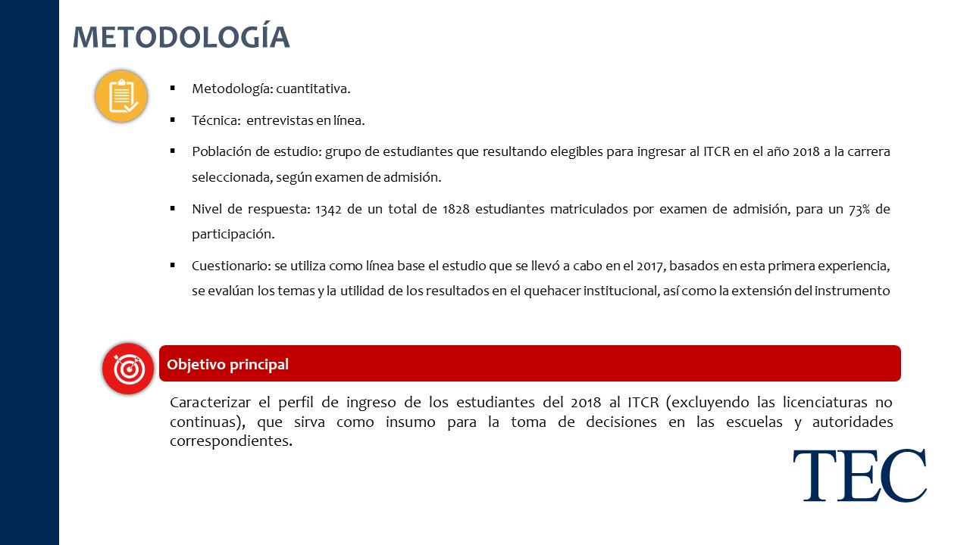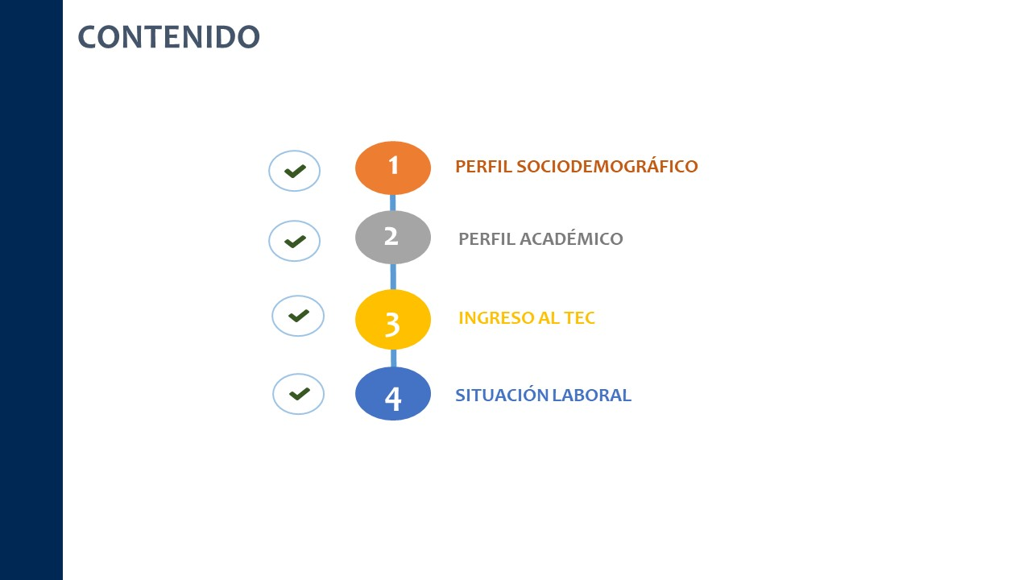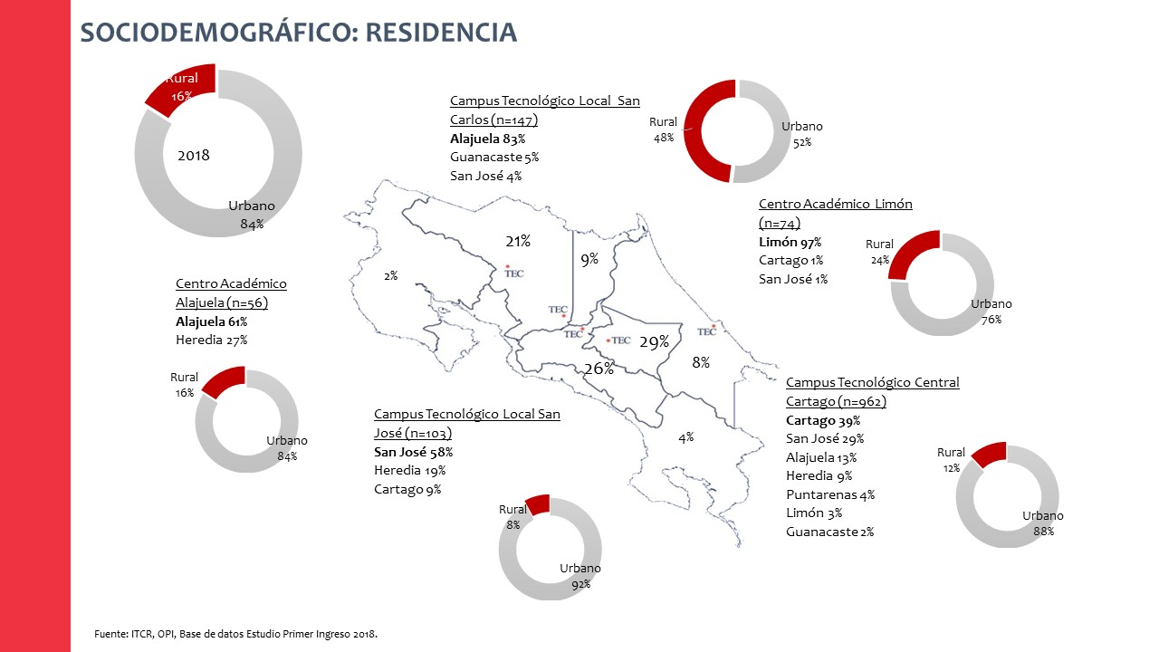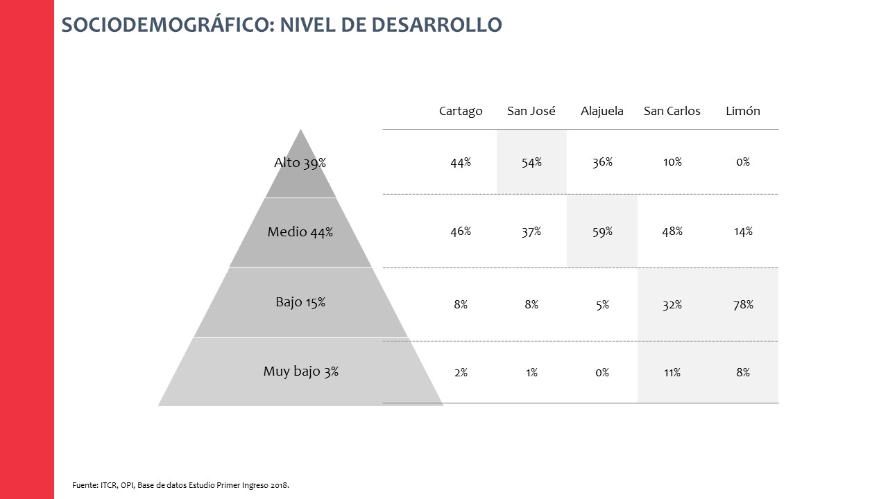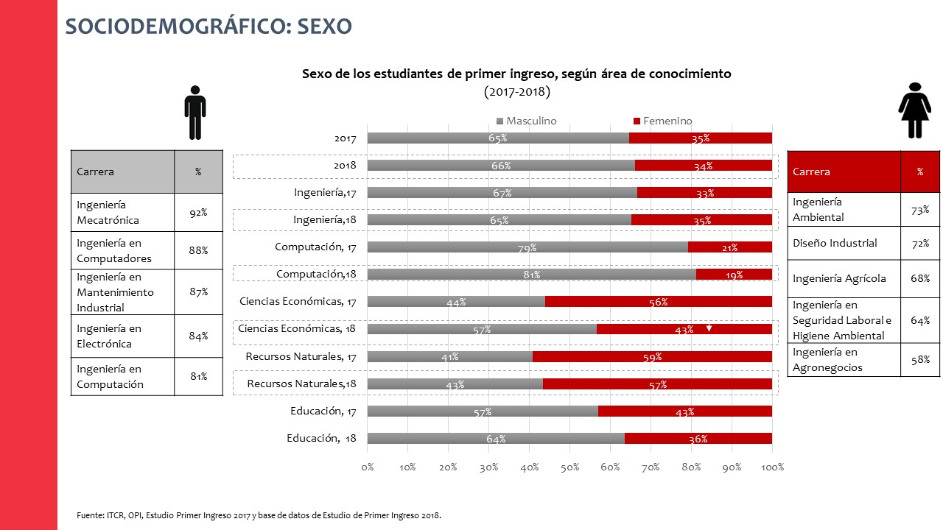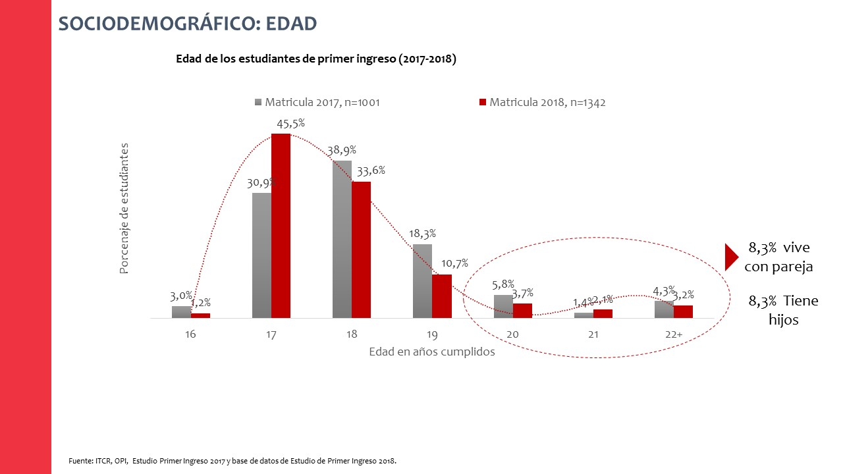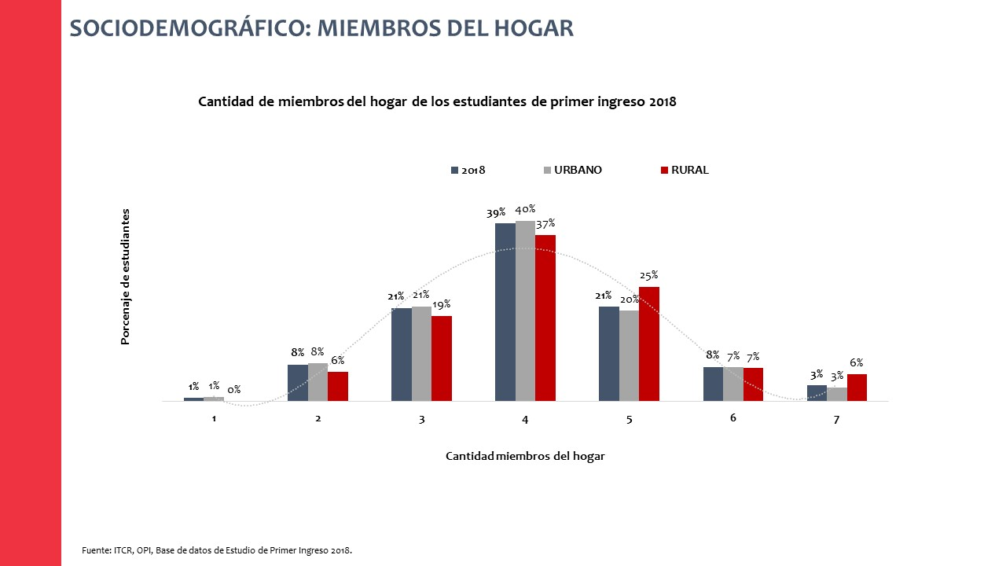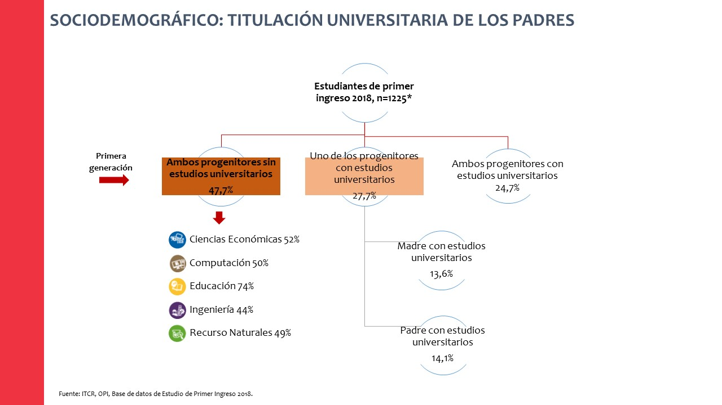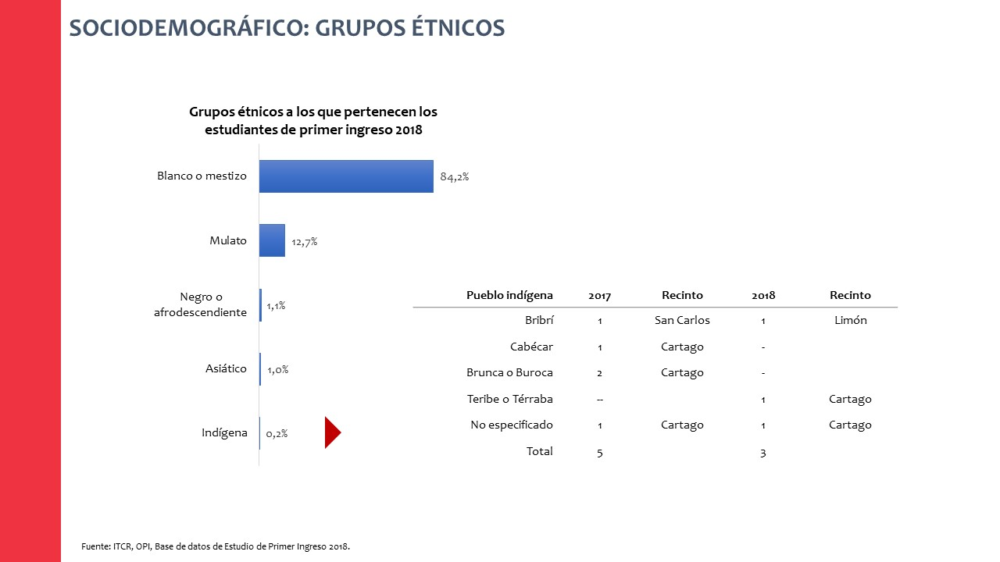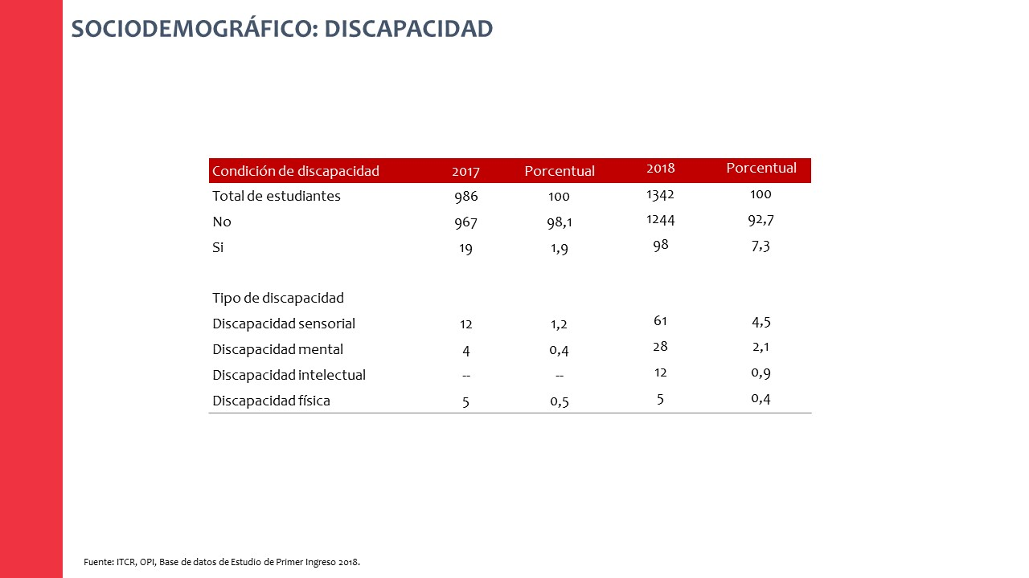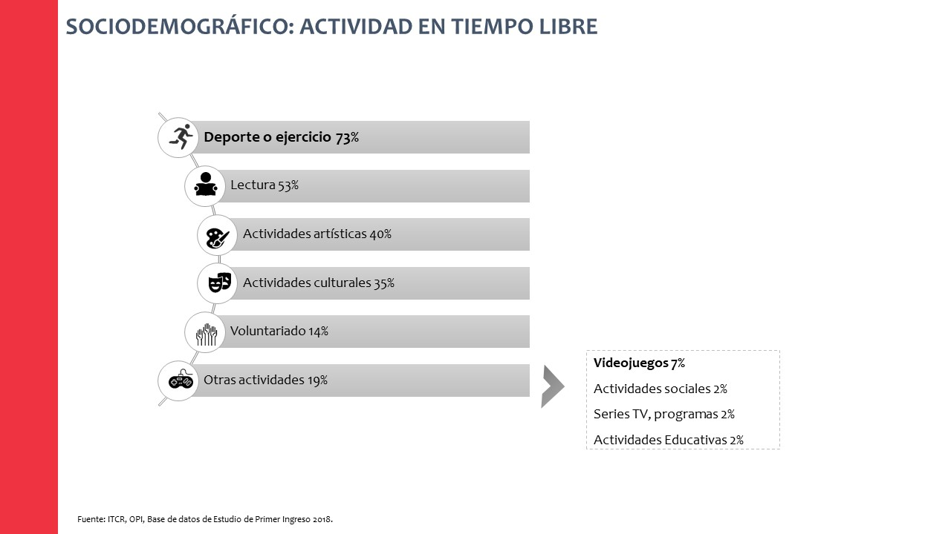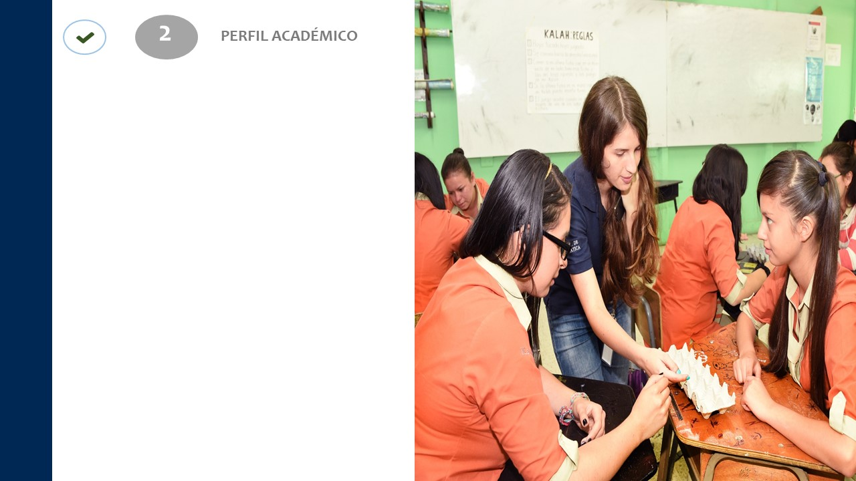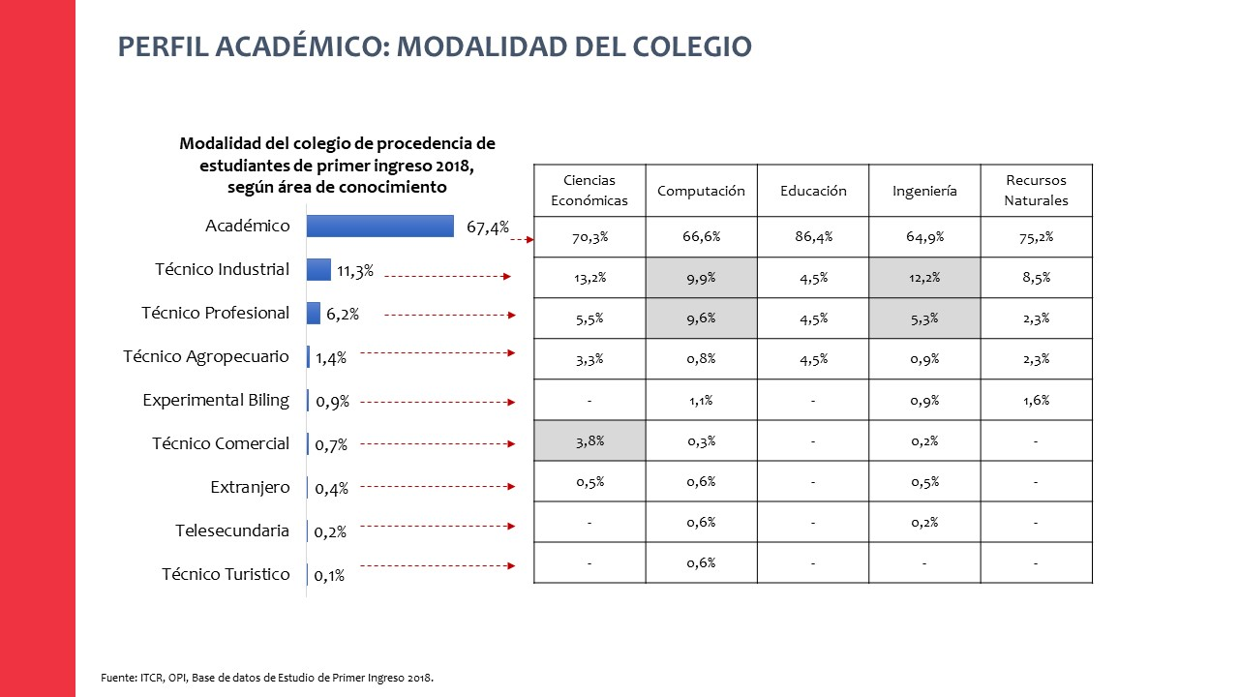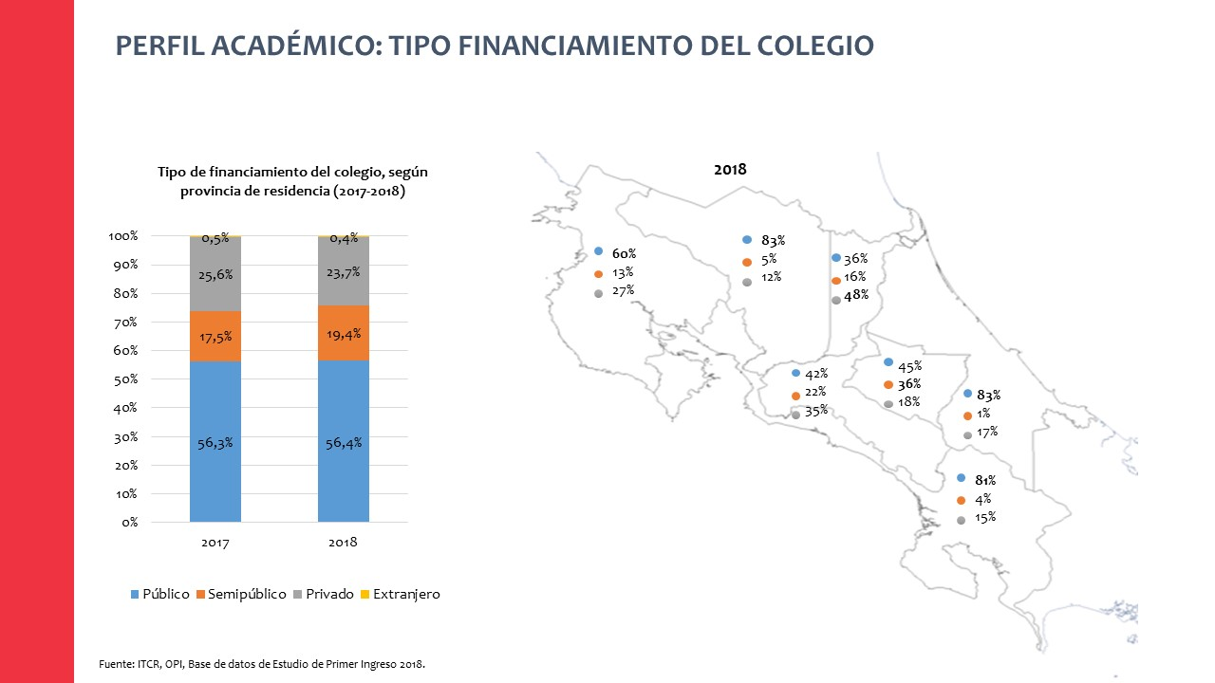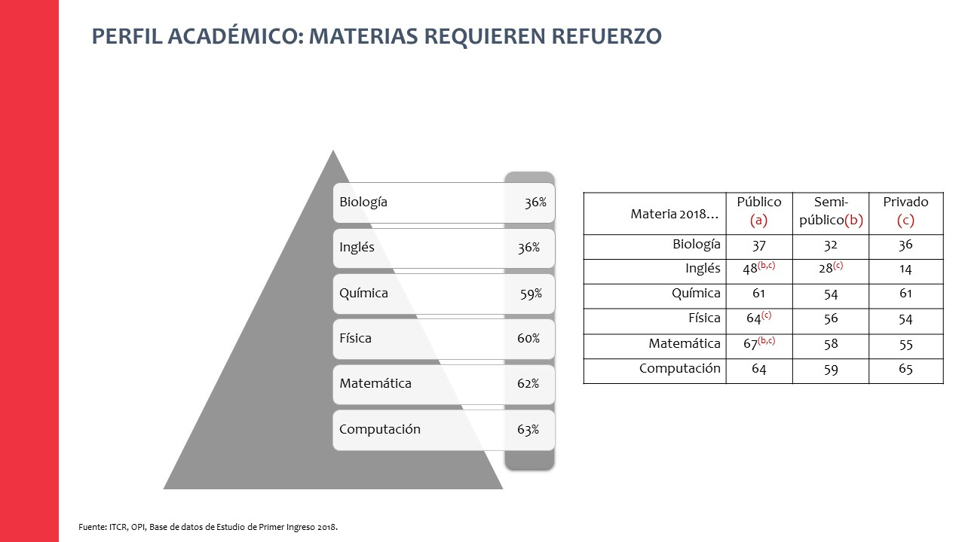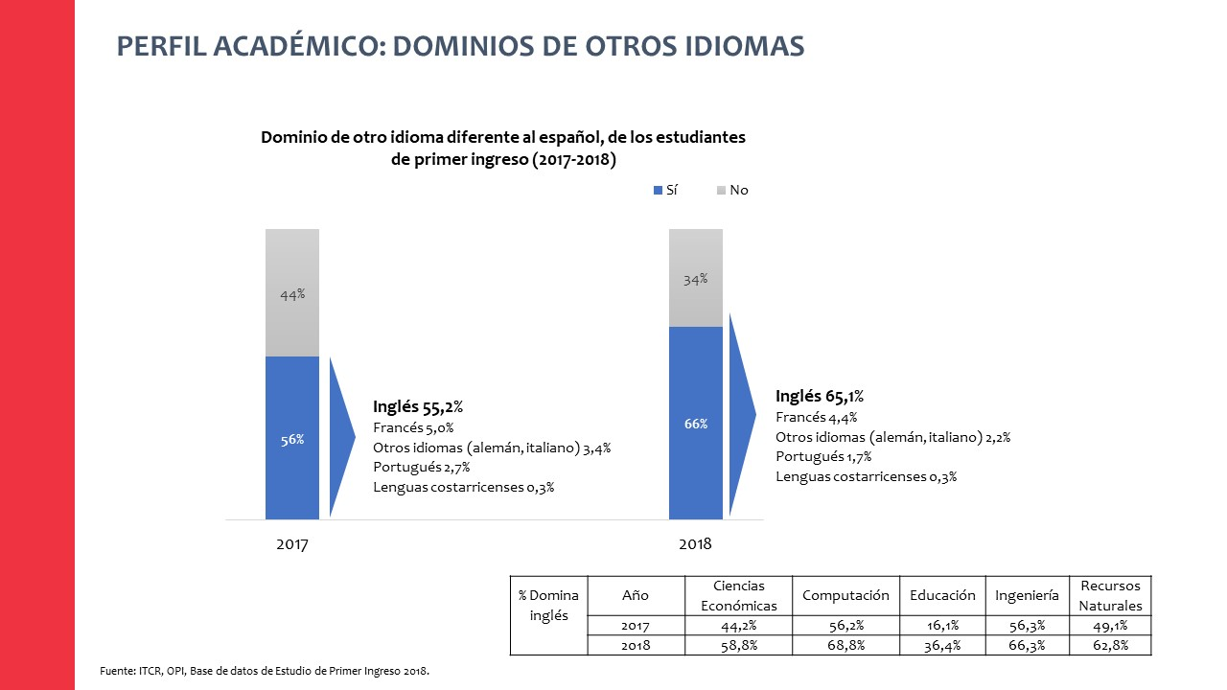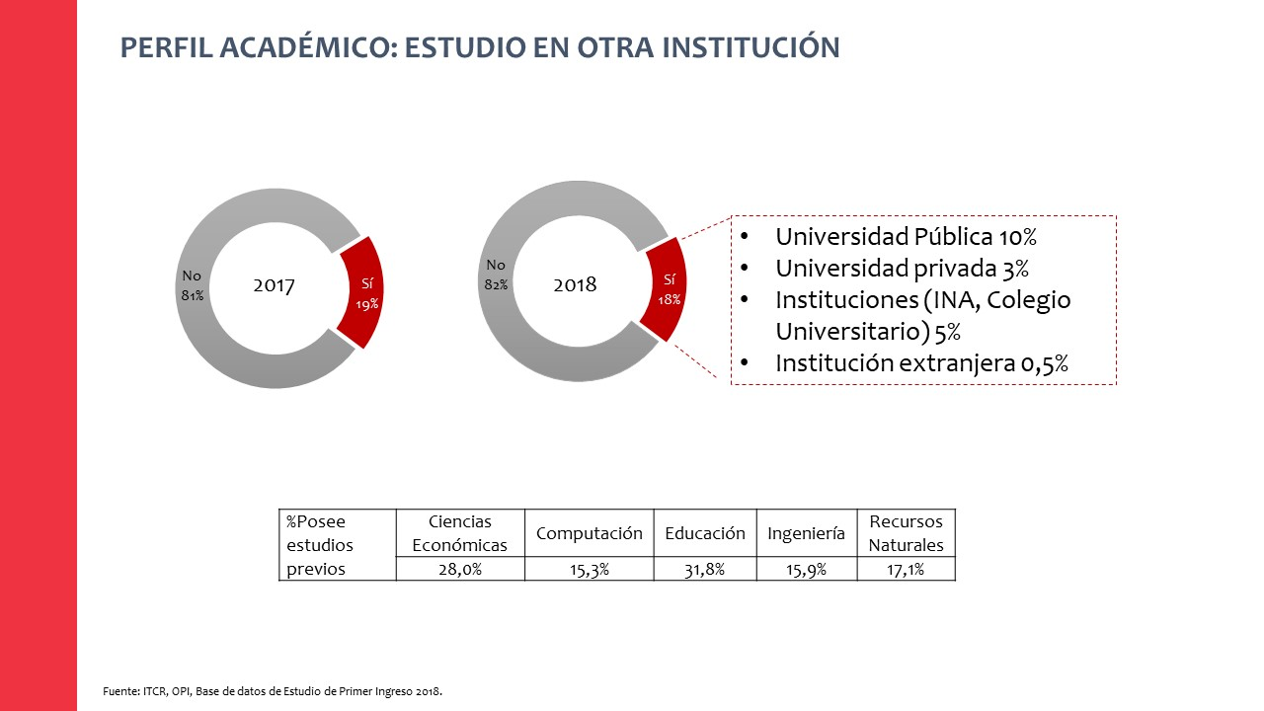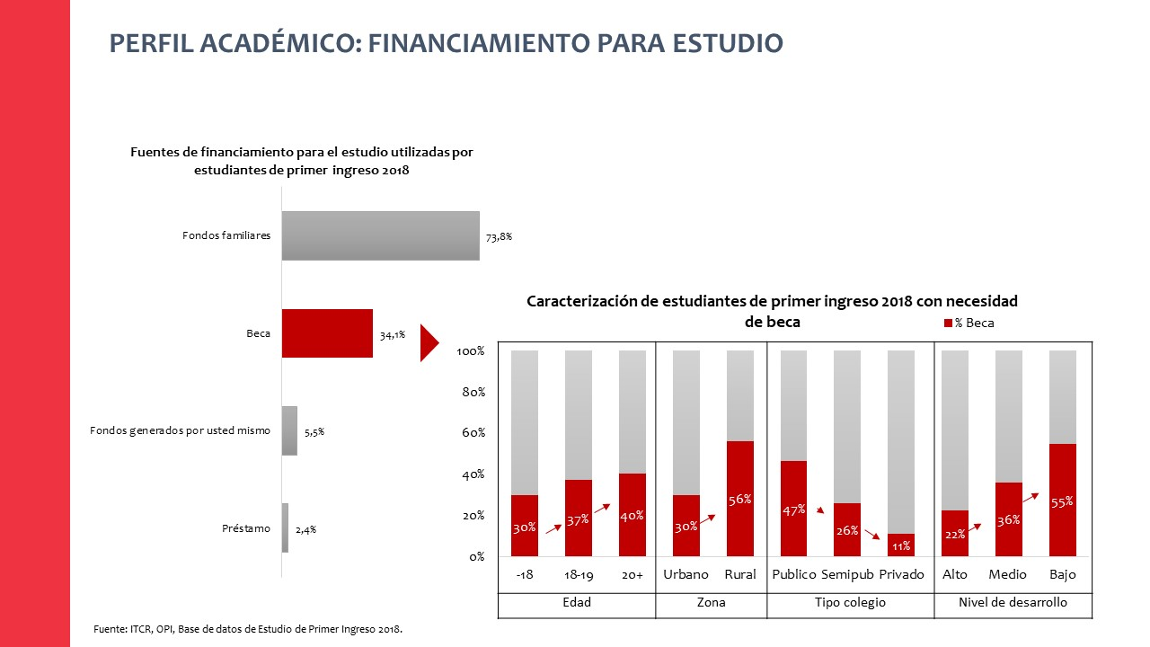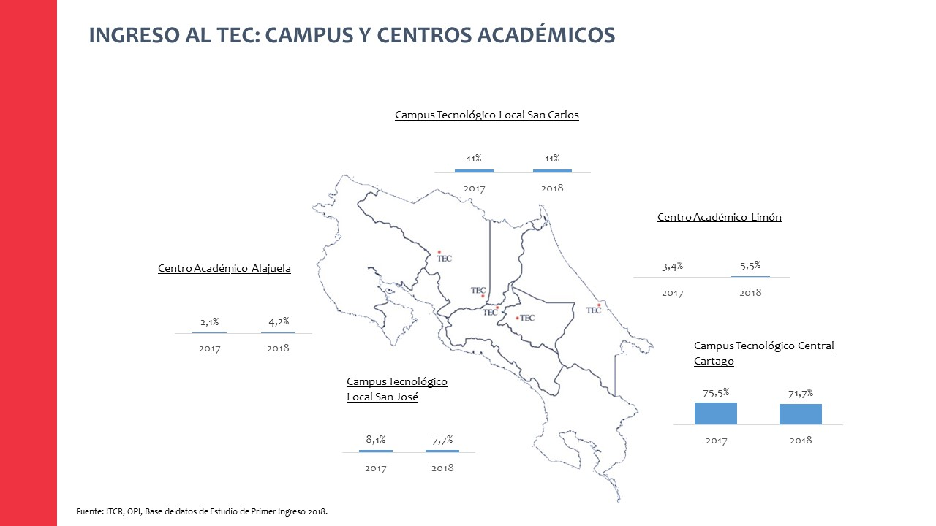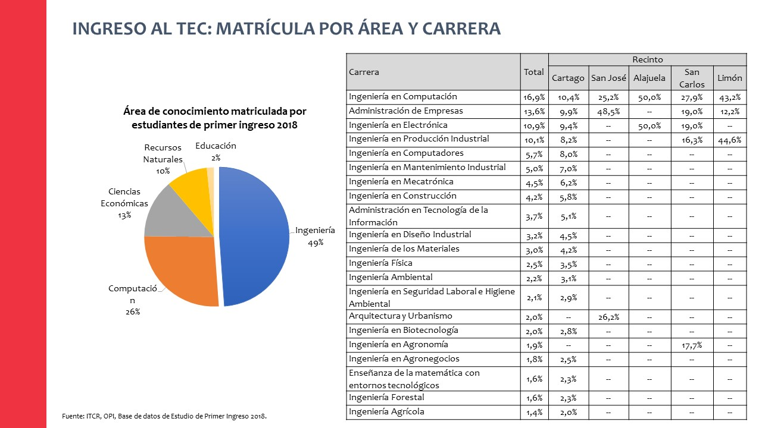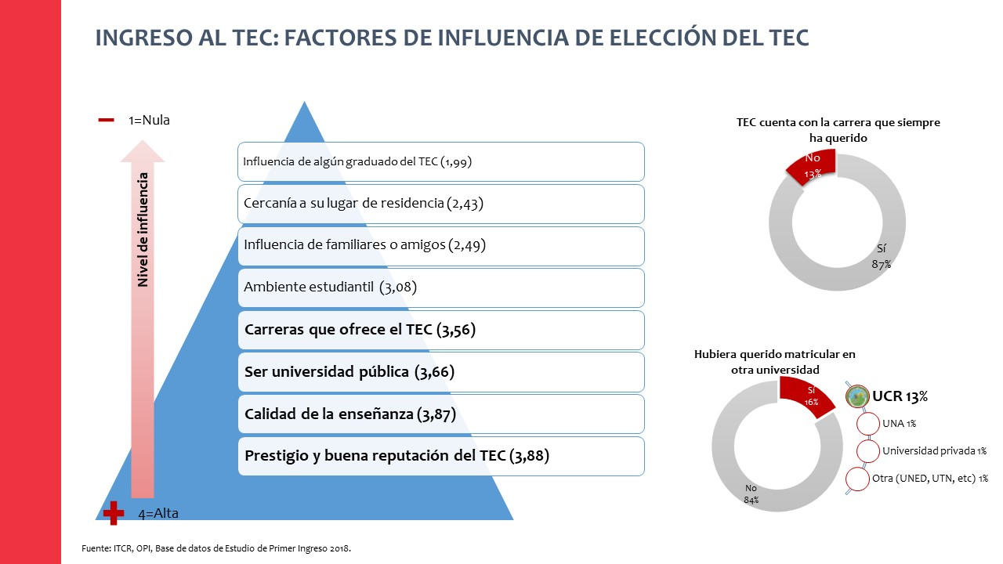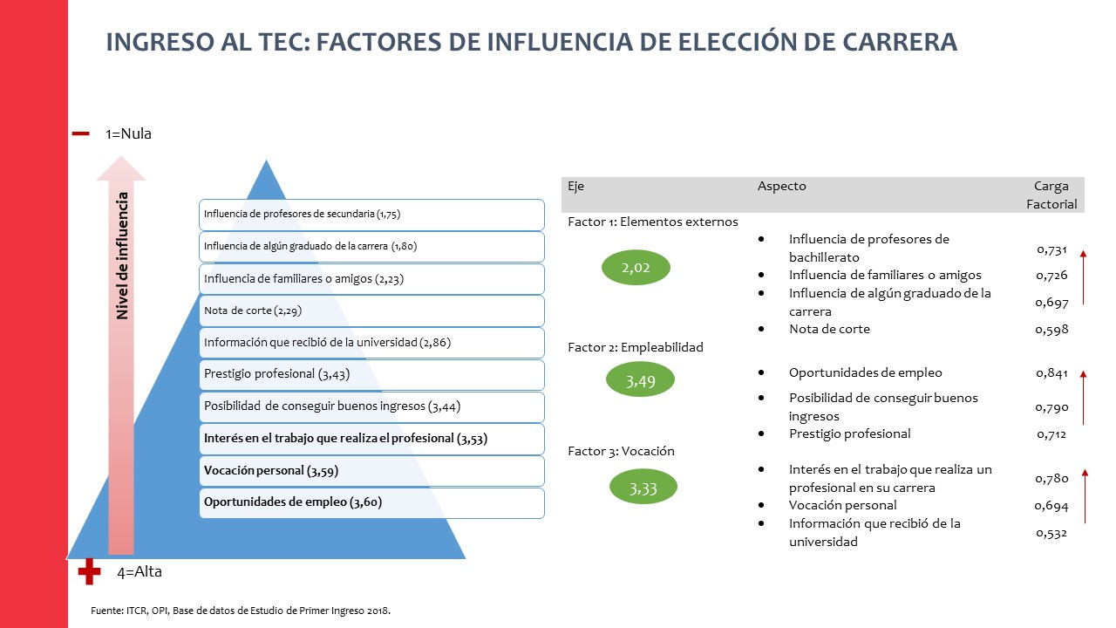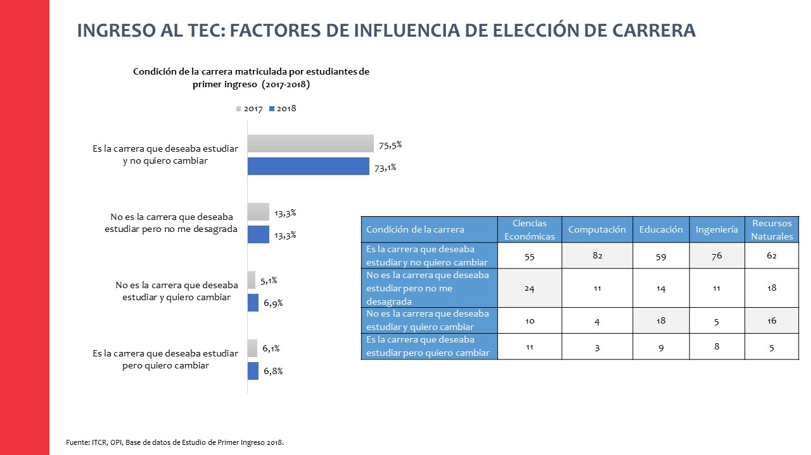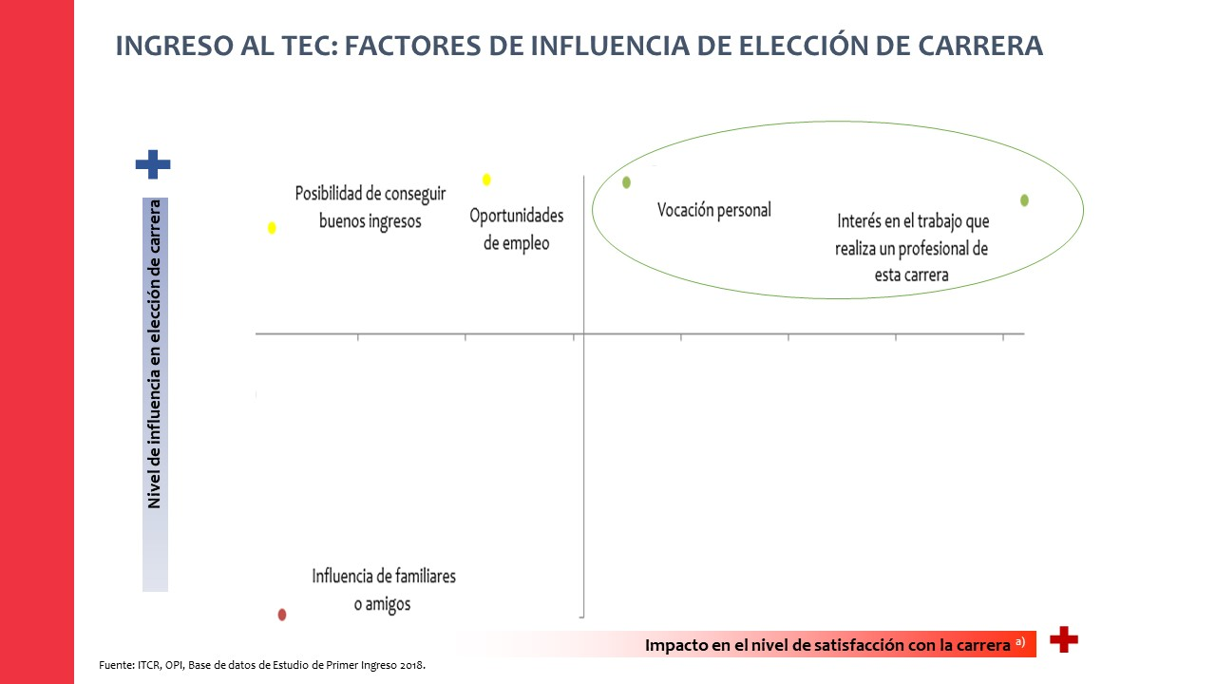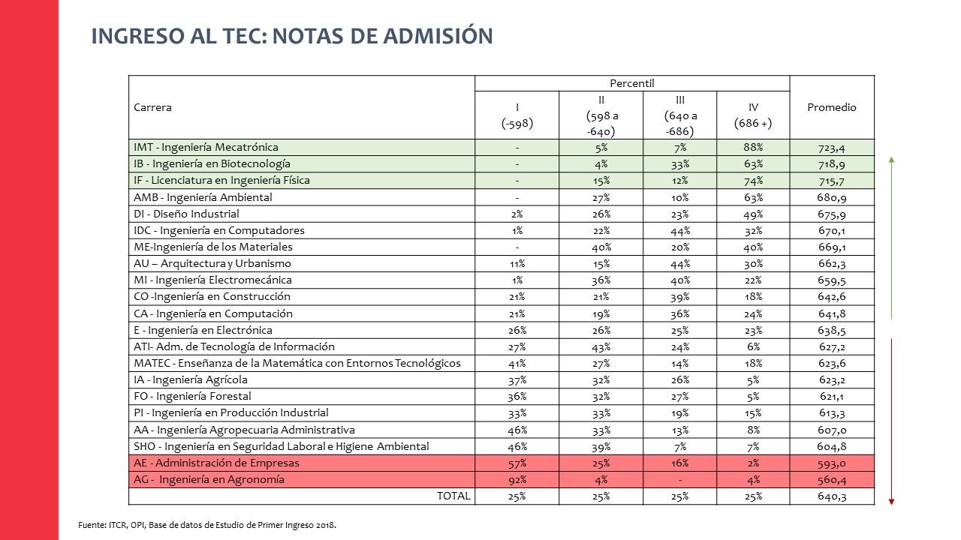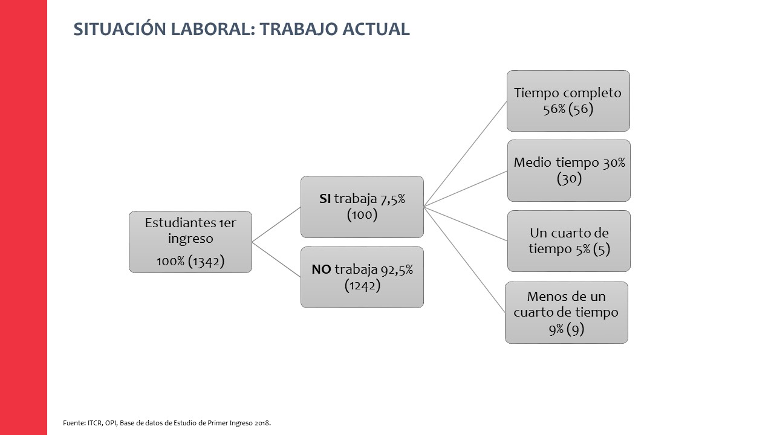
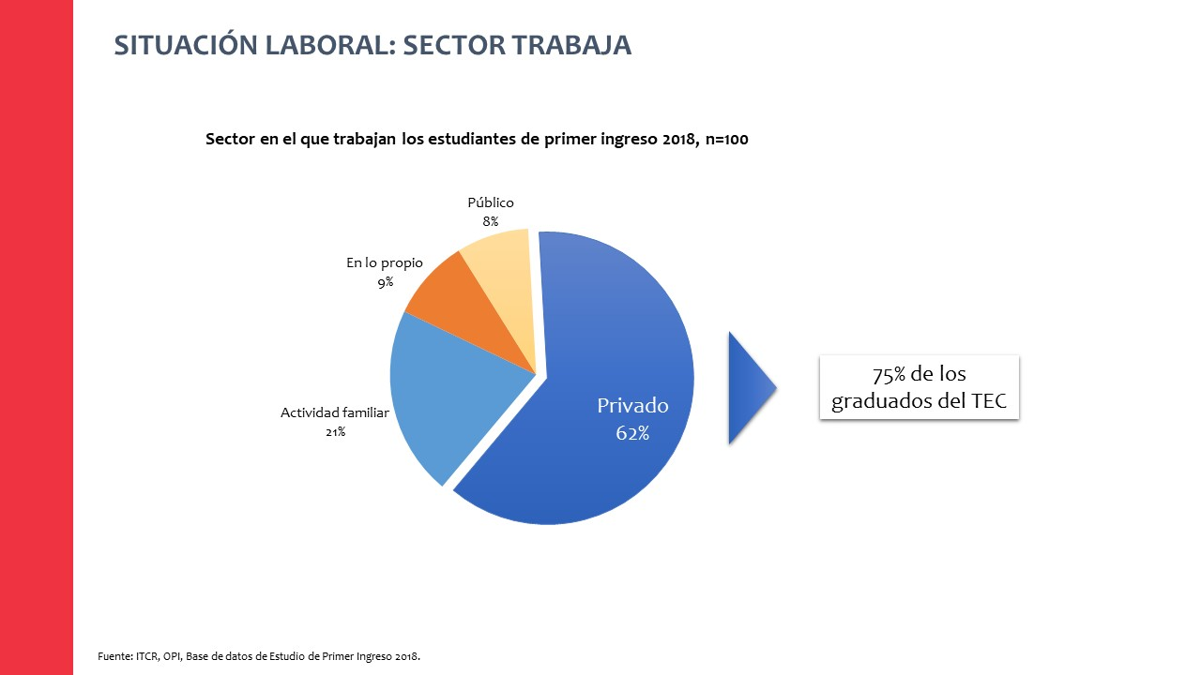

Las señoras Xinia Alfaro y Evelyn Hernández, proceden con la presentación del Censo Estudiantil Universitario

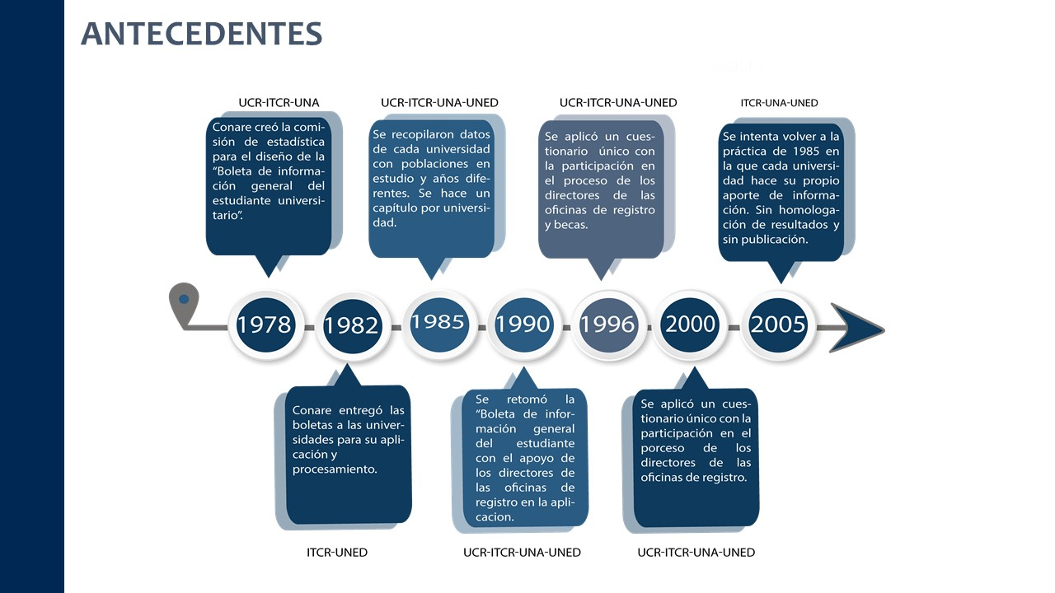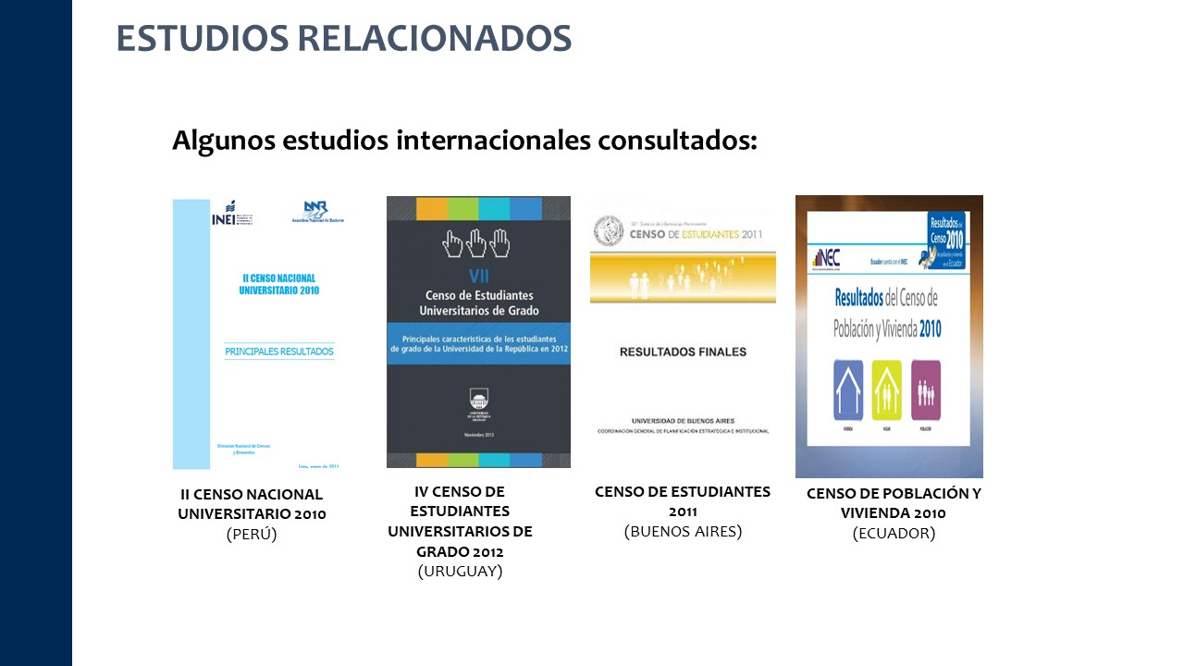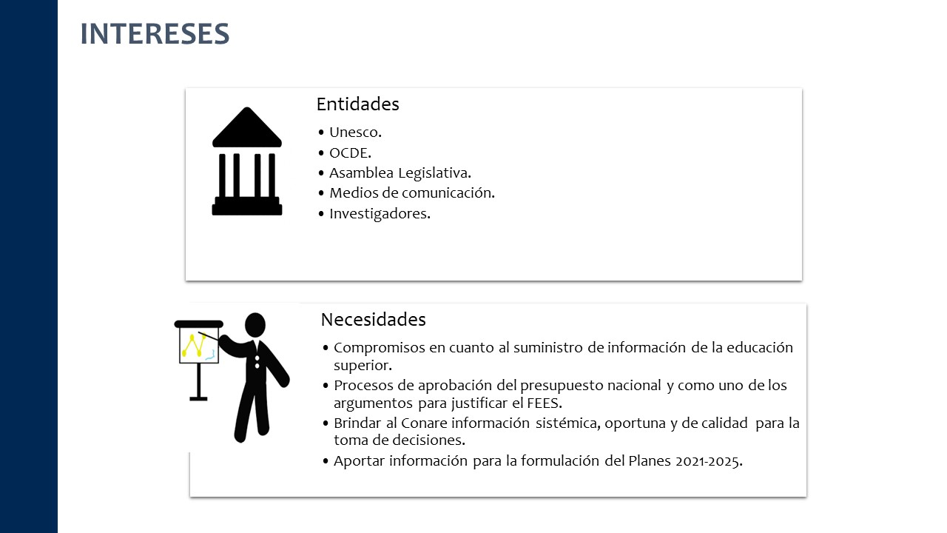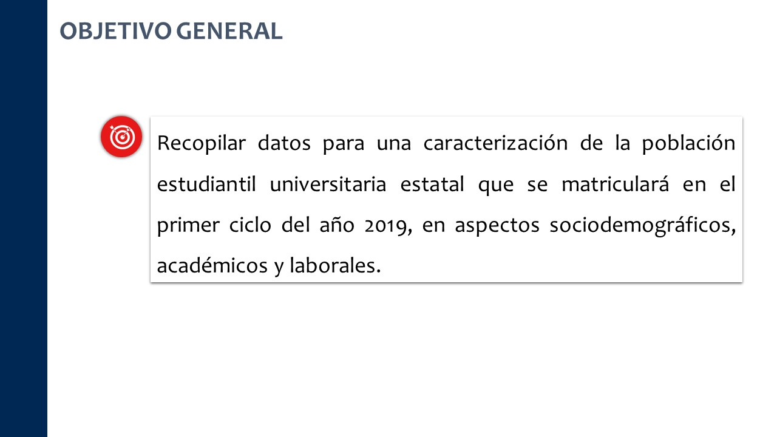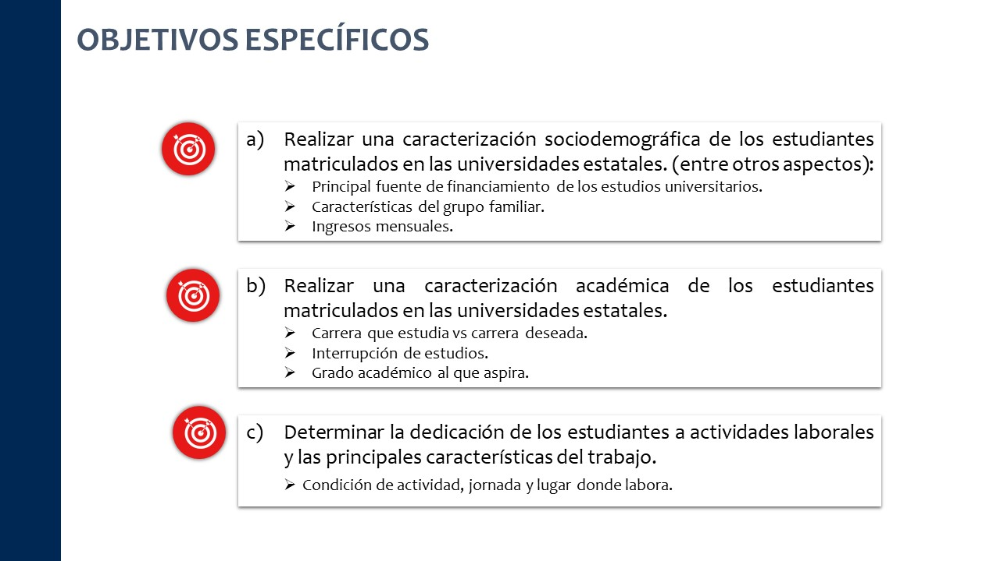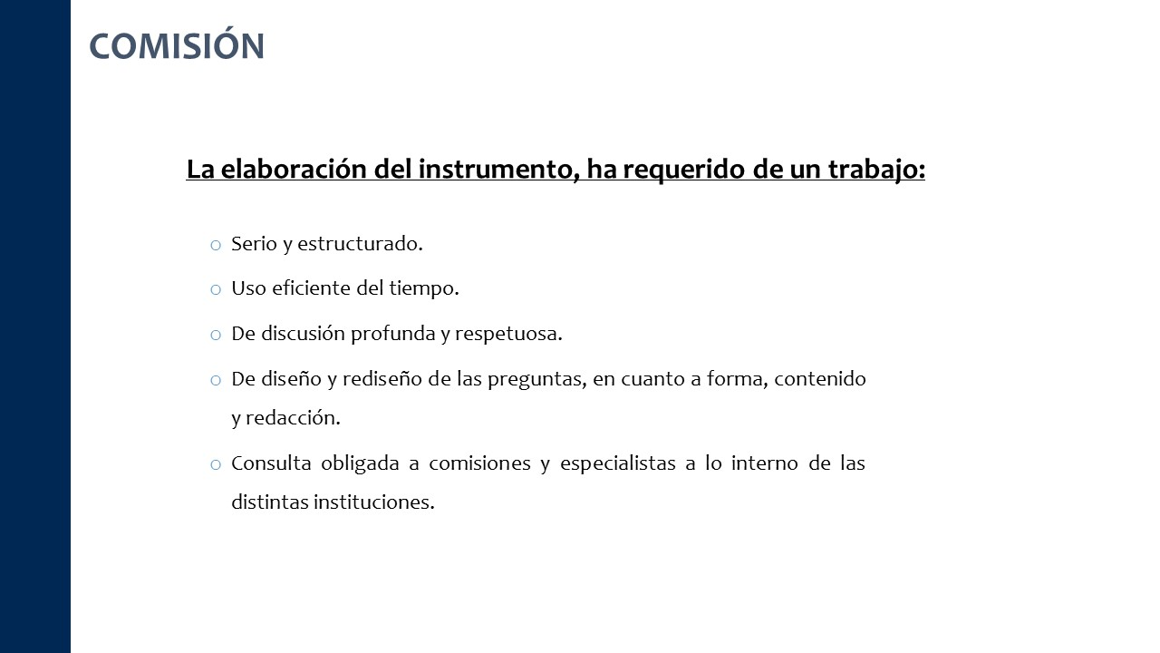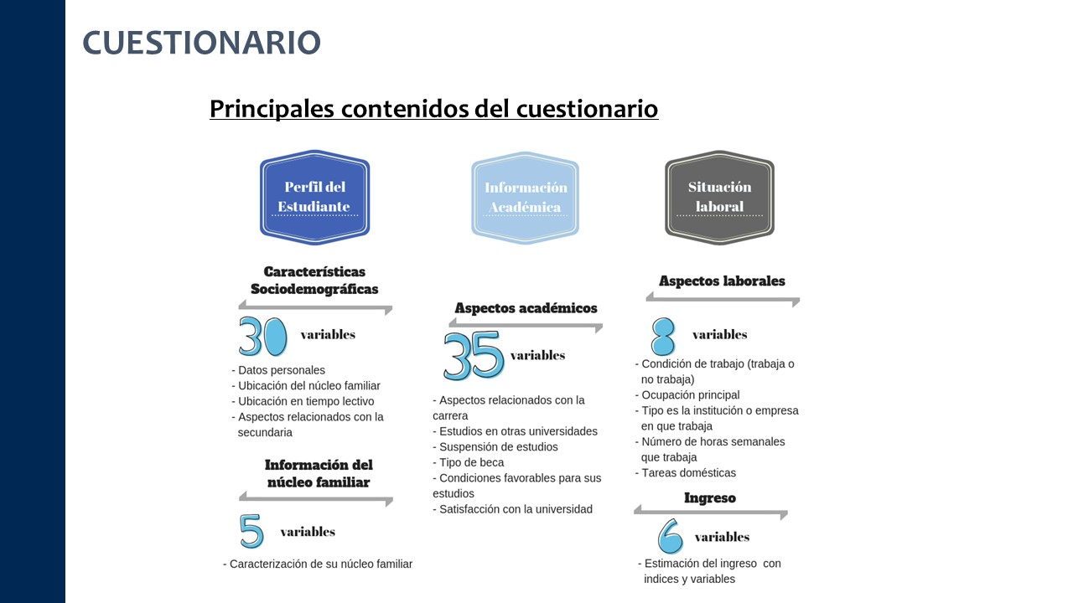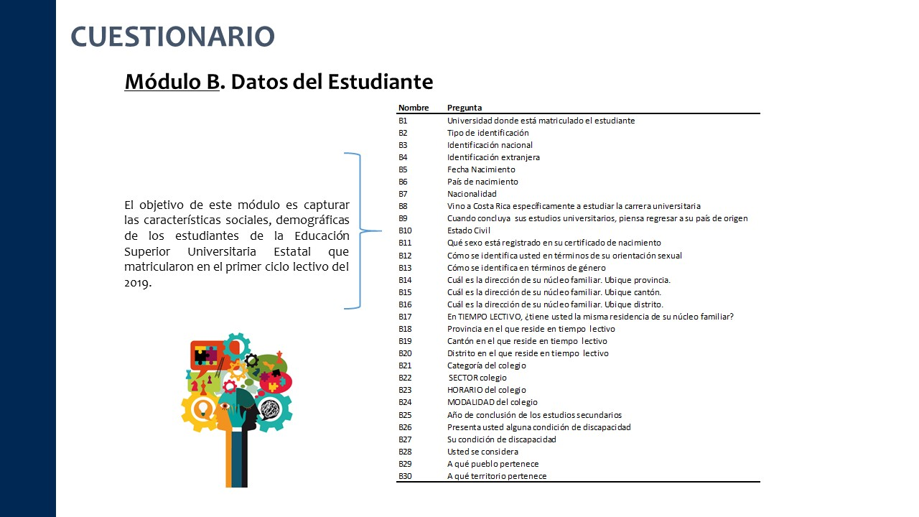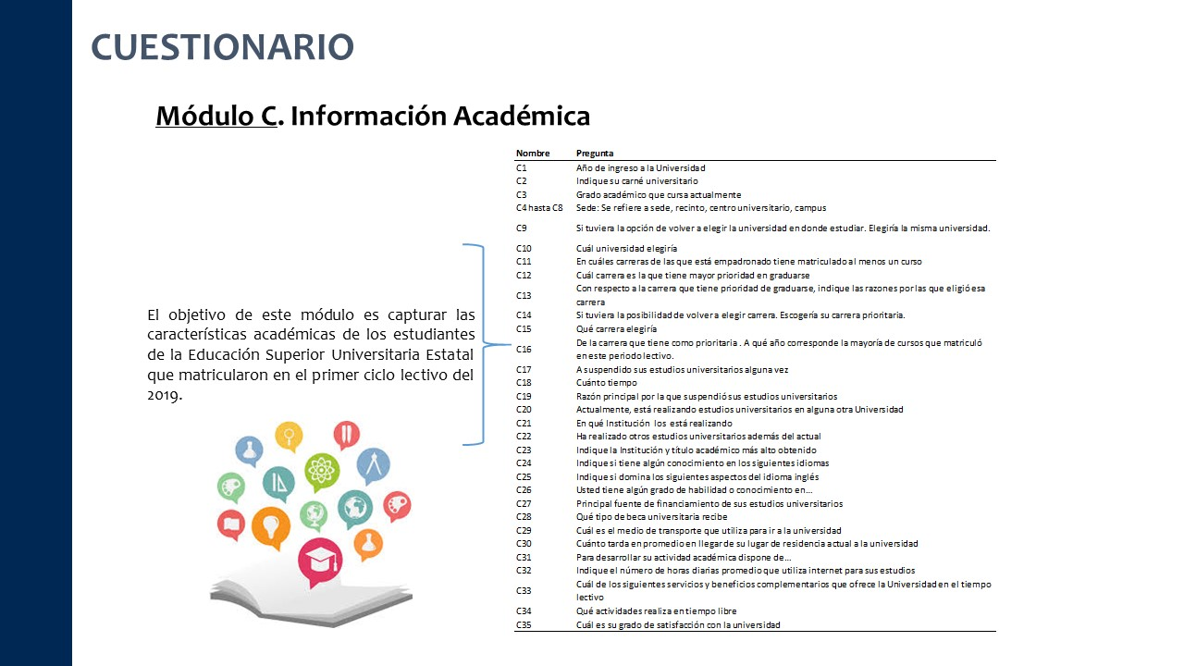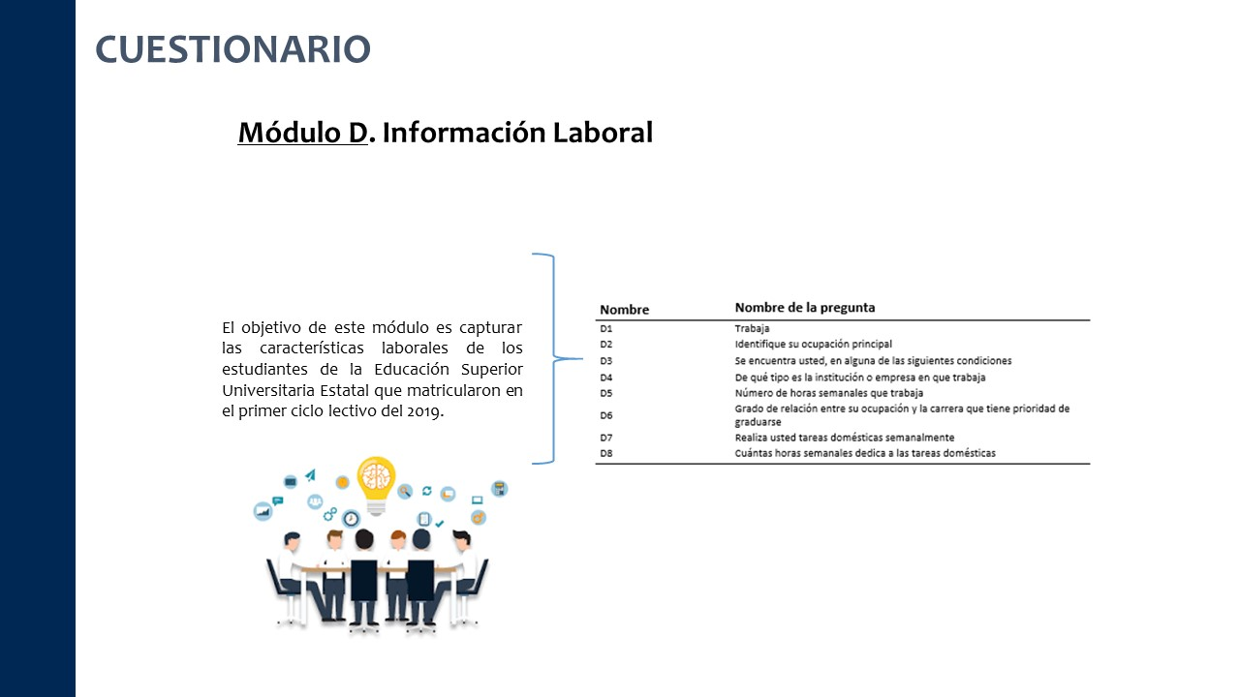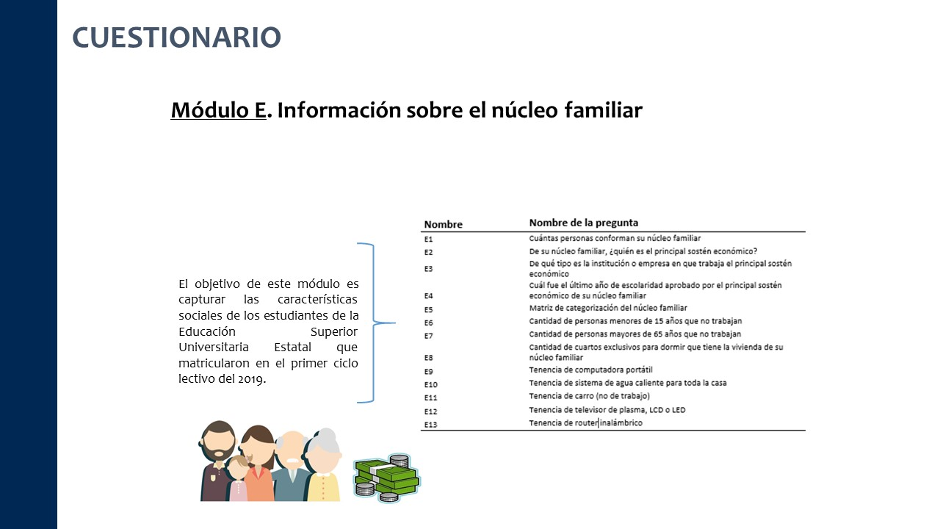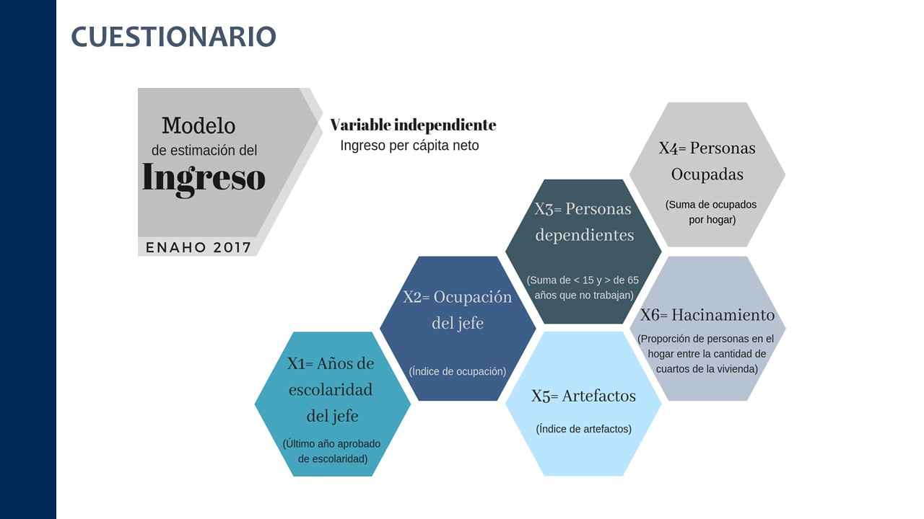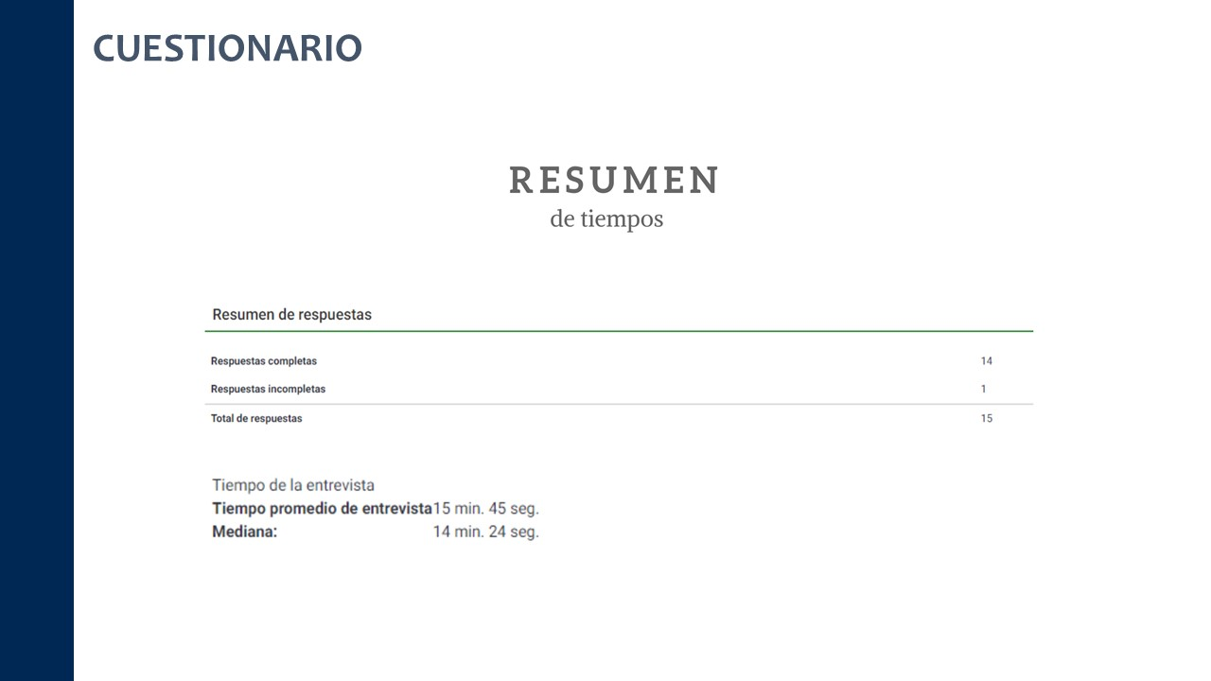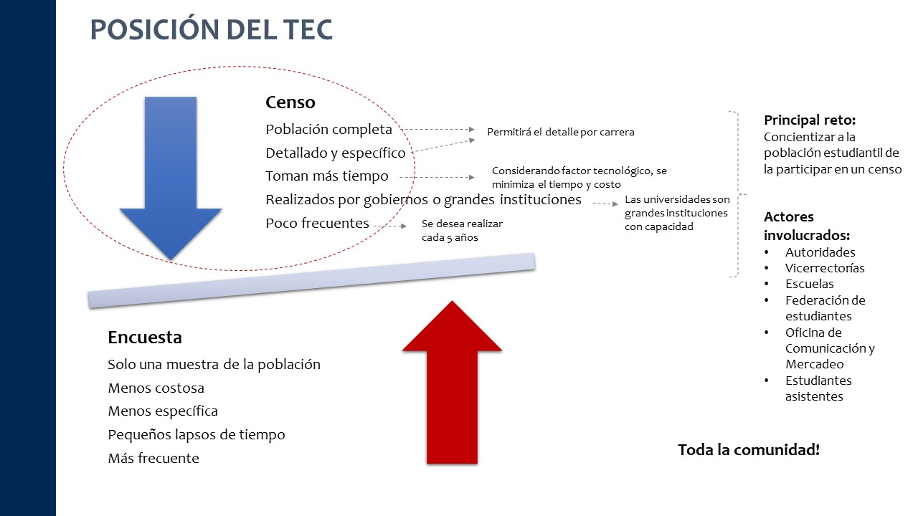
El señor Carlos Boschini señala que de parte de la Federación tiene la disposición de conseguir esos datos para saber qué hacer, si cree que la Institución desde la Oficina de Planificación y la Federación, podrían trabajar en conjunto para potenciar este trabajo. Los felicita.
El señor Roy Barrantes señala que hay que analizarlo, pero a la hora de la matrícula, aparece si tiene un requisito financiero o administrativo pendiente y no permite matricular hasta que se cumpla, entonces hasta que no se haga por propia voluntad del estudiante, se podría poner como requisito administrativo.
El señor Julio Calvo indica que él así lo solicitó, que sea un requisito administrativo para que todos llenen el perfil.
La señora Tatiana Fernández comenta que desde la Oficina de Planificación están acompañando a las escuelas, proporcionando información del perfil de ingreso, con el sistema de indicadores de gestión que cada uno de ellos ha recibido capacitación y pueden estar ingresando, modelar sus datos y demás, también se solicitó para el año anterior que el informe de seguimiento a graduados, se hiciera uno personalizado sólo para datos del Tecnológico y en un foro se vino a exponer y se presentó de hecho en la Federación de Egresados del Tecnológico. Considera que el censo puede fortalecer aún más, sigue terminar el perfil de ingreso 2019, que están previendo para marzo o abril, revisar todos los aspectos legales para que efectivamente se pueda concretar de que se tenga el 100% de la información, a nivel de sistemas no está la información completa y con este perfil se puede tener acceso a datos que no están en las bases del Tecnológico. Se tiene que hacer una divulgación de todos los trabajos que se vienen efectuando y se va a coordinar, continuar con el acompañamiento de escuelas, al día de hoy el plan estratégico que tiene que hacer cualquier escuela para los procesos de acreditación está siendo acompañado por la Oficina de Planificación Institucional, no sólo desde el punto de vista de formular, sino hacer todo el diagnóstico, reflejar la situación incluso actual del programa y la empleabilidad que tienen los egresados sobre ese programa, y la valoración de riesgos propios para las escuelas. Posteriormente desean ir incursionando en un perfil intermedio, ya que se tiene un perfil de ingreso y un perfil de salida y no hay perfil intermedio, y si sería muy importante incluir una valoración de los servicios que como Institución se les brinda a los estudiantes, la idea es ir incursionando en esas etapas que den posibilidades de actuar en forma oportuna. Se hará una propuesta de cronograma para empezar a trabajarlo, está dentro del plan de trabajo, empezar a hacer la encuesta desde el punto de vista de valoración de servicios.
El señor Freddy Araya señala que el trabajo es excelente, favorece mucho la planificación, pero también le llama la atención de que, en la parte de posgrado, ver si los estudiantes siguen en la Institución, hay bastantes posgrados y sería interesante ir incorporando ese tipo de población dentro de estos de estudios.
La señora Evelyn Hernández señala que se podría hacer un estudio de perfil de posgrado.
La señora Xinia Alfaro indica que el censo se empezó a trabajar desde abril del 2018 y si se tenía pensado incorporar posgrado, pero es una población con otras características, entonces se decidió sacarlo, es consciente de que este estudio es de la gran responsabilidad de la educación superior pública de este país y tiene que salir perfecto, por eso llevó tantas consultas. La parte de los posgrados está pendiente, pero si se va a trabajar.
La señora Ana Rosa Ruiz se une a las felicitaciones, ha venido viendo el trabajo y es muy valioso y definitivamente es base para una mejor planificación, y hay que concientizar al Consejo Institucional, a la Administración y al resto de la Institución de que se requieren dos cosas, asignar recursos para que este trabajo se continúe realizando, ya que la profesional en estadística tiene plazo definido y el trabajo depende del resto de la Institución, sino aportan información correcta, difícilmente podrán trabajar bien.
La discusión de este punto consta en el archivo digital de la Sesión No. 3108.
ASUNTOS VARIOS
ARTÍCULO 10. Información Financiera de CONARE y FEES
Nombre del Proponente: Ana Rosa Ruiz Fernández
Síntesis del tema:
El Consejo Institucional en la Sesión Ordinaria No. 3098, Artículo 10, del 21 de noviembre de 2018, aprobó solicitar información financiera del Consejo Nacional de Rectores (CONARE), con el siguiente detalle:
- El porcentaje y montos asignados a cada concepto durante los últimos 5 años. El concepto significa lo asignado a CONARE FEES, Fondo del Sistema y FEES Institucional.
- Informes de resultados y productos relevantes de los fondos asignados a CONARE. En qué tipos de proyectos y actividades, se gastan los fondos asignados. ¿Qué productos o resultados relevantes se han obtenido?
- Informes de resultados y productos relevantes de FEES, Fondos del Sistema. En qué tipo de proyectos y actividades se gastan los fondos asignados y adicional el detalle de la Sede Interuniversitaria de Alajuela.
- En qué concepto se carga los fondos al SINAES. Un recuento de los últimos cinco años y en qué partidas se ha distribuido y gastado el Fondo. Además, de un informe de sus principales productos en cuanto a actividades fundamentales; Acreditaciones en universidades públicas. Detalle de las contrataciones de las personas asesoras curriculares, cuya función es para las carreras de las universidades públicas. ¿Cuánto se está asignando? ¿Cuáles universidades y qué resultados?
- Informe del Estado de la Nación. ¿Está recibiendo fondos, partidas o asignaciones especiales del FEES?
Conclusión:
Solicitar a CONARE la fecha de entrega de la información solicitada.
ARTÍCULO 11. Evaluación de servicios administrativos
La señora Ana Rosa Ruiz Fernández comenta que fue parte de una muestra para evaluar los servicios administrativos, principalmente conserjería, soda y vigilancia, cree que esas prácticas son importantes y espera que esa consulta de la evaluación se haga para otros servicios que brinda la Institución y que la muestra sea bastante amplia.
ARTÍCULO 12. Felicitación al Directorio del IV Congreso Institucional
La señora Ana Rosa Ruiz Fernández manifiesta su agradecimiento, admiración y gratitud al Directorio del IV Congreso Institucional, por todo el trabajo que realizaron durante la semana pasada para realizar una de las etapas del mismo, fue un gran esfuerzo institucional y de un grupo con toda la dirección. Cree que al final se logró terminar una etapa muy importante, ahora viene la última etapa y ojalá que con las ganas que se estuvo trabajando la semana pasada, se pueda trabajar en esta última etapa para poder lograr líneas importantes para el futuro.
El señor Nelson Ortega desea unirse a la felicitación que plantea la señora Ruiz para el Directorio del IV Congreso, fueron jornadas arduas; sin embargo, supieron dirigirlo y llevarlo a buen puerto en esta primera fase, espera que las instancias se involucren en las fases que vienen, en las mesas de trabajo y sin duda en la parte más intensa, que serán las próximas plenarias.
El señor Freddy Araya señala que lo del Congreso estuvo excelente ahora viene una tarea fuerte, que es analizar lo que se aprobó, pero esta etapa que se dio fue bastante eficiente en el tiempo en que se fue dando.
ARTÍCULO 13. XXV Aniversario de la Carrera de Ingeniería en Computación
El señor Freddy Araya comunica que hay una comisión en la Campus Tecnológico Local San Carlos, que está organizando el XXV Aniversario de la Carrera de Ingeniería en Computación, y le solicitaron hacer extensiva la invitación a todos los Miembros del Consejo. La actividad se está programando para el 26 de setiembre y se quiere valorar la posibilidad de que el Consejo sesione allá ese día.
ARTÍCULO 14. Optimización de la infraestructura institucional
Nombre del Proponente: Roy Barrantes Rivera
Síntesis del tema:
En una época en la cual el uso de los recursos públicos por parte de las universidades es tan cuestionado y a la luz de una crisis que ya ha tenido sus consecuencias en el presupuesto universitario, cabe analizar el uso del espacio físico e infraestructura del Tecnológico.
Específicamente quiero señalar el uso de los servicios sanitarios en los edificios y la diferencia desproporcionada que existe, actualmente, en el uso de estos espacios entre estudiantes y funcionarios.
Este es el caso del edificio F1, al respecto, la Asociación de Estudiantes de Ingeniería en Construcción, ha señalado la necesidad de habilitar más sanitarios en el edificio, ya que actualmente se cuentan con dos para el uso de estudiantes y público en general y 6 para el uso de profesores y profesoras de la Escuela de Biología e Ingeniería en Construcción, en el segundo piso. En el edificio hay 6 aulas que atienden entre 40 y 60 estudiantes cada tres horas y tanto esta Asociación como la de Ingeniería en Biotecnología han indicado que en ocasiones los estudiantes tienen que hacer fila para el uso de los baños, mientras que los de los profesores permanecen cerrados.
Ambas asociaciones han remitido tres oficios, el primero enviado en setiembre del 2018 a la Administración, solicitando el cambio y dándole seguimiento a la solicitud, pero no han obtenido ninguna respuesta desde entonces. El último oficio fue enviado el 23 de enero del presente año y siguen en espera de una respuesta.
Es de mi parecer que la solitud es muy simple y no implica un impacto mayor en los funcionarios de dichas escuelas.
Adjunto los oficios:
1. AEICO 34-2018 el 04 de setiembre del 2018.
2. AEICO 40-2018 el 23 de octubre del 2018.
3. AEICO 01-2019 el 23 de enero del 2019.
Conclusión:
Solicitarle a la Administración atender la solicitud con la mayor prontitud posible y realizar un análisis del uso de la infraestructura, con el fin de lograr una optimización equitativa.
El señor Carlos Roberto Acuña señala como referencia y porque tiene que ver con el Reglamento General de Seguridad e Higiene, es un servicio sanitario por cada 15 hombres y un mingitorio por cada 20-25.
La señora Ana Rosa Ruiz solicita al señor Julio Calvo que incluya en esa solicitud la Escuela de Electromecánica, gestionado por el mismo Director han solicitado más servicios sanitarios y es una cuestión de equidad de que no se hizo servicio sanitario para mujeres en la segunda planta, porque son pocas y se dio un caso de una estudiante con discapacidad que tuvo que hacer todo el recorrido para utilizar el servicio sanitario de la primera planta.
El señor Carlos Boschini se une a la solicitud del señor Barrantes y también se une a la felicitación de la señora Ruiz a la Comisión de Congreso.
ARTÍCULO 15. Ponencia No. 40 del IV Congreso Institucional
El señor Carlos Boschini hace referencia a lo sucedido el viernes pasado durante el Congreso, califican la ponencia 40 como una amenaza a la representatividad estudiantil y debilitamientos a los procesos democráticos de la Institución. Cree que el Congreso debe estar trazando rutas de lo que quiere que sea el TEC en los próximos años, buscar construir una Institución mejor y más justa, le parece increíble y hasta inaudito ver como el Congreso olvidó luchas de hace cien años, que se celebró con mucha alegría el año pasado como es la Lucha de Córdoba en Argentina y también como ignoró el mismo Congreso, el III Congreso donde se aprobó un modelo académico que tanto se defiende hoy en día. No es cierto que no existe interés de los estudiantes, si eso fuera cierto no habría tres representantes en este órgano, no existirían asociaciones de estudiantes y simplemente sería muy similar a lo que es una universidad privada. Amplía que esa propuesta no busca que el TEC sea más equitativo, no busca que sea más justo y no pretende más democracia, consideran que los sectores estén más separados y socaven la institucionalidad que defienden hoy, y que hay que defender hoy más que nunca. Hace un llamado a la Comunidad Institucional, independientemente del sector que sea docente, administrativo o estudiantil, para que dialoguen y trabajen por un TEC que continúa creciendo, innovando y avanzando, el Congreso no termina y el trabajo tampoco, desde el movimiento estudiantil siguen trabajando crítica y objetivamente para construir un TEC más justo, equitativo y democrático.
El señor Luis Gerardo Meza señala que el Congreso es para eso, para proponer ideas, para una profunda reflexión y eso es lo que se está haciendo. Como ponente de esa propuesta está totalmente tranquilo en su consciencia de que las doce ponencias que presentó van en ese sentido. Solicita al señor Carlos Boschini que hable con la verdad, pues en ningún momento, ni en el texto de la ponencia, ni en la presentación que hizo en el plenario, ha dicho que se promueve esa ponencia porque los estudiantes no participen. Eso no es cierto, lo que ha dicho es que como los estudiantes tienen independencia para nombrar sus representantes entonces eso proponen para los otros sectores. Agrega que, si no les gusta la ponencia o que tengan razones para oponerse es válido, pero por favor que hablen con la verdad. En el Facebook ya hay algunos argumentos en el mismo sentido expresado por el señor Boschini y eso no es cierto. El Congreso exige rigor, análisis y apego a la verdad y eso no lo dicen en esos argumentos. De esa ponencia es redactor, y defensor, y nunca ha argumentado que los estudiantes no participan, nunca lo ha sostenido, ni verbal ni por escrito y quiere que la Comunidad sepa que lo que se ha solicitado es que ni los egresados, ni los estudiantes nombren a los profesores y representantes, y particularmente que los profesores tampoco se metan a nombrar a los representantes administrativos. Si no les gusta, excelente, pero defiendan las ideas con apego a la verdad y le parece que los argumentos que están dando no son estrictamente apegados a la verdad. Seguirán construyendo, no tiene ningún problema con la representación estudiantil, le parece fabuloso, en el caso del TEC son dignos de reconocimiento, tienen participación de un altísimo compromiso y altísima calidad, en este Consejo en el tiempo que ha estado lo tiene muy contento la participación de los muchachos que estuvieron antes y ahora ustedes, en los Consejo de Escuela y en Comisiones. Agrega que jamás argumentaría desde esa óptica, es desde el mecanismo por el cual están nombrando representantes, eso es lo que propuso, sostiene y dice el documento. Con todo respecto solicita que discutan, pero con apego a la verdad.
La señora Ana Rosa Ruiz dice que con respecto a esa ponencia, comparte con el señor Boschini el hecho de que requiere mayor análisis y discusión, porque se tienen que ir al principio que fundamentó que los sectores participen en la elección de los representantes institucionales, si bien se viene de un sector, se representa a toda la Institución y en ese sentido como administrativa el haber buscado a los estudiantes y docentes para conversar y plantear sus ideas fue un proceso muy enriquecedor. Reitera que se debe de dar un profundo análisis, porque se definió la importancia de que los sectores estén votando en todas las representaciones institucionales.
El señor Carlos Boschini recalca el llamado a la Comunidad Institucional, para dialogar, trabajar y seguir construyendo el TEC, no sólo el que se necesita hoy, sino el que se necesita mañana.
El señor Julio Calvo comparte la necesidad de analizar más esta ponencia y considerar la observación de la señora Ruiz, hay tiempo para perfeccionar.
ARTÍCULO 16. Invitación a gira Zona Franca La Lima
El señor Julio Calvo indica que se recibió una invitación del Centro de Vinculación, para realizar una gira en la Zona Franca La Lima, con el fin de que conozcan de primera mano el trabajo que se está haciendo en esa zona.
Los miembros del Consejo Institucional, indican que les parece realizarla, después de realizada la Sesión. Se programará la gira.
La discusión de este punto consta en el archivo digital de la Sesión No. 3108.
Sin más temas que atender y siendo las doce horas con cinco minutos de la tarde, se levanta la Sesión.
JCA/ars

